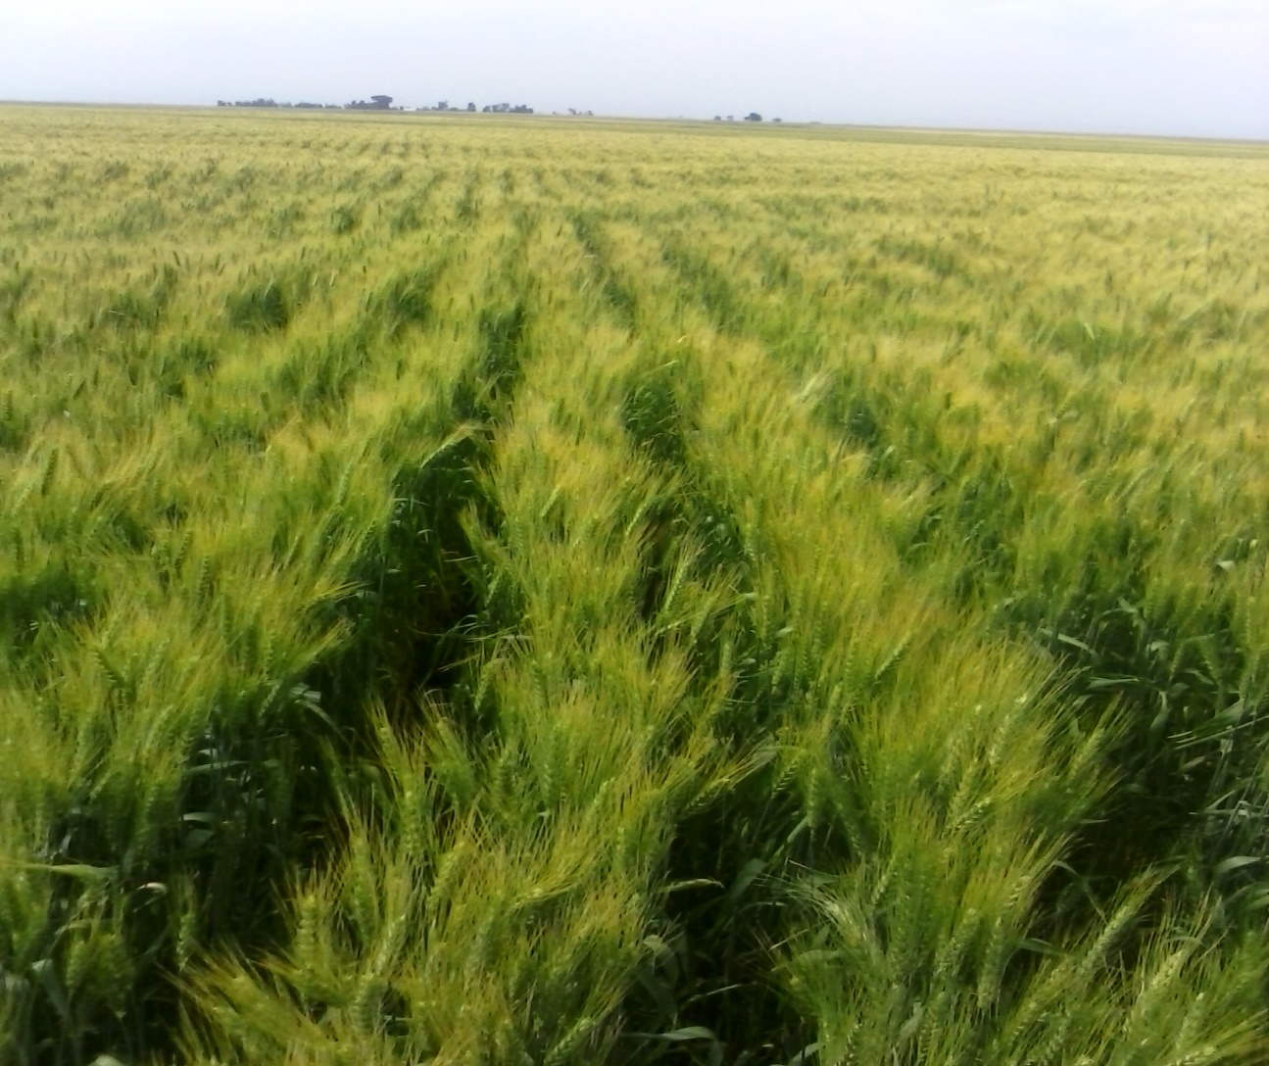
የስንዴ ሰብል አመራረት መመሪያ

አዳማ፣ ኢትዮጵያ
የካቲት 2016


ማውጫ
1. መግቢያ 21
2. ለስንዴ ምርት ምቹ አጋጣሚዎች 22
3. ተስማሚ ስነ-ምህዳር 23
4. የስንዴ ቡቃያ ስነ-ሕይወታዊ አስተዳደግ 23
4.1. ብቅለትና አስተዳደግ 23
4.2. የሥር አስተዳደግ 24
4.3. መዋለድ 24
4.4. የአንጓ መራዘም 25
4.5. የዛላ አስተዳደግ 26
4.6. የፍሬ አስተዳደግ 27
5. የዳቦና ዱረም ስንዴ አመራረት ቴክኖሎጂዎችና አሠራሮች 27
5.1. የማሳ ዝግጅት 27
5.2. የዳቦ ስንዴ ዝርያዎች 33
5.3. የዱረም ስንዴ ዝርያዎች 34
5.4. የዘር ወቅት 35
5.5. የዘር መጠንና አዘራር 35
5.6. የማዳበሪያና ኖራ አጠቃቀም 38
5.6.1. ሰው ሰራሽ ማዳበሪያ 38
5.6.2. የተፈጥሮ ማዳበሪያ አጠቃቀም 39
5.6.3. የተፈጥሮ ማዳበሪያን ከሰዉ ሰራሽ ማዳበሪያ ጋር አቀናጅቶ መጠቀም 39
5.7. የአመራረት ሥርዓት/Cropping system/ 42
5.7.1. ሰብልን ማፈራረቅ (Crop Rotation) 42
5.7.2. ዳግም ሰብል /double cropping 42
5.8. ሰብል ጥበቃ 43
5.8.1. የአረም ቁጥጥርና መከላከል 43
5.8.2. የስንዴ በሽታዎች እና የቁጥጥር ዘዴ 48
5.8.3. የስንዴ ተባዮች እና የቁጥጥር ዘዴ 4
5.9. አጨዳ፣ ዉቂያና ክምችት 7
5.9.1. አጨዳና ዉቂያ 7
5.9. 2. ክምችት 10
6. የስንዴ ሠብል ተፈላጊ የጥራት ደረጃ 13
6.1. የዳቦ ስንዴ ተፈላጊ የጥራት ደረጃ 13
6.2. የዱረም ስንዴ ተፈላጊ የጥራት ደረጃ 13

1. መግቢያ
ስንዴ በኢትየጵያ በወይና ደጋና ደጋ በስፋት ይመረታል፡፡ ስንዴ በስፋት የሚመረትባቸዉ አካባቢዎች በደቡብ ምስራቅ አርሲና ባሌ፣ በደቡብ ሃድያና ከንባታ፣ በማዕከላዊ ሸዋደጋማ ስነ ምህዳር፣ በሰሜን ምዕራብና በሰሜን ጎጃም፣ ጎንደር፣ ወሎና ትግራይ ናቸዉ፡፡ በ CAS (2021) ሪፖርት መሰረት ስንዴ ከጤፍና በቆሎ በመቀጠል በ2014 ዓ.ም የሀገሪቱን 1.87 ሚ ሄክታር የእርሻ መሬት በመሸፈን አጠቃላይ ምርቱም 58.1 ሚሊዮን ኩንታል ሲደርስ አማካይ ምርቱ በሄክታር 31.1 ኩንታል ይደርሳል ፡፡ በኢትዮጵያ በዋናነት የሚመረቱት የስንዴ አይነቶች ሁለት ሲሆኑ እነሱም የዳቦ ስንዴ (Triticum aestivum L) እና የዱረም ስንዴ (Triticum turgidum var durum L) በመባል ይታወቀሉ፡፡ የዱረም ስንዴ ብዝሃነት ካላቸው ሀገር በቀል ከሆኑት የብርዕ ሰብሎች አንዱ ነው፡፡ ኢትየጵያ የዱረም ስንዴ ቀዳሚ መገኛና ብዝሃ-ሕይወት ምንጭ መሆኗ ይታወቃል፡፡ ዱረም ስንዴ(የማካሮኒ ወይም የኮትቻ አፈር ስንዴ) በከፍተኛ እና በመካከለኛ ከፍታ ቦታዎች፣ በኮትቻ እና በቀላል(ቀይ) አፈር የሚመረት ሲሆን በኢንዳስትሪ ተፈላጊነቱም ከጊዜ ወደ ጊዜ እየጨመረ መጥቷል፡፡ በአንጻሩ የዳቦ ስንዴ ከውጭ የገባ ቢሆንም በአብዛኛው የሀገሪቱ ስንዴ አብቃይ አካባቢዎች ተስማሚ በመሆኑ ና በመስፋፋቱ ኢትዮጵያ ከሰብ-ሣህራን አፍሪካ ሁለተኛዋ ስንዴ አምራች አገር በመሆን ትታወቃለች፡፡ በአጠቃላይ ስንዴ ኢኮኖሚያዊና ማኅበራዊ ፋይዳ ካላቸው ሰብሎች አንዱ ሲሆን ለተለያዩ ዘመናዊና ባሕለዊ ምግቦች መሥሪያነት በመዋል ከፍተኛ የኃይል ምንጭ በመሆን ያገለግላል፡፡

ምንም እንኳ የስንዴ ጠቀሜታ ከፍተኛ ቢሆንም ሃገራዊ አማካኝ ምርት በጣም አነስተኛ ነዉ፡፡ ይህም ከሰብሉ የተፈጥሮ ምርታማነትና ሃገራችን ለስንዴ ካላት ተስማሚ የአየር ንብረት አንፃር በጣም ዝቅተኛ ነዉ፡፡ የስንዴ ምርታማነት ማነቆዎች የሚከተሉት ናቸዉ፡-

- ለዚህም ተጠቃሽ ሆነው የሚጠቀሱ ዋና ዋና ችግሮች የሚከተሉት ናቸዉ፡
- የግብዓት አቅርቦት (ምርጥ ዘር፣ ማዳበሪያ፣ ፀረ-በሽታና አረም ኬሚካሎች) በሚፈለገዉ ጊዜና መጠን አለማቅረብ
- የስንዴ ዋግ (ቢጫ፣የግንድ ዋግ) እንዲሁም የዛላ በሽታዎች
- የማሳ ዝግጅት ውስንነት (በደንብ አለማለስለስ)
- በመስመር የመዝራት ውስንነት
- ዘመናዊ የዘር መዝሪያ አለመጠቀም)
- የማዳበሪያና የዘር ርቀትን መስመር አለመጠበቅ (የዘርና ማዳበሪያ መደባለቅ)
- የአፈር ለምነት ማጣትና የአፈር ኮምጣጣነት መስፋፋት፤በበቂ ሁኔታ አክሞ አለመዝራት
- ተረፈ ምርትን ከማሳ ላይ ሙሉ በሙሉ በማነሳት ለማገዶና ለሌላ መጠቀም
- ዩሪያን በሚፈለገው መጠንና በምክረ ሀሳቡ መሠረት አለመጨመር (የማዳበሪያ አጠቃቀም መጠንና ወቅት)
- በምክረ ሃሳቡ መሠረት የሰብል ፈረቃን አለመጠቀም በተከታታይ ዓመታት ስንዴን ማምረት
- በዘላቂነት የአፈር ለምነትን ለማስጠበቅ የተፈጥሮ ማዳበሪያን ከሰው ሰራሽ ማዳበሪያ ጋር በማጣመር አለመጠቀም (ኮምፖስት፣ፈሳሽ ማዳበሪያ)
- የሰው ሰራሽ ማዳበሪያ መጠን እንዲሁም አጠቃቀሙ ከቦታ ቦታ እና ከአርሶ አደርአርሶአደር መለያየት
- በገበያ ላይ ያልተመዘገቡ ኬሚካሎች በገበያ ላይ መገኘትና ተያያዥ ተግዳሮቶች መኖር
- የግብርና ቴክኖሎጂዎች ፓኬጅ አጠቃቀም በአ/አደሮች ተግባራዊ አለመሆን፡-
- አደገኛ አረሞችን በተለይም ሲናርን ከማሳ አለማስወገድ፣
- የስንዴ ዋግ መቋቋም የሚችሉ ዝርያዎችን በተለቀቁበት ስነ-ምህዳር አለመጠቀም እና ዝርያዎች በብዛት አለመኖር፣

2. ለስንዴ ምርት ምቹ አጋጣሚዎች

- ለስንዴ ሰብል ምርት አመች የሆኑ የተለያዩ ስነ-ምህዳሮች መኖር
- በተለይም በዱረም ስንዴ ሰፊ የሆነ የዝርያ ተለያይነት መኖር
- በሀገር ውስጥ የግብርና ምርት ማቀነባበርያ ኢንዱስትሪ እየተስፋፋ መምጣቱ
- የመንግስት የትኩረት አቅጣጫ መኖሩ
- ሰፊ የመስኖ መሬት መኖር
- የዘር አቅርቦት በተሻለ ሁኔታ መገኘት
- የመካናይዜሽን አቅርቦትና አጠቃቀም በስንዴ ላይ እየተሻሻለ መምጣት በሰፊው ሥራ ላይ መዋሉ (የመንግስት አቅርቦትና የፖሊሲ ድጋፍ መኖር)
- የአርሶ አደሩ የስንዴ ቴክኖሎጂን የመጠቀም ፍላጎት መጨመር

ባለፉት የምርት ዘመናት በማስፋት ፕሮግራሙ በተሳታፊ አርሶ አደሮች ማሳ ላይ የተገኙትን መልካም ተሞክሮዎች በመቀመርና የበለጠ በማስፋፋት ለተጨማሪ ውጤት ከፍተኛ ስራ ተሰርቷል። በዋና ዋና የሀገሪቱ የስንዴ አምራች ወረዳዎች በስንዴ ምርትና ምርታማነት ላይ እመርታዊ ለውጥ ሊያመጡ የሚያስችሉ ዝርያዎችን፤ የመሬት ዝግጅትና የአመራረት ዘዴዎችን በመጠቀም፤ ስንዴ በወቅቱ በመዝራትና በወቅቱ በማጨድ፣ የሰው ሰራሽና የተፈጥሮ ማዳበሪያዎችንና ሌሎች ቴክኖለጂዎችን አርሶ አደሩ በተገቢዉ መንገድ እንዲጠቀም በማድረግ ምርትና ምርታመነት እንዲጨምር ረድተዉታል፡፡ በቀጣይም ባለፉት የምርት ዘመናት ዉጤታማነታቸዉና አዋጭነታቸዉ የተረጋገጠላቸዉን ተሞክሮዎች እና በአርሶ አደሩ ተቀባይነት ያገኙትን፣ የተሻሻሉ አሰራሮችና ተጨማሪ ቴክኖሎጂዎችን በስፋት የማስተዋወቅና የማስፋፋት ሥራዎች ይከናወናሉ። ስለሆነም በዚህ ክፍል የተካተቱት ቅድመና ድህረ ምርት ወቅት የሚተገበሩ ቴክኖሎጂዎችና አሰራሮች እንደአስፈላጊነታቸውና እንደ አካባቢው ሁኔታ ይተገበራሉ።

ይህ የስንዴ ቴክኖሎጂ አጠቃቀም ማኑዋል በኢትዮጵያ ውስጥ እየተመረተ ላለው የስንዴ ምርትና ምርትማነት ለማሳደግ ይረዳ ዘንድ በተለይ ለአርሶአደሩ የቅርብ ድጋፍና ክትትል ለሚያደርጉት የግብርና ኤክስቴንሽን ባለሙያዎች ታስቦ የተዘጋጀ ነው፡፡ በዚህ መመሪያ መሰረት የተሻሻሉ ቴክኖሎጂዎችን በመጠቀም በሀገራችን በስንዴ ሰብል ምርታማነት ላይ እመርታዊ ለውጥን እንደሚያመጣ ይታመናል፡፡ በዚህም ሀገሪቱን በምግብ ሰብል ምርት ራሷን ለመቻልና የምግብ ዋስትናን ለማረጋገጥ ለምታደርገዉ ጥረት አስተዋፆ ከማድረግ በተጨማሪ ሃገሪቱ ከዉጪ የምተስገባዉን ስንዴ በሃገር ዉስጥ በመተካት ለስንዴ ግዢ የሚወጣዉን የዉጨ ምንዛሪ ማዳንና አርሶ አደሩን ላመረተዉ ምረት ተገቢ ዋጋ እንዲያገኝና የዕድገትና ትራንስፎርሜሽን እቅድ ዕዉን ማድረግ ነው።

3. ተስማሚ ስነ-ምህዳር
ከባህር ጠለል በላይ ከፍታ፡ የስንዴ ሰብል ከፍታቸው ከ1500 እስከ 3200 ሜትር ከባሕር ጠለል በላይ በሆኑ አካባቢዎች ይመረታል፡፡ ይሁን እንጂ ከ1800 እስከ 2800 ከፍታ ጥሩ ምርት ይሰጣል፡፡
የአየር ሙቀት፡ የስንዴ ሰብል በተፈጥሮ የሙቀት መጠን በአማካይ ከ15-25 ዲግሪ ሴልሽየስ ያስፈልጋል፡፡ ነገር ግን ሙቀትን መቋቋም የሚችሉ የስንዴ ዝርያዎች እስከ 27 ዲግሪ ሰልሺየስ አማካኝ የሙቀት መጠንን ተቋቁመው ከፍተኛ ምርት ይሰጣሉ፡፡
የዝናብ መጠን፡ የዝናብ መጠን ከቦታ ቦታ የተለያየ ቢሆንም በአጠቃላይ ከ500 እስከ 1200 ሚሊ ሜትር ዝናብ ይፈልጋል፡፡ የስንዴ ሰብል በዕድገት ዘመኑ ከ500 ሚ/ሜትር በላይ ዝናብ በአለበት አካባቢ ቢዘራ በቂ ምርት ሊሰጥ ይችላል፡፡ ነገር ግን ዓመታዊ የዝናብ መጠኑ በአማካይ ከ800-1000 ሚ/ሜትር ባለበት አካባቢ ከፍተኛ ምርት ይሰጣል፡፡ በሌላ በኩል በደረቅና በሞቃታማ ዝቅተኛ ቦታዎች የትነት መጠኑ ከሚጥለው ዓመታዊ የዝናብ መጠን ጋር ሲነጻጸር እጅግ ከፍተኛ በመሆኑ ስንዴንም ሆነ ሌሎች ሰብሎችን በአካባቢው በሚጥለው የዝናብ መጠን ማምረት ስለማይቻል የመስኖ ውሃ መጠቀም የግድ ይላል፡፡
ተስማሚ የአፈር ዓይነት፡ የስንዴ ሰብል በደጋውና ወይና ደጋው አከባቢዎች በጥቁር ሸክላማ፤ በቀይና በቡናማ የአፈር ዓይነቶች ላይ በስፋት የሚመረት ሲሆን ለስንዴ ሰብል ተስማሚው የአፈር ጣዕም ከ5.5 - 7.5 ፒ ኤች ነው፡፡ በጣም አሸዋማና ውሃ የሚተኛበት ማሣ ግን ለስንዴ ሰብል አይስማማም፡፡

4. የስንዴ ቡቃያ ስነ-ሕይወታዊ አስተዳደግ

4.1. ብቅለትና አስተዳደግ
ያልበቀለ የስንዴ ዘር በውስጡ ዘረ-ፅንስ (embryo) ከሶስት እስከ ስድስት ሊደርሱ የሚችሉ መሠረተ ሥር (seminal roots) ሊኖረው ይችላል፡፡ በአብዛኛው ጊዜ ትልልቅ የዘር መጠን ያላቸው ዘሮች በመጠን ከሚያንሱት ዘሮች ብዙ መሠረተ ሥር ይኖራቸዋል፡፡ ዘረ-ፅንስ (embryo) መሠረተ ጉንቁል ከማህለኛው አካሉ የያዘ ሲሆን ይህም ለመጀመሪያው እውነተኛ ቅጠል መፈጠሪያ (Coleoptile) እናት የተክል መነሻ ሆኖ ያገለግላል (Stern and Kirby 1979)፡፡

ዘር በቅሎ ከአፈር ውስጥ ከመውጣቱ በፊት ከ35-40% የሚሆነውን የራሱን የተከማቸ ምግብ በመመገብ ማጎንቆልና መብቀል ይጀምራል፡፡ ዘር ለመብቀል በአፈር ውስጥ ያለው የሙቀት መጠን ዝቅተኛው 4 ድግሪ ሴልሸስና ከፍተኛው ደግሞ 37 ዲግሪ ሴልሸስ የሚያስፈልገው ሲሆን ከ12-25 ድግሪ ሴልሸስ እንደ አማካኝ የሙቀት መጠን ሊወሰድ ይችላል፡፡ ይህ የአፈር የሙቀት መጠን እንደ ዘሩ የመክረም እድሜ ደረጃና ዝቅተኛ የአፈር እርጥበት መጠን ሊወሰን ይችላል፡፡ ዘር የመብቀል ሂደቱን አንዴ ከጀመረ ከአፈር ውስጥ ችግኙ ለመውጣት እንደ አፈሩ የሙቀት መጠን፣ የእርጥበት መጠንና የዘሩ የአፈር ጥልቀት ከአንድ ሳምንት በታች ወይም እስከ ሶስት ሳምንታት ሊወስድበት ይችላል፡፡
የስንዴ የዘር ጥልቀት የአፈሩ እርጥበት ሁኔታ አጥጋቢና ጥሩ የሰብል ብቅለትን ሊፈጥር የሚያስችል ከሆነ በአማካኝ ከ3-5 ሳ/ሜ ቢሆን ተመራጭ ሲሆን ከ8-10 ሳ/ሜ በላይ ከሆነ ግን የብቅለት ደረጃው በጣም ደካማ ይሆናል፡፡ በተገቢው መንገድ በቂ አፈር ያልለበሰና የተጋነነ የዘር መቀበር የተሟላ የቡቃያ አቋም እንዳይኖር ያደርጋል፡፡ ዘር በተገቢው ሁኔታ አፈር ካልለበሰ ደካማ የተክል ስር እንዲኖርና በዚህም ምክንያት ተክሉ የመዋለድ (tillering) አቅም ከማጣቱም በላይ በቀላሉ ለመጋሸብ ይጋለጣል፡፡ በሌላ መልኩ ከተገቢው በላይ አፈር የተጫነው ዘር በቡቃያ አቋሙ የማይመሳሰል ከመሆኑ በተጨማሪ አነስተኛ የተክሎች ብዛት እንዲኖሩት ይሆናል፡፡

በዘር ብቅለት ወቅት ዋና ሥር (radicle) እና መሠረተ ሥር (seminal roots) በቅድሚያ ይወጣሉ፣ በመቀጠልም የመጀመሪያው እውነተኛ ቅጠል መፈጠሪያ (coleoptile) ማጎንቆል ይጀምራል (Simons et al 1995. ሥዕል 1)፡፡ እውነተኛው የቅጠል መፈጠሪያ ከአፈር ውስጥ እንደወጣ መብቀሉን በማቋረጥ የመጀመሪያው እውነተኛ ቅጠል ከጫፉ እንዲፈጠር ያደርጋል፡፡ የመጀመሪያው ዋና ሥር ተክሉ አፈሩን በደንብ ቆንጥጦ እንዲቆምና አስፈላጊውን የእርጥበት መጠንና ምግቦች (nutrients) እንዲያኝ ይረዳል፡፡ ስለዚህም አዲስ የበቀለው ተክል በራሱ አቅም ከፀሃይ ብርሃን ምግብ ማዘጋጀት ከመጀመሩ በፊት ላሉት ጊዜያት በዘር ውስጥ ባከማቸው ምግብ ለመኖር ይችላል፡፡ ይህም በመሆኑ ምክንያት ትላልቅ የዘር መጠን ያላቸው ዘሮች በውስጣቸው ብዙ የናይትሮጂን መጠን ማከማቸት ስለሚችሉ ጤናማና ግዙፍ ተክሎች ሊኖሯቸው ይችላል፡፡
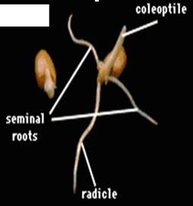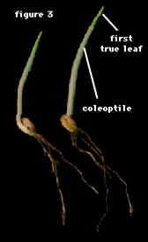
ሥዕል 1. የዘር ብቅለት (photo from Simmons et al 1995)
የተክሉ እድገት በሁለቱም አቅጣጫ ወደ ላይና ወደታች ወደ አፈር ውስጥ በማደግ መርዘምና መደርጀት ይጀምራል፡፡ የቅጠሎች ቁጥር በእያንዳንዱ አንጓ (culm/shoot) ከ7 እስከ 15 በመድረስ ሊለያይ የሚችል በሆንም የመጨረሻ ቁጥሩ ግን በዝርያው፣ ባለው የሙቀትና የብርሃን መጠንና በለምነት ይዞታ ሊወሰን ይችላል፡፡ የአዳዲስ ቅጠሎች የመፈጠር መጠን እንደ አየሩ የሙቀት መጠን በቀን 17 በማታ 12 ድገሪ ሴልሸስ የሙቀት መቀያየር በየ 3 ቀን ልዩነት አንድ ተጨማሪ ቅጠል ይፈጠራል፡፡ የአዳዲስ ቅጠሎች መፈጠር በከፍተኛ የብርሃንና የሙቀት መጠን ሊፋጠን ሲችል ዘግይቶ መዝራት ደግሞ ሊያዘገየው ስለሚችል አጭር የቡቃያ ጊዜ ስለሚኖረው ምርቱም የዛኑ ያህል ሊቀንስ ይችላል፡፡

4.2. የሥር አስተዳደግ
ብዙውን ጊዜ የስንዴ ተክል የመጀመሪያ አንጓ ከአፈሩ ስር የሚገኝ ሲሆን ይህም ሜሶኮታይል (mesocotyl) ይባላል፡፡ የሜሶኮታይል ዝቅተኛው ክፍል ቋር (node) ላይ ሲቋረጥ ከቋር በታች ያለው አካል የመጀመሪያው ቅጠል መፈጠሪያ (coleoptile) ነው፡፡ ይህ ቋር crown or coleoptile node ተብሎ ይጠራል፡፡ ከዚህም ክራውን ቋር ውስጥ ችግኙ ከአፈር ውስጥ እንደወጣ የተክል ሥሮች ማቆጥቆጥ ይጀምራሉ፣ በአብዛኛው ጊዜ ከአፈር ሥር ሊኖር የሚችለው አንድ ቋር ብቻ ሲሆን ዘሩ በጣም ከተቀበረ ግን ከአንድ ቋር በላይ በማውጣት እያንዳንዳቸው የራሳቸውን ሥሮች ሊያወጡ ይችላሉ፡፡ ከአንድ የስንዴ ተክል ላይ የሚወጡት የቅጠሎችና የቅጥያዎች (tillers) ቁጥር ብዛት ከጠቅላላው የቋር ቁጥር ጋር ተመጣጣኝ ናቸው፡፡

4.3. መዋለድ
ከእናት የስንዴ ተክል እግርና ከመጀመሪያው እውነተኛ ቅጠል ስር የሚፈጠሩት የጎንዮሽ እንቡጦች (buds) ለተክሉ መዋለድና ተጨማሪ ቅጥያዎች መፈጠር መነሻ ናቸው፡፡ በመጀመሪያ ደረጃ የሚፈጠሩት ቅጥያዎች ከመጀመሪያው ጉጥ ከሥረኛው ክፍል ከሚገኘው እናት ሙሽራ ነው (Poole, N. 2005. ሥዕል 2)፡፡ ከዚህ በተጨማሪም ሌሎች ቅጥያዎች እንደተዘራው የዘር መጠንና የቦታ ስፋት ከመጀመሪያና ከሁለተኛ ቅጥያዎች ላይ ሊወጡ ይችላሉ፡፡
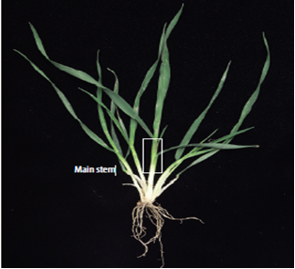
ሥዕል 2. መዋለድ
ከቅጥያዎች የሚፈጠሩት የቅጠሎች ብዛት ከእናት ተክል ከሚፈጠሩት ሲነፃፀሩ በቁጥር ያነሱና እነዚህም ቅጠሎች ከዋናው እናት ተክል ላይ ከሚፈጠሩት ቅጠሎች ጋር በመተባበር ለዛላ (spike) መፈጠር የራሳቸውን አስተዋፅኦ ያደርጋሉ፡፡

አብዛኛውን ጊዜ እናት ተክልና በቅድሚያ የተፈጠሩት ቅጥያዎች እድገታቸውን በማጠናቀቅ ዘር ለመፍጠር ሲችሉ ዘግይተው የሚፈጠሩት ቅጥያዎች ግን ቀደም ብለው በተፈጠሩት ቅጥያዎች ምክንያት በሚደርስባቸው የጥላ ማጥላትና የብርሃን ሽሚያ ምክንያት ዘር ሳይሰጡ ሊጨነግፉ/ሊመክኑ ይችላሉ፡፡ መምከን/መጨንገፍ በአብዛኛው ጊዜ የሚከሰተው በአንጓ መራዘሚያ ጊዜ ቢሆንም አልፎ አልፎ ግን ከዚህ ጊዜ በኋላም ሊሆን ይችላል፡፡

የቅጥያዎች መምከን ለምርታማነት ጭማሪ አሉታዊ ተፅእኖ ስላለው በሰብል ባለሙያዎች አስተሳሰብ እንደ ኪሳራ የሚቆጠር ሂደት ነው፡፡ በዚህም ምክንያት እነዚህ ሊመክኑ ያሉ ቅጥያዎች የመምከን ምልክት ከማሳየታቸው አስቀድሞ በአካላቸው ውስጥ ያዘጋጁትን የምግብ ንጥረ ነገር ምርት ሊሰጡ ወደሚችሉት ቅጥያዎች እንዲያስተላልፉ (translocate) የሚያስላችውን እርምጃ በቅድሚያ መውሰድ ተገቢ ነው፣ ይኸውም የነዚህ ምርታማ ያልሆኑ ቅጥያዎች የውኃ ፍጆታ በተለይ በእርጥበት አጠር አካባቢዎች በምርታማ ቅጥያዎች የምርታማነት ውጤት ላይ አሉታዊ ተፅእኖ ስለሚኖረውና ይህንን ተፅእኖ ለማስወገድ ሰብሎችን በመስመር በመዝራት፣ የዘር መጠንን በመቀነስና የብርሃን ሽሚያን በማስቀረት የምርታማ ቅጥያዎችን ቁጥር በማብዛት ለአጠቃላይ ምርታማነት ምቹ ሁኔታን መፍጠር ይቻላል፡፡

አብዛኛውን ጊዜ በዋናው የስንዴ መዝሪያ ወቅት የሚዘራ ስንዴ የመጀመሪያው እናት ተክል ከወጣበት ቀን ጀምሮ ከ45-50 ባሉት ቀናት ውስጥ ቅጥያዎችን በተሟላ መልኩ ሊያወጣ ይችላል፡፡ በነዚህ ጊዜያት ውስጥ ከ8-10 ቅጥያዎች ከአንድ እናት ተክል ላይ ሊፈጠሩ ይችላሉ፣ ይሁን እንጂ ምርት ሊሰጡ የሚችሉት አንዱ ወይም ሁለቱ ብቻ ሲሆኑ የተቀሩት ከተክሉ አንጓ መራዘም አስቀድመው ስለሚመክኑ ይህንን ለመከላከል ሰብሉን በቅናሽ የዘር መጠንና በመስመር በመዝራት የቅጥያዎችን መምከን በመቀነስ ምርታማነታቸውን መጨመር ይቻላል፡፡

4.4. የአንጓ መራዘም
የአንጓ/አጥቅ መራዘም (Stem elongation) የሚጀምረው አበባን (florets) የሚፈጥረው ዛላ (spike) ሲፈጠር ነው፡፡ ይህም ከመጨረሻው የዛላዎች አፈጣጠር ሰዓት ጋር ተቀራራቢነት አለው (Kirby and Appleyard; 1981)፡፡ ይህም ጊዜ በአብዛኛው የስንዴው ተክል ከበቀለበት በግምት ከ45-50 ቀናት ውስጥ ሊሆን ይችላል፡፡ የአንጓ መራዘም አጀማመር ከቅጠሎች፣ ከቅርንጫፎች፣ ከሥሮችና ከአበባ ሕብር (inflorescence) እድገት ጋር አብሮ የሚመጣ ነው፡፡ በዚህም ሰዓት ሰብሉ በወሳኝ ወቅት ላይ የሚገኝ በመሆኑ በቂ የሰብል ምግብ ንጥረነገሮችና የእርጥበት መጠን ሊኖረው ይገባል፡፡

የተክሉ የታችኛው አንጓ አጭር ሆኖ እያለ አራተኛው አንጓ ቀድሞ የመርዘም እድል ይኖረዋል፡፡ ከሥር ያለው አንጓ ከሙሉ ቁመቱ ግማሽ ደረጃ ላይ ሲደርስ ከበላዩ ያለው አንጓ መራዘም ይጀምራል፡፡ ይህ ሂደት ተክሉ ሙሉ መደበኛ ቁመቱን እስከሚይዝ የሚቀጥል ሲሆን ይህም በአብዛኛው የማበብ ሰዓት (የተፈጠረው አበባ ሙሉ ለሙሉ አብቦ ወንዴውና ሴቴዋ ለመዳቀል ብቁ የሚሆኑበት) ነው፡፡ በዚህ ሂደት እድገቱ የቀጠለው ተክል ከታችኛው አንጓ እስከ ላይኞቹ አንጓዎች ያለውን የተክል እርዝመት ግማሽ ቁመት የሚሆነው የመጨረሻው አንጓ (peduncle) እድገቱን ያጠናቅቃል (Poole, N., 2005) ሥዕል 3)፡፡
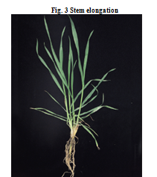
ሥዕል 3. የአንጓ መራዘም
የስንዴ ተክል ቁመት በዝርያውና በአካባቢ ሁኔታ የሚወሰን ሲሆን በአማካኝ ከ30-200 ሳ/ሜ ሊደርስ ይችላል፡፡ አንዳንድ የስንዴ ዝርያዎች የአጭርነት ህብለ በራሄዎች (genes) በመባል የሚታወቅ በራሄዎች ይኖሯቸዋል፡፡ ከአንድ በላይ የአጭርነት በራሄዎች ያላቸው ተክሎች አንድ ብቻ የአጭርነት በራሄ ካላቸው ተክሎች ሲያጥሩ እነዚህ ደግሞ ምንም የአጭርነት በራሄ ከሌላቸው ተክሎች ያጠሩ ናቸው፡፡ የቁመት ልዩነት በይበልጥ የሚከሰተው ካላቸው የአንጓዎች ቁመት እርዝመት ይልቅ ባላቸው የአንጓ ብዛት ነው፡፡

4.5. የዛላ አስተዳደግ
የስንዴ ሰብል ከቡቃያነት ወደ መራባት (reproductive) የእድገት ደረጃ በአጭር ጊዜ ይሸጋገራል፡፡ የስንዴ ዘር መያዣዎች (spikelet) ከመጀመሪያ እናት ተክል መፈጠር የሚጀምረው በግምት ሶስት የደረጀ ቅጠል እንዳወጣ ቢሆንም፣ ከሁለተኛ ቅጥያ ላይ ግን ከዚህ በጣም ቀድሞ ነው፡፡ ለምሳሌ የመጀመሪያው ቅጥያ ከእናት ተክል በኋላ ተፈጥሮ የመጀመሪያ ወይም ሁለተኛ ትክክለኛ ቅጠል እንዳወጣ ሽል መፍጠር ይጀምራል፡፡ በዚህም ሁኔታ በተለያየ የእድገት ደረጃ ላይ ባሉት እናት ተክልና ቅጥያዎች ላይ የሚፈጠሩት ሽሎች የተስተካከለ የዛላዎች ከሙሽራ ውስጥ መውጣት ምክንያት ይሆናል፡፡ የሽል መፈጠር መጠን ከቅጠል ማቆጥቆጥ መጠን ጋር ሲነፃፀር ከሁለት እስከ ሶስት ጊዜ በበለጠ ይፈጥናል (Stern and Kirby,1979)፡፡
የቀን የብርሃን ርዝመት (Photoperiod) ፣ የሙቀት መጠንና የአፈር ለምነት ደረጃ በአንድ የስንዴ ዛላ ላይ ሊኖሩ የሚችሉትን የስንዴ ዘር መያዣዎች (spikelets) ቁጥር ብዛት ከማንኛውም ሌላ ተፅዕኖ በላይ በከፍተኛ ሁኔታ ሊወስኑት ይችላሉ፡፡ የበራሄዎች ይዘት (Genotypes) ከላይ በተጠቀሱት ወሳኝ ተፅዕኖዎች ላይ በሁሉም ወይም በከፊል ተጨማሪ ልዩነት ሊያመጡ ይችላሉ፡፡

የስንዴ ዘር መያዣ ተፈጥሮ ከተጠናቀቀ በኋላ በዛላው ላይ ወደ ላይና ወደታች አበቢት (floret) በውስጡ መፍጠር ይጀምራል፡፡ አንድ የስንዴ ዘር መያዣ ከ12 በላይ አበቢት ሊኖረው ቢችልም እንደ ቀኑ የብርሃን ርዝመት (Photoperiod)፣ የሙቀት መጠንና የአፈር ለምነት አምስትና ከዛም በታች ዘር ሊፈጠርበት ይችላል፡፡ የአበቢት አፈጣጠር ከመጀመሪያና ከመጨረሻ የዛላ ቁመት ላይ ዘግይቶ መሆኑ አነስተኛ ቁጥር አበቢት እንዲኖር ያደርገዋል፡፡ በአበቢት አስተዳደግ ወቅት የብርሃን መጨመር ወይም የጥላ መብዛት በተፈጠሩት አበቢት ውጤታማነትና የስንዴ ዘር ቁጥሮች ላይ ከፍተኛ ተፅዕኖ ያሳድራል፡፡ ይህ ክስተት መሃል ላይ ካሉት የስንዴ ዘር መያዣዎች በይበልጥ ከላይና ከታች ባሉት የስንዴ ዘር መያዣዎች ላይ የጎላ ነው፡፡

4.6. የፍሬ አስተዳደግ
በእንቁላል እጢ (ovary) ስር የሚገኙት ሎዲኪልስ (lodicules) በሚያብጡበት ሰዓት የጎመሩት አበቢቶች እንዲከፈቱ ይገደዳሉ፡፡ ይህ እብጠት የአበባውን ወንዴ ክፍል (anthers) እንዲወጣ ያደርገዋል፣ ይህ ከሆነ ከጥቂት ደቂቃዎች በኋላ ወደውጭ ከወጣው የወንዴ ክፍል ላይ የወንዴው ዘር (pollen) ከ20-30 ደቂቃ በኋላ በሴቴዋ አካል (stigma) ላይ እንደወደቀ ወይም እንደፈሰሰ የፍሬ መበልፀግ/ፅንሰት ስለሚካሄድ አበባው ወዲያው ይዘጋል፡፡ የወንዴው ዘር ህያው ሆኖ ሊቆይ የሚችለው ከ15 እስከ 30 ደቂቃዎች ብቻ ሲሆን የሴቴዋ አካል ግን ከ4-13 ቀናት ተቀባይ ሆኖ ሊቆይ ይችላል፡፡

ስንዴ በተፈጥሮው እርስ በርሱ የሚዳቀል (self-pollinated) ተክል ነው፡፡ የወንዴው ዘር ከወንዴው አካል ላይ እንደተለያየ ወዲያው ይሞታል፡፡ የሴቴዋ አካል የማጣበቅ ባህሪ ስለሌለው የወንዴው ዘር በመግነጢሳዊ የስበት ሃይል (electrostatic force) ምክንያት በሴቷ አካል ላይ በማረፍና እርጥበት በመሳብ በአንድ ደቂቃ ውስጥ አንዱ ብቻ ማደግ በመጀመር የመውረጃ ቱቦ ይሰራል፡፡ በአጋጣሚ ሌላ ተጨማሪ የወንዴ ዘሮች ቢያድጉ በፍጥነት ስለሚያብጡና ስለሚፈነዱ አንዱ ብቻ ወደታች ለማደግ እድል ያገኛል፡፡ በዚህ ሂደት የወንዴ ዘር የመውረጃ ቱቦ ወደታች በማደግ የሽል ከረጢት ውስጥ በመድረስ አንድ መነሻ (nucleus) ከእንቁላል ሴል ጋር በመጣበቅ አንድ ውሁድ (zygote) ወይም የመጀመሪያው የሽል ሴል ይፈጠራል፡፡ ሌላኛው የወንዴ ዘር መውረጃ ቱቦ ውስጥ ያለው መነሻ (nucleus) ወደሌላኛው ኒውክላይ (nuclei) ጫፍ በመጓዝ ኢንዶስፕርምን (endosperm) ይፈጥራል፡፡

በዘር ውስጥ የምግብ (starch) ክምችት የሚጀመረው ፍሬ ከበለፀገ/ከተፀነሰ ከ1-2 ሳምንት በኋላ ባለው ጊዜ ውስጥ ሲሆን በሂደት የተፈጠረው ዘር እድገትና ክብደት እንዲያገኝ ይሆናል፡፡ የዚህም የዘር እድገትና ክብደት መጨመር ፍጥነት በሙቀት መጠን፣ በእርጥበት መጠንና በበራሄ አይነት ቢወሰንም በአብዛኛው ከ35-40 ቀናት ይፈጅበታል፡፡ በነዚህ ቀናት ውስጥ የፍሬ አስተዳደግ 1) የዘር መፈጠር 2) የወተት ወቅት 3) የጮርቃ ወቅት 4) ጠንካራ የጮርቃ ወቅትና በመጨረሻም 5) ፊዚዮሎጂካል የብስለት ደረጃዎችን ያሳልፋል፡፡የፊዚዮሎጂካል የብስለት ደረጃ የስንዴ ፍሬ በግምት ከ30-40 ከመቶው አካሉ እርጥበት ሲኖረው የመጨረሻውን የደረቅ ክብደት

5. የዳቦና ዱረም ስንዴ አመራረት ቴክኖሎጂዎችና አሠራሮች

5.1. የማሳ ዝግጅት
የማሳ ዝግጅት እንደየአካባቢው ሁኔታዎች አመቺነት፣ እንደ አረሙ ሁኔታ አፈሩ ባህሪና በማሳ ዝግጅት ወቅት በውስጡ ባከማቸው የብስባሽ መጠንና የማሳው ተዳፋትነት ደረጃ እየታየ ሊከናወን የሚችል ነው፡፡ ለምሳሌ በተራቆተ ባዶ መሬት ላይ የሚገኝን አፈር የእርስ በርስ መያያዝና ጓል የመፍጠር ባህሪን የሚያበላሽ የእርሻ ድግግሞሽ ለአፈር ክለት መባባስ አይነተኛ መንስኤ ይሆናል፡፡ በተገቢው መጠን በሰብል ቅሪት የተሸፈነ አፈር የእርስ በርስ ተያይዞ የመቆየት ፀባይ እንዲኖረው ሲረዳ፣ በፈጣን ጎርፍ ምክንያት የሚከሰተውን የአፈር ክለትን ቀንሶ የውኃ በአፈር ውስጥ መስረግንና የመከማቸት አቅምን ይፈጥራል፡፡

የማሳ ዝግጅት ለጥሩ የሰብል እድገትና አቋም የተመቻቸ እንዲሆን የአፈር ለምነቱና የእርጥበት መጠኑ ተስተካክሎ ከላይኛው የአፈር ሽፋን ከ 30-40 ሳ/ሜ ጥልቀት ውስጥ መገኘት ይኖርበታል፡፡ በዝናብ ላይ በተመሰረተ የግብርና ሥራ የዝናብ መጠኑ 20 ሚ/ሜ ከሆነ በቂ የእርጥበት መጠን ስለሚኖር ሰብል ለመዝራት ይቻላል፡፡ ዘር ከመዘራቱ አስቀድሞ ማሳው በተገቢው ሁኔታ መዘጋጀት አለበት ሲባል ከትላልቅ ጓሎች የፀዳ ነገር ግን በድግግሞሽ እርሻ ምክንያት የተፈጥሮ ባህሪው ያልተጎዳ አፈር መሆን ይገባዋል፡፡

በአጠቃላይ የለሰለሰና በወቅቱ የተዘጋጀ ማሳ ለሁለቱም ስንዴዎች ምርታማነት አስፈላጊ ነው፡፡በደንብ የለሰለሰ ማሳ በአፈር ውስጥ የአየርና የውሃ እንቅስቃሴን ስለሚያሻሽልና የተለያዩ የአረም ዘሮችን ለመቆጣጠር ስለሚያስችል እንደ ዝናብና የአረም መብቀል ሁኔታ ከሦስት እስከ አረት ጊዜ ማረስ ያስፈልጋል፡፡ የመጀመሪያው እርሻ ሰብሉ እንደተሰበሰበ በአፈሩ ውስጥ ያለው እርጥበት ሙሉ በሙሉ ከማሳው ውስጥ ተሟጦ ከማለቁ በፊት የሚከናወን ሲሆን ሁለተኛው የእርሻ ሥራ ግን የመጀመሪያ ዝናብ ዘንቦ መሬቱ በቂ እርጥበት ሲያገኝ ማከናወን ያስፈልጋል፡፡ እንዲሁም ሌሎች የእርሻ ሥራዎች እንደ ዝናቡ መጠን፣ አረም ብዛትና የአፈሩ ዓይነት የሚከናወን ሲሆን የመጨረሻው እርሻ በዘር ወቅት ይሆናል፡፡ ዘመናዊ የትራክተር እርሻ የምንጠቀም ከሆነ እንደ ዝናቡ ሁኔታ ከአንድ እስከ ሁለት ጊዜ በማረስ ከስክሶ መዝራት ይቻላል፡፡

የውሃ ማቆር በሚከሰትበት ጊዜ ማሳው ውሃ እንዳያቁር በተቻለ መጠን በደንብ ደልድሎ ማዘጋጀትና ማንጣፈፍ ወሳኝ ነው፡፡ በጥቁር አፈር ላይ የመሬቱ እርጥበት ከፍተኛ በሚሆንበት ጊዜ የማጠንፈፊያ ቦይ ከ15-20 ሳ.ሜ የሆነ ከ60-80 ሳ.ሜ ስፋት ያለዉ መደብ ማውጫ (Ayebar BBM) መጠቀም ያስፈልጋል፡፡ ማሳውም ከዘር በፊት ቦይ ሊዘጋጅለት ይገባል፡፡ ማሳው ተዳፋት ከሆነ የአፈር መከላትን ለመከላከልና በጥሩ ሁኔታ ማሳው እንዲንጣፈፍ ከ2-5% የተዛመመ ቦይ መሠራት አለበት፡፡
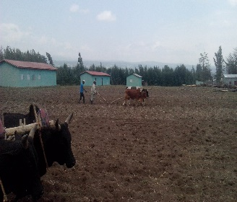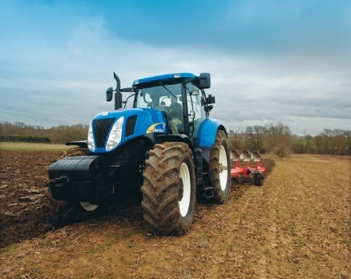
ሥዕል 4፡ የስንዴ ማሳን በበሬና በዘመናዊ ትራክተር አለስልሶ ማረስ
የማሳ ዝጅት መሳሪያዎች
በእንሰሳት ስበት ሃይል የሚሰሩ መሳሪያዎች
ሀ. በእርፍና ሞፈር ላይ የሚገጠም ገልባጭ ማረሻ

ይህ ማረሻ ከባሂላዊ ማረሻ የሚለይበት አንድ ሄክታር ለማረስ የሚፈጀው ጊዜ በግማሽ ይቀንሳል፣ በተሻለ መልኩ መሬትን በጥልቀት ማረስ ያስችላል፣ ድግግሞሽን ያስቀራል፣ የተወሰነ መሬት ቀርሶ ለመገልበጥ አነስተኛ የስበት ጉልበት ይጠይቃል፣ በተጨማሪም የቁልቁለት እርሻን በማስቀረት የአፈርን መሸርሸን ይቀንሳል፣ የተሸለ አፈር እርጥበት እንዲኖር ያደርጋል። ይህን መሳሪያ ቀላልና አሸዋማ ለሆኑ መሬቶች ስንጠቀም ማሳው ተደጋግሞ መታረስ የለበትም፡፡ ምክንያቱም አፈሩ በጣም ስለሚደርቅ በዝናብ የመጠቅጠቅ ባህሪ ያመጣል፡፡ ሆኖም ማረሻው መቁረስ ከሚችለው በላይ እንዲቆርስ ከፍተኛ የስበት ሃይል የሚፈልግ በመሆኑ ለበሬዎች ልከብድ ይችላል፡፤ በፈር መካከልም ሳይታረስ የሚቀር መሬት ስለሚኖር እርሻው ድርዳሮ ይፈጥራል፡፡ ስለሆነም በዚህ ማረሻ ስንጠቀም የፈሩን ስፋት ከሚጎትቱት በሬዎቹ አቅም ጋር የተመጣጠነ መሆን አለበት፤ በሬዎቹ ጠንካራ ከሆኑና አፈሩ በጣም ጠንካራ ካልሆነ የሚቆረሰውን አፈር ሰፋ ማድረግ ይቻላል፡፡

የማረሻ ጫፍ፦ የማረሻው ጫፍ ጀመሪያ መሬቱን የሚወጋው ሲሆን ብረቱም ከሌሎቹ ጠንከር ያለ ነው፡፡
የጎን ደጋፊ ብረት፦ ይህአካል የሚያገለግለው ማረሻው ከአፈሩ እንዳይወጣ ለመደገፍ ነው፡፡
ጉረሮ፦ የእርፉ ማስገበያ አፎት ነው።
ጆሮ፦እንደወገል ያገለግላል።
ገልባጭ ክንፍ፦አፈሩን የሚገለብጠው ይህ አካል ነው፡፡

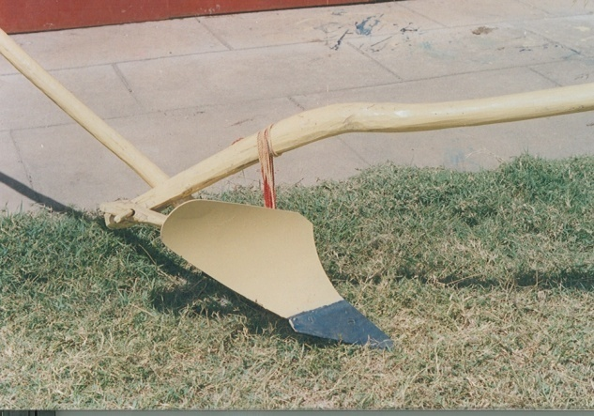
የማረሻ ጫፍ
ሞፈር
‘የእርፍ አጄታ
አፈር ልባጭ አካል
ማሰሪ ገመድ
ከእርፍና ሞፍር ጋር የሚገጠም ገልባጭ ማረሻ የሚያሳይ ምስል
ለ. ባለክንፍ ማረሻ

vK¡”õ T[h KG<K}—¨< ¾Td ´ÓÏƒ ¾T>ÁÑKÓM Sd]Á c=J” uSËS]Á እርሻ ወቅት የተፈጠሩ ጓሎችን ለመፈረካከስ፣ መሬትን ለማሰተካከልና ከእርሻ በ□ላ የበቀሉ አረሞችን ለመንቀል የሚካሄድ ተግባር ነው፡፡ በተጨማሪም በእርጥበት አጠር አካባቢዎች የ›ð` `Øuƒ” KSÖup“ ¾T³ ´ÓÏƒ” u}gK õØ’ƒ KSŸ¨” Ã[ÇM:: እንዲሁም uÅ"T Ø”É u_ዎ‹&u›”É u_ ¨ÃU uG<Kƒ ›IÄ‹ Sdw Ã‹LM:: uÖ?õ LÃ u}Å[Ñ Ø“ƒ U`ƒ እነደሚÚU` ÁdÁM::
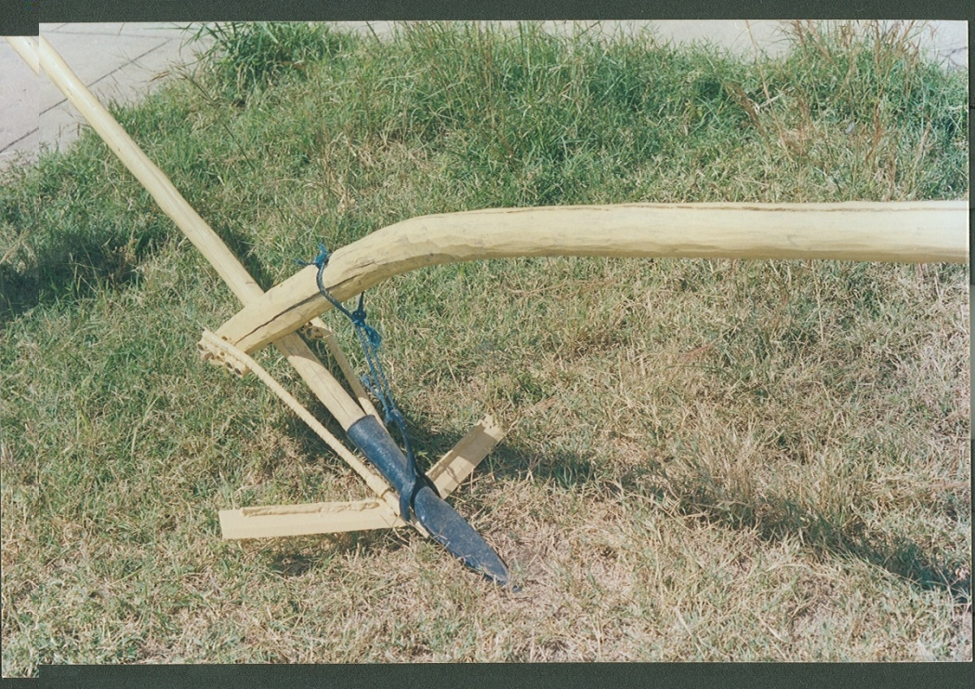
ባለ ክንፍ ማረሻ የሚያሳይ ምስል
በትራከተር ስበት ሃይል የሚሰሩ መሳሪያዎች
ለመጀመሪያ እርሻ
- ገለባጭ ማረሻ፡ ለመጀመሪያእርሻ በጨዋማ አፈርና ረግራጋማ አፈር ላይ ከዲስክ ማረሻ በተሻለ የሚመረጥ ሲሆን አፈር በመቁረጥ፣ ይገለብጣል፡ አፈር በማስተካከል እና በመደልደል ለዘር ምቹ የሆነ መደብበ ይሰራል፡፡ እነዚህ የእርሻ መሳሪዎች የተለያየ መጠን ያላቸው በመሆኑ እነደ መጠናቸው ከአነስተኛ ባለ አንድ አከስል አሰክ ከፍተኛ ፈረስ ጉለበት ያላቸው ትራክተሮች ጋር የሚሰሩ ናችው፡፡ ይህ የማረሻ አይነት ጥልቅ እርሻን በማረስ አፈርን በመገልበጥ የተክሎችን ቅሪት አካል ወደ መሬት ውስጥ በበቂ ደረጃ በመደባለቅ ጥሩ አፈፃፀም አለው፡፡ ይህ የማረሻ አይነት አፈርን ገልብጦ አረምንና የአረም ዘርን ስለሚቀብር በተለይ አረምን ለመቀነስ ያለው ጠቀሜታው የላቀ ነው፡፡
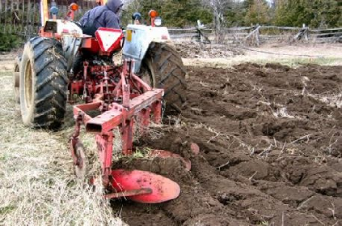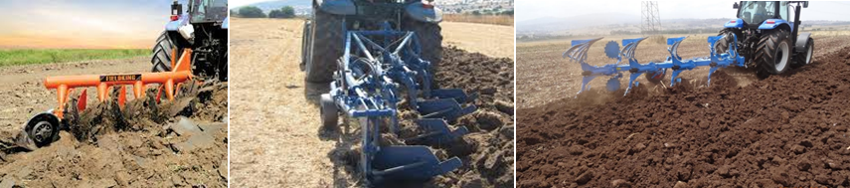
በትራክተሮች ላይ ተገጠመው በስራ ላይ ያሉ የገልባጭ ማረሻ አይነቶች የሚያሳይ ምስል

- ባለምጣድ ማረሻ (ዲስክ ማረሻ)፡- ይህ ማረሻ የሚሽከረከሩ ምጣድ መሰል አፈርን የሚገለብጡ ክፍሎችን አሉት።በተለይ ድንጋያማና የማጣበቅ ባህርይ ባላቸዉ የአፈር አይነት፣ጠንከርያለ ስራስር በበዛበት አካባቢ ተስማሚ ይሆናል። አረምንና በማሳላይ የሚገኝን የተክሎችን ቅሪት ገልበጦ ወደ መሬት ውስጥ የመደባለቅ እቅም ቢኖረውም ያለው አፈፃፀም ከሞልድ ቦርድ ማረሻ ጋር አይወዳደርም።ይህ ማረሻ ከሞልድቦርድ ማረሻ ጋር ሲነፃፀር የሚሽከረከሩ ምጣዶች የሚጠቀም በመሆኑ በትራክተር ለመሳብ የሚያስፈልገው የጉልበት መጠን አነስተኛ ነው፤ሆኖም ግን የማረሻውን ወደ መሬት ውስጥ የመግባት መጠን ለመጨመርና ጥልቀት ጠብቆ ስራን ለማከናወን በቂ ክብደት ሊኖረው ይገባል፡፡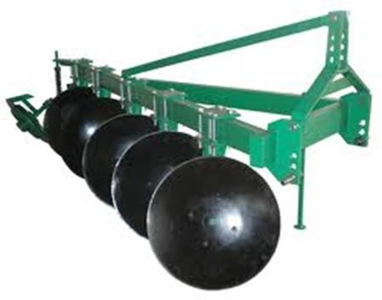
- ተንከባላይ/ሮተሪ ማረሻ፡ ይህ ማረሻ በሚሽከረከር ሻፍት ላይ የተገጠሙ ቢላዋ መሰል ታይኖችን ይጠቀማል።ከትራክተር በፒቲኦ በኩል በሚያገኘ ውሃይል እየተሽከረከረ አፈሩን በመቆፈር የተክሎችን ቅሪት ይደባልቃል።የዚህ አይነት ማረሻ ከፍተኛ ሃይል የሚጠይቅ ሲሆን በስፋት ለአነስተኛ ማሳዎች ያገለግላል።
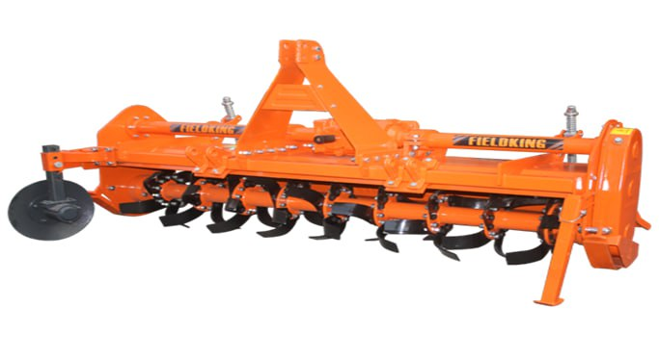
ለሁለተኛ እርሻ
- ሃሮውስ
ባለምጣድ መከስከሻ፡ ከባለምጣድ ማረሻ ጋር ተመሳሳይ የሆኑ አነስተኛ ምጣዶችን ይጠቀማል። ምጣዶች በአንድ ሻፍት ላይ በተመሳሳይ አቅጣጫ ተደራጅተው ከፊትና ከኋላ ከዋናው ፍሬም ጋርታስረውይቀመጣሉ። ይህ መሳሪያ የአፈርን ጓል በመፈረካከስ መጠኑን በማሳነስ፣ በመደልደል እንዲሁም አረምን ለማስወገድና ከአፈር በታች ለመቅበር ያገለግላል።የተክሎች ቅሪትንም በመቆራረጥ ከአፈር ጋር እንዲዋሃድ ያግዛል። ምጣዶች (ዲስኮች) በአንድ ሻፍት ላይ በመደራጀትና በተለያየ አንግል ላይ በማስቀመጥ የተለያ የአይነት የመከስከሻ አይነት ሊሰራ ይችላል።

    - ኦፍሴት (Offset discs)- በተቃራኒ አንግል ላይ የተቀመጡ ሁለት የተደራጁ ምጣዶችን ይጠቀማል
    - ታንደም (Tandem disks) –በተለያየ አንግል ላይ የተቀመጡ አራት አንድ ላይ የተደራጁ ምጣዶችን ይጠቀማል

ሀ. ስፕሪንግ ቱዝ ሃሮው፡

የስፕሪንግ ባህርይ እንዲኖራቸው በአንድ አቅጣጫ በክብ የተጠቀለሉ ባለጣት የሆኑ ዘንጎችን ይጠቀማል።የሚቆፍሩበት አንግል እንደሚፈለገው ጥልቀት መስተካከል እንዲችል ሆኖ የሚሰራ ሲሆን በተሻለ ጥልቀት ስለሚሰሩ የተክሎችን የስራስር ቅሪት ጎልጉሎ ለማውጣት ያገለግላሉ።የሚሰራውን ስራ ስፋት ለመጨመር ተጨማሪ ሴክሽኖች ሊገጠምለት ይችላል።
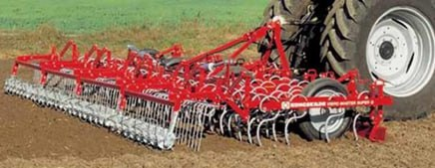

ለ. ስፓይክ ቱዝ ሃሮው፡

ቀጥ ያሉ አነስተኛ ጣቶች ያሉትና ቀላል ሆነው የተሰሩ ወደ መሬት ውስጥ ከ 2.5-5 ሳ.ሜ. ጥልቀት ብቻ መግባት የሚችሉ ናቸው። በስፋት ከክስካሶ በኋላ አፈርን ለማለስለስና ለመደልደል ስራ ያገለግላል። በተጨማሪም በብተና የተዘራን ዘር ለማልበስ ጥቅም ላይ ሊውል ይችላል። በርካታ ሴክሽኖች በመጨመር የሚሰራውን የስራ ፋት መጨመር እንዲቻል ሆኖ የሚሰራ ሲሆን ለመጎተት ብዙ ጉልበት ስለማይጠይቅ በፍጥነት በማሳ ላይ ሊጎተት ይችላል።

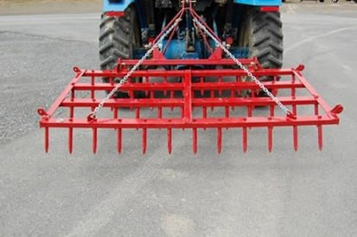

ሐ. ፓወር ሃሮው፡

በረድፍ ጥንድ ጥንድ ሆነው ወደ መሬት አቅጣጫ የሚሽከረከሩ ቢላዋ መሰለ ታይኖችን ይጠቀማል። ለዙር የሚያስፈልገውን ሃይል ከትራክተር በፒቲኦ በኩል በማግኘት በጊር (ጥርስ) አማካኝነት ታይኖችን በማሽከርከር አፈርን በሚገባ ፈርክሶ በመፈርፈርና በመሳሪያው ስፋት ልክ በማዳረስ በጣም ያማረ ለዘር ዝግጁ የሆነ የማሳ ዝግጅት እንዲኖር ያደርጋል፡፡ ይህ መሳሪያ ከመዝሪያ ጋር በመጣመር በአንድ የእርሻ ኦፕሬሽን የመሬት ዝግጅት ክስካሶንና ዘር መዝራትን ለማከናወን በማስቻል ወጪንና በመሬት ላይ የሚደርሰውን መጠቅጠቅ ይቀንሳል።
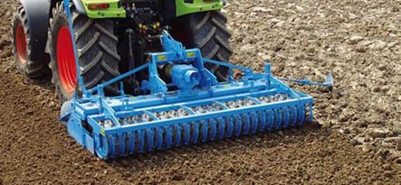

- ሮለርስ፡

ይህ መሳሪያ ጥርስ አልባ ሲሊንደር፣ ክፍተት ያለው ዘርዛራ ባለ ኬጅ ሲሊንደር ወይም ባለ ጥርስ (ካምብሪጅ) አይነት ሊሆን ይችላል። የመሳሪያው አፈፃፀም እንደሲሊንደሩ ክብደት፣ሲሊንደር ዲያሜትር፣ ከመሬት ጋር የሚኖረው የንክኪ ስፋትና የሚሰራበት ፍጥነት ይወሰናል። እጅግ በጣም ከጓል የፀዳ በደንብ የለሰለሰ የማሳ ዝግጅት በሚፈለግበት ጊዜ ጥቅም ላይ ይውላል።በተጨማሪም አፈሩን በመደምደም እጅግ የበዛ የአፈር አየር ክፍተት እንዳይኖር ይረዳል። ካምብሪጅ አይነት ሮለር ከጥርስ አልባ ሲሊንደር አይነት ጓልን በመፈርከስና በመደምደም የበለጠ አፈፃፀም አለው።
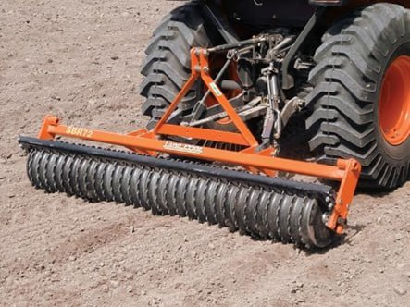

5.2. የዳቦ ስንዴ ዝርያዎች
በሃገራችን የግብርና ምርምር ሥርዓት ከተጀመረ በኋላ 101 የዳቦ ስንዴ ዝርያዎች በተለያዩ ጊዜያት ለአርሶ አደሩ ተለቀዋል፡፡
ሠንጠረዥ 1፡ አዳዲስ የዳቦ ስንዴ ዝርያዎች

ተ.ቁ | የዝርያው ስም | የተለቀቀበት ዘመን(እ.አ.አ) | መድረሻ ቀናት | የዝናብ መጠን(ሚ.ሜ) | ተስማሚ ከፍታ (ሜ) | ተስማሚ ስነ-ምህዳር | ምርታማነት (ኩ/ሄክታር) | መነሻ ዘር | ዘር አባዥ ድርጅቶች
1 | ጃለኔ | 2017 | 105-115 | 500 - 800 | 1600 - 2200 | ቆላ፣ ወይናደጋ | 40-52 | ሀረማያ
2 | ጀጀቦ | 2017 | 125-150 | 750-1500 | 2300-2500 | ስንዴ አብቃይ አሲዳማ አካባቢዎች | 35-45 | ሆለታ
3 | ማሪንጋ | 2022 |  |  |  | ስንዴ አብቃይ አሲዳማ አካባቢዎች | 30-40 | አዴት | ASE
4 | ነጻነት | 2020 | 124 | 900-1200 | 2000-2800 | ደጋ፣ ወይናደጋ | 29-36 | ሲሪንቃ
5 | ኅብስት | 2018 | 120-157 | 900-1200 | 2000-2800 | ደጋ፣ ወይናደጋ | 55-65 | ሲሪንቃ | ASE
6 | ቦኩ | 2023 | 139 | 750-1500 | 2000 - 2400 | ለባሌ ከፍትኛ አካባቢዎች | 53-72 | ሲናና | OSE
7 | ሃጫሉ | 2020 | 143 | 750-1500 | 2300-2500 | ለባሌ ደጋማናተመሳሳይ | 60-64 | ሲናና | OSE
8 | ገላን | 2019 | 138 | 750-1500 | 2200-2500 | ለባሌ ደጋማና አካባቢዎች | 48.-7-59.3 | ሲናና | OSE
9 | ሲንጃ | 2018 | 144 | 750-1500 | 2000-2400 | ለባሌ ደጋማና ተመሳሳይ አካባቢዎች | 39-45 | ሲናና | OSE
10 | ቁሉምሳ | 2023 | 128 | 900-1200 | >2400 | ደጋ ስንዴ አብቃይ አካባቢዎች | 54-70 | ቁሉምሳ | ቁሉምሳ
11 | አስጎሪ | 2023 | 105 | 600-900 | 1600-2300 | ደጋ፣ ወይናደጋ | 42-54 | ቁሉምሳ | OSE
12 | ቢፍቱ | 2022 | 100 | 500 - 800 | 1600 - 2200 | ቆላ፣ ወይናደጋ | 46-57 | ቁሉምሳ | OSE
13 | አባይ | 2021 | 107 | 500-800 | 1600-2200 | ቆላ፣ ወይናደጋ | 42-60 | ቁሉምሳ | OSE
14 | ሻቂ | 2021 | 127 | 700-1200 | 2200-2700 | ቆላ፣ ወይናደጋ | 45-70 | ቁሉምሳ | OSE
15 | ቦሩ | 2020 | 128 | 700 – 1100 | 2200-2780 | ድጋ፣ ወይናደጋ | 52-70 | ቁሉምሳ | OSE
16 | ዱርሳ | 2020 | 100 | 500-800 | 1600-2200 | ቆላ፣ ወይና ደጋ | 51-62 | ቁሉምሳ | OSE
17 | ባልቻ | 2019 | 100 | 500-800 | 1600-2200 | ቆላ፣ ወናደጋ | 40-50 | ቁሉምሳ | OSE
18 | ደካ | 2018 | 115 | 500-800 | 1600-2200 | ቆላ፣ ወይናደጋ | 50-60 | ቁሉምሳ | OSE
19 | ለኩ | 2021 | 124 -134 | >700 | 2357-2763 | ምዕራብ ኦሮሚያ ደጋ፣ ወይናደጋ | 45-60 | ባኮ
20 | ሚጁ | 2022 | 145 | >875 | 2400 - 2800 | የጉጂ ከፍትኛ አካባቢዎች | 57-60 | ቦሬ
21 | አዶላ-1 | 2020 | 103 | 790-1126 | 1600-2100 | ቆላ፣ ወይናደጋ ጉጂ አካባቢ | 27-38 | ቦሬ
22 | ኮረም-1 | 2019 | 114 | 700-1200 | 2000-2600 | ደጋ፣ ወይናደጋ | 50-60 | አላማጣ
23 | ሀዲስ | 2018 | 127 | 800-1500 | 2200-2700 | ደጋ፣ ወይናደጋ | 55-65 | አላማጣ
24 | ቦንዴና | 2018 | 121-127 | 1000-1500 | 2100-2400 | ለአንጋጫ፣ሆሳዕና፣ኮካቴ አካባቢዎች | 38-55 | አረካ | ASE
25 | አዴት-1 | 2020 | 128 | 800-1500 | 2220-2800 | ደጋ፣ ወይናደጋ | 54 | አዴት | ASE
26 | እመጓ | 2022 | 120-134 | 800-1300 | 2200-2750 | የሸዋ፣ ወሎ፣ጎጃምና ተማሳሳይ | 35 | ደ/ብርሃን

ሠንጠረዥ 2፡ ነባር የዳቦ ስንዴ ዝርያዎች
ተ.ቁ | የዝርያው ስም | የተለቀቀበት ዘመን(እ.አ.አ) | መድረሻ ቀናት | የዝናብ መጠን(ሚ.ሜ) | ተስማሚ ከፍታ (ሜ) | ተስማሚ ስነ-ምህዳር | ምርታማነት (ኩ/ሄክታር) | መነሻ ዘር | ዘር አባዥ ድርጅቶች
1 | ዋኔ | 2016 | 125 | 700-1000 | 2100-2700 | ወይናደጋ፣ ደጋ | 50-60 | ቁሉምሳ | OSE
2 | ሌሙ | 2016 | 140 | 800-1100 | >2200 | ደጋ | 55-65 | ቁሉምሳ | OSE
3 | ኪንግበርድ | 2015 | 90-95 | 500-850 | 1500-2200 | ቆላ፣ ወይናደጋ | 40-45 | ቁሉምሳ | ASE
4 | ኦቦራ | 2015 | 144 | 750-1500 | 2000-2400 | ደጋ | 46-63 | ሲናና | OSE
5 | ደምበል | 2015 | 142 | 750-1500 | 2000-2400 | ደጋ | 56-63 | ሲናና | ASE
6 | ሊበን | 2015 | 122-125 | >900 | 2300-2700 | ደጋ | 55-65 | ባኮ | OSE
7 | ቡሉቅ | 2015 | 85-88 | >900 | 2300-2700 | ደጋ | 60-65 | ባኮ
8 | ሳናቴ | 2014 | 141 | 750-1500 | 2300-2600 | ደጋ | 3.4-6.7 | ሲናና | OSE
9 | ማንዱዮ | 2014 | 139 | 750-1500 | 2200-2006 | ወይናደጋ፣ ደጋ | 49.5-58.6 | ሲናና | OSE
10 | ሆንቆሎ | 2014 | 102 | 750 - 1200 | 2200- 2850 | ደጋ | 35 - 63 | ቁሉምሳ | OSE
11 | ቢቃ | 2014 | 95 | 450-800 | 1600-1950 | ቆላ | 32-54 | ቁሉምሳ | OSE
12 | ጀፈርሰን | 2012 | 90 | 500 | 1200-1900 | ቆላ | 20-30 |  | OSE
13 | ሁሉቃ | 2012 | 133 | 500-800 | 2200-2600 | ወይናደጋ፣ ደጋ | 44-70 | ቁሉምሳ | OSE
15 | ኦጎልቾ | 2012 | 102 | 400-500 | 1600-2100 | ቆላ፣ ወይናደጋ | 33-50 | ቁሉምሳ | OSE
16 | ጋምቦ | 2011 | 90-145 | በመስኖና ዝናብ | 650-2400 | መስኖ | 37-55 | ቁሉምሳ | OSE
17 | ሾሪማ | 2011 | 105-150 | 600-900 | 1900-2600 | ወይናደጋ፣ ደጋ | 44-63 | ቁሉምሳ | OSE
18 | ሆገና | 2011 | 121-170 | 800-1200 | 2200-2900 | ወይናደጋ፤ ደጋ | 46-60 | ቁሉምሳ | OSE
19 | ደንደአ | 2010 | 110-145 | >600 | 2000-2600 | ወይናደጋ፤ ደጋ | 35-55 | ቁሉምሳ | OSE, ASE
20 | ቀቀባ | 2010 | 90-120 | 500- 800 | 1500-2200 | ቆላ፣ ወይናደጋ | 33-52 | ቁሉምሳ | OSE, ASE
21 | ኢንሴኖ | 2009 | 100 | 500-800 | 1600-2000 | ዝናብ አጠር፣ ቆላ | 35-55 | አዋሳ
22 | አሊዶሮ | 2007 | 118-180 | >500 | 2200-2900 | ወይናደጋ፣ ደጋ | 26-52 | ሆለታ
23 | ጋሳይ | 2007 | 118-127 | >700 | 1890-2800 | ወይናደጋ፣ ደጋ | 44-50 | አዴት
24 | ታይ | 2005 | 104-130 | >700 | 1900-2800 | ወይናደጋ፣ ደጋ | 25-61 | አዴት | ASE
25 | ሶፍዑመር | 2000 | 125-150 | >600 | 2300-2800 | ደጋ | 40-50 | ሲናና | OSE
26 | መዳ-ወላቡ | 2000 | 100-125 | >600 | 2300-2800 | ደጋ | 35-45 | ሲናና
27 | ቱሴ | 1997 | 125-130 | >600 | 2000-2500 | ደጋ፣ ወይናደጋ | 40-65 | ቁሉምሳ
28 | ቁብሳ | 1995 | 120-130 | ›600 |  | ወይናደጋ ፣ቆላ | 40-70 | ቁሉምሳ
 | ፓቨን-76 | 1982 | 120-135 | >500 | 750-2500 | ቆላ፣ ወይናደጋ | 30-60 | ቁሉምሳ | OSE

5.3. የዱረም ስንዴ ዝርያዎች
በሃገራችን የግብርና ምርምር ሥርዓት ከተጀመረ በኋላ 42 የዱረም ስንዴ ዝርያዎች በተለያዩ ጊዜያት ለአርሶ አደሩ ተለቀዋል (EAA 2015) ፡፡ ከነዚህም ውስጥ በስፋት በመመረት ላይ የሚገኙትና በቅርብ ዓመታት የተለቀቁት ዝርያዎች ቀጥሎ በሠንጠረዡ ተካተዋል፡፡
ሠንጠረዥ 3፡ የዱረም ስንዴ ዝርያዎች
ተ.ቁ | የዝርያው ስም | የተለቀቀበት ዓ.ም( ኢአ) | የመዳረሻ ቀናት | የዝናብ መጠን (ሚ.ሜ) | ተስማሚ ከፍታ (ሜ) | ተስማሚ ስነ-ምህዳር | ምርታማነት  (ኩ/ል በሄ/ር)
1 | ሴፍቱ | 2023 | 100-110 | 800-1200 | 1800-2600 | ወይናደጋ--ደጋ | 56-65
2 | ቤኛ | 2022 | 136 | 750-1500 | 1800-2500 | በባሌ ና ም/አርሲ አካባቢ በሚገዉ የወይናደጋ--ደጋ ቦታዎች | 45-60
3 | ዲዚክሮስ-21 | 2021 | 115-120 | 800-1200 | 1800-2600 | ወይናደጋ--ደጋ | 56-62
4 | ኡቱባ | 2015 | 115-120 | 800-1200 | 1800-2600 | ቆላ--ወይናደጋ | 55-60
5 | ማንጉዶ | 2012 | 120-130 | 800-1200 | 1800-2600 | ወይናደጋ--ደጋ | 50-60
6 | አለምጤና | 2016 | 90-110 | 700-1000 | 1700-2000 | ቆላ (ዝናብ አጠር) | 45-55
7 | ተስፋዬ | 2016 | 120-130 | 800-1200 | 1800-2800 | ወይናደጋ--ደጋ | 55-60
8 | ኡዴ | 2012 | 111-132 | 800-1200 | 1800-2650 | ቆላ--ወይናደጋ | 45-50
9 | ወረር | 2009 | 115-120 | 800-1200 | 450-1200 | ለመስኖ | 40-45
10 | አሳሳ | 2007 | 110-115 | 700- 1000 | 1700-2000 | ቆላ(ዝናብ አጠር) | 35-40
11 | የረር | 2002 | 125-134 | 800-1200 | 1800-2600 | ደጋ | 37-40
12 | ደንቢ | 2009 | 110-124 | 800-1200 | 1800-2600 | ወይናደጋ--ደጋ | 50-52
13 | ሙክዬ | 2012 | 115-125 | 800-1200 | 450-1200 | ወይናደጋ--ደጋ | 40-45

5.4. የዘር ወቅት
ጥሩ የሆነ ለዳቦልና ለፓሰታ ስንዴ ምርት ለማግኘት እንደ ዝርያዉ አይነት በጣም ሳይቀድም ወይም ሳይዘገይ የክረምትን ዝናብ በመከተል መዘራት አለበት፡፡ ከፍተኛ ውኃ የማቆር ባህሪ ባለዉ አካባቢ ስንዴ ዘግይቶ ሊዘራ ይችላል፡፡ ሆኖም ግን ስንዴን ተዳፋትነት በሌለው ጥቁር አፈር ላይ አለመዝራት ይመረጣል፡፡ በከፍተኛና መካከለኛ የመሬት ከፍታ ባላቸው አከባብቢዎች ከሰኔ ወር አጋማሽ እስከ ሐምሌ አጋማሽ ሊዘራ ይችላል፡፡ በቆላ አከባብቢዎች ዝናብ እንደጀመረ ቀድሞ መዝራት ይመከራል፡፡ይህም በተደጋጋሚ የሚከሰተውን በሰብሉ መድረሻ ጊዜ የሚከሰተውን የዝናብ/ውሃ እጥረትን ማምለጥ ያስችላል፡፡

ሁለት የዝናብ ወቅት እንደ ባሌ ዓይነት የአየር ንብረት ላላቸዉ አካባቢዎች የመኽር ስንዴ ከነሀሴ አጋማሽ እስከ መስከረም አጋማሽ ይዘራል፡፡ በኮትቻ አፈር ላይ ቀድሞ መዝራት ጊዜን ከመጠቀም በተጨማሪ በአንድ የምርት ዘመን ሁለት ጊዜ እንዲመረት (double cropping) ያስችላል፡፡ ዘግይቶ ከተዘራ ዝናብ ቀድሞ ሊያቋርጥ ስለሚችል ፍሬ በደንብ ሳይሞላ ስለሚቀር የምርት ቅነሳ ሊያስከትል ይችላል፡፡ ፍሬው በደንብ ያልሞላ የስንዴ ምርት ዱቄቱ በሚፈጭበት ሰዓት ከደረጃው 75% በታች ስለሚሆንና በዚህም ምክንያት የዱቄት ፋብሪካዎች ምርቱን ላለመግዛት ያንገራግራሉ፡፡ እንዲህ አይነቱን አጋጣሚ ለመከላከልና ጥሩ የሰብል ብቅልት ለማግኘት ዝናቡ መዝነብ ከጀመረና በአፈር ውስጥ የእርጥበት ክምችቱ እስከ 20 ሚ/ሜ ሲደርስ ዘር መዘራት እንደሚገባው ለአምራች አርሶ አደሮች ተገቢው የኤክስቴንሽን የምክር አገልግሎት መሰጠት አለበት፡፡ የዝርያዉ ባህርይ የዘር ወክትን ስለሚወስን ዝርያዉን ማወቁ ተገቢ ነው፡፡

ውርጭ በሚከሰትባቸው ደጋማ አካባቢዎች ቀድሞ መዝራት ይመከራል ( 2400 ሚሚ ከፍታ በላይ):: የበልግ ዝናብ ተጠቅመው ስንዴን ለሚያመርቱ አካባቢዎች ለምሳሌ፤ ምሥራቅ ባሌ፣ ባሌ፣ ጉጂ፣ ምስራቅ ጉጂ፣ ቦረና፣ ምስራቅ ቦረና ደጋ፣ወይናደጋ እና ቆላማ አካባቢዎች ከመጋቢት አጋማሽ እስከ ሚያዝያ አጋማሽ ስንዴን ይዘራሉ፡፡

5.5. የዘር መጠንና አዘራር
የዘር መጠን አንደ ስንዴዉ ዝርያ፤የዉልደትና የብቅለት አቅም፤ የአዘራርና የዘር አሸፋፈን ሊለያይ ይችላል፡፡ የስንዴ የዘር መጠን በረዥም ጊዜ የምርምር ውጤትና በገበሬዎች ተሞክሮ ተረጋግጦ የተወሰነ ነው፡፡ ስንዴ በባህሪው የዘር መጠኑ ሲያንስና ቡቃያው ሲሳሳ የሳሳበትን ክፍት ቦታ ምርታማ የሆኑ ቅጥያዎች በማውጣት ለመሙላት የሚያስችል ተፈጥሮ አለው፡፡ የተሻለ የስንዴን ምርት ለማግኘት በተወሰነ የመሬት ስፋት የሚዘራዉ የስንዴ መጠን ወሳኝነት ካላቸዉ ነገሮች አንዱ ነዉ፡፡ የስንዴን የዘር መጠን በጣም ማሳነስ የዘርን ጥራት ለመጨመር ጥሩ ቢሆንም የሰብሉን አጠቃላይ ምርት ግን በከፍተኛ ደረጃ ይቀንሳል፡፡ ከመጠን በላይ የሆነ የዘር መጠን መጠቀምም የዘርን ጥራት ከመጉዳቱም በተጨማሪ አጠቃላይ ምርቱንም ይቀንሳል፡፡ ስለዚህ ጥራት ያለዉን ዘርና የተሻለ የስንዴን ምርት ለማግኘት ተገቢዉን የዘር መጠን መጠቀሙ አስፈላጊ ነዉ፡፡

ለሁለቱም የስንዴይነቶች (የዳቦ እናስ ፓስታ) በቀላልና በቀይ አፈር በመስመር ሲዘራ ለአንድ ሄክታር የሚያስፈልገው የዘር መጠን 125-150 ኪ/ግ ሲሆን ይህም ከዝቅተኛዉ የብቅለት መጠን (85%) በላይ መሆን አለበት፡፡ በመስመሮች መካከል ያለው ርቀት የስንዴ ማሳን በቀላሉ ለማረም፤ ማዳበሪያ በአግባብ ያለ ችግር በጎን ለመጨመር እና አስፈላጊውን ክትትልና እንክብካቤ ማድረግ እንዲቻል ታሳቢ መደረግ አለበት፡፡ በመስመር መካከል ያለው ስፋት በእጅ ሲዘራ 25-30 ሳ.ሜ ሲሆን በዘመናዊ የመዝሪያ መሳሪያ ሲዘራ ደግሞ 20 ሳ/ሜ ሆኖ ከ3-4 ሳ.ሜ ጥልቀት መብለጥ የለበትም፡፡ ከዚህ በላይ ዘሩ በአፈር ከተቀበረ የሰብሉን ያልተስተካከለ አበቃቀልና ዕድገት እንዳይኖረዉ ያደረጋል፡፡

በጥቁር አፈር ላይ የመሬቱ እርጥበት ከፍተኛ በሚሆንበት ጊዜ የዉሃ ማጠንፈፊያ (ቢቢኤም/አይባር) በበሬ ከ60-80 ሳ.ሜ፤በትራክተር ከ 80-120 ሴንቲ ሜትር ስፋት ያለዉ መሬት ላይ መደብ በመስራት እና በመደቦች መካከል ያለውን ርቀት ከ20-25 ሴንቲ ሜትር በማድረግ ከ150-175 ኪሎ ግራም የዘር መጠን በሄክታር መጠቀም ያስፈልገዋል፡፡
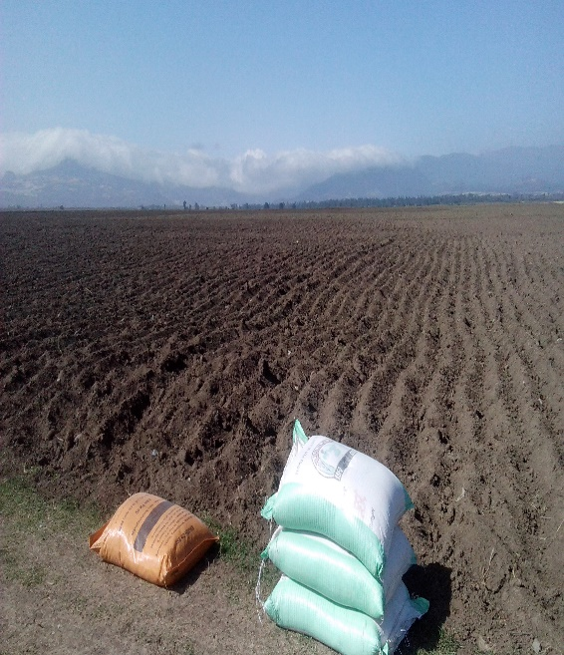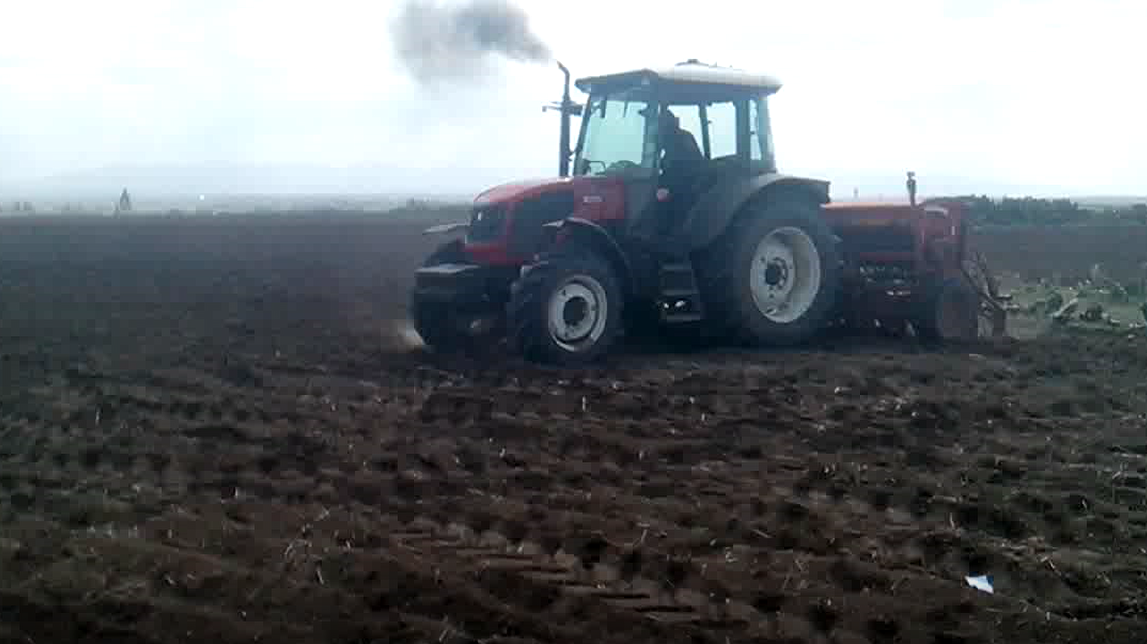
ምስል2፣ ለዘር የተዘጋጀ ግብዓት
የመዝሪያ መሳሪያዎች

በእንሰሳትና በሞተር ኃይል የሚንቀሳቀሱ የመዝሪያ መሳሪያዎችን እንደ ሰብሉ ዓይነት መጠቀም ያሰፈልጋል፡፡ እነዚህን የመዝሪያ መሳሪያዎች መጠቀም በዘርና በመስመር መካከል ያለዉን ርቀት፣ መጠንና ጥልቀታቸዉን ጠብቆ ለመዝራት ከማስቻሉም በላይ የመዝሪያ ጊዜን ይቆጥባል፡፡ እንደ ማሳዉ ስፋት የተክል ብዛት በመወሰን ምርታማነትን ይጨምራል፡፡
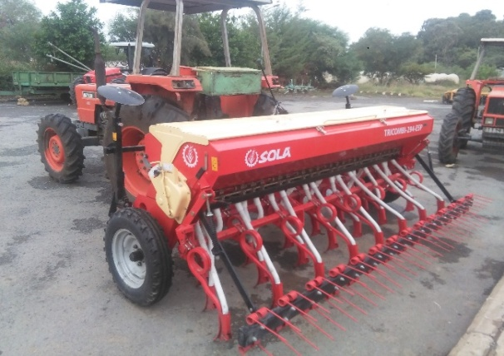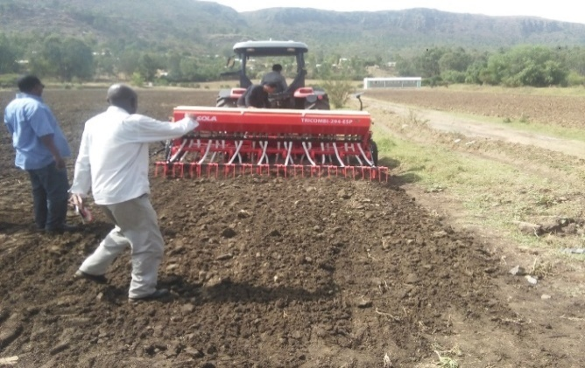
ስእል በትራክተር የሚጎተት ስንዴ ፣ ገብስ ተቀራርበው የሚዘሩ ሰብሎች ዘር መዝሪያ
ለመዝሪያ መሳሪያ መደረግ ያለባቸው ጥንቃቄዎች

- ሁልጊዜ ከስራ በኋላ የተረፈውን ዘርና ማዳበሪያ ከቋቶቹ ውስጥ አለመተው፣
- የቦይ መክፈቻዎች መንኩራኩር ግራውንድ ዊልና ዘር ማልበሻ ላይ የሚገኘውን አፈር በአግባቡ ማስወገድ፣
- ማሽኑ በአግባቡ ስራ ላይ እንዲውል በጣም ያልጨቀየ፤ በጣምም ያልደረቀ ማሳ መሆን አለበት
- መሳሪያውን ከጸሀይና ከዝናብ ለመከላከል ከለላባለው መጠለያ ውስጥ ማስቀመጥ
- በስራ ወቅት መሳሪያውን ከቀንበር ጋር ተያይዞ ባለበት ስአት በእንስሳቱና በመሳሪያው መካከል ሆኖ ማንኛው ዓያነት ማስተካከያና የማጸዳት ተግባርማከና ወንለአደጋ የሚያጋልጥ ስለሆነ ፈጽሞ የተከለከለ ነው።
- በመሳሪዎች ላይ አጠቃቀምች ችግር ሲፈጠር የሚመለከታቸውን የግብርና ቴክኒክ ባለሙያዎች ማማከር ይቻላል::

መዝሪያ መሳሪያ ከመጠቀማችን በፊት የሚከተሉትን ነጥቦች ማሟላት ይኖርበታል፦

- የሰብል መዝሪያ ማሳ በአግባቡ ተጎለጉሎ ከማንኛውም አረም ሙሉ በሙሉ ነጻ መሆን ይኖርበታል፤
- ማንኛውም ጓል ተከስክሶ መድቀቅ ይኖርበታል፤
- የአፈር እርጥበቱ መጠን ንሽ ወይም በጣም ያልጨቀየ በጣም ያልደረቀ መሆን ይኖርበታል፤
- የማሳው ተዳፋትነት መጠን ከ5% መብለጥ የለበትም፤
- በተቻለ መጠን ማሳው ከድንጋይና ከጉቶ ነጻ መሆን ይኖርበታል፤

ዘርን በተመለከተ ሊወሰዱ የሚገባቸው ጥንቃቄዎች

- የሚዘጋጀው ዘር ከማንኛውም ባዕድ ነገር ጋር ያልተቀላቀለ ንጹህና ደረቅ መሆን አለበት፤
- ዘሩን ወደዘር መያዣ ውቋት ከመክተታችን በፊት ቋቱ የዘር መጭለፊያው ዲስክ እና የዘር ማስተላለፊያ ቱቦ ደረቅና ከማንኛውም እርጥበት ነጻ መሆናችውን ማረጋገጥ ይገባል፡፡ እርጥበት እንዳለው ሲረጋገጥ በንጹህ ጥጥ በተሰራ ጨርቅ በሚገባ ማጽዳት ወይም በእስፖንጅ ማድረቅ ይገባል።
- የዘርቋቱ በስራ ጊዜ መከደኑን ማረጋገጥ ይገባል።
- በማንኛውም ጊዜ የዘር ስራው ካለቀ በኋላ ዘሩን ሙሉ በሙሉ ከማሽኑ ወደ ማስቀመጫ ዕቃ በመገልበጥ ማሽኑን ማጽዳት ይገባል።

5.6. የማዳበሪያና ኖራ አጠቃቀም

5.6.1. ሰው ሰራሽ ማዳበሪያ
የሰው ሠራሽ ማዳበሪያ መጠን አጠቃቀም ከቦታ ቦታ እንደየ አካባቢው የአፈር ዓይነትና የንጥሬ ነገር ይዘት የሚለያይ ሲሆን የአካባቢውን ትክክለኛ የመሬት ማዳበሪያ ፍልጎት መጠን አውቆ መጠቀም ይገባል፡፡

አብዛኛው የአገራችን አፈሮች ለሶስት ንጥረ ነገሮች ማለትም ለናይትሮጅን(N)፤ ፎስፎረስ (P) ሰልፈር (S) አጠቃቀም ላይ ሰብሎች ምላሽ ይሰጣሉ፡፡ በአሁኑ ጊዜ አርሶ አደሮች ሁለት መሠረታዊ ማዳበሪያዎችን Urea እና NPS ማሳ ላይ በመጨመር ከዩሪያ (Urea) ናይትሮጅንን እንዲሁም ከ(NPS) ናይትሮጅን፣ ፎስፎረስና ሰልፈር ስለሚገያኙ እነዚህን ሦስት ንጥረ ነገሮች መጠቀም ይችላል፡፡ ነገርግን ምክረ-ሃሳብ ላልወጣላቸው እንደ አካባቢው ሁኔታና የአፈር ለምነት በምርምር በተገኘ መረጃ መሠረት ለሁለቱም የአፈር አይነተቶች (ጥቁርና ቀይ) ከ121-182 ኪሎ ግራም ኤን ፒ ኤስ (NPS)/ዳፕ (DAP) በሄክታር መጠቀም ይቻላል፡፡ ዩሪያ ማዳበሪያ ለጥቁርና ቀይ አፈር ከ200-250 ኪሎ ግራም (Sofonyas et al., 2022) በሄክታር መጠቀም የስንደ ምርትና ምርታማነትን መጨመር ይቻላል፡፡ በአጠቃላይ ግን የማዳበሪያ አጠቃቀም ምክረ ሃሳብ የነበረዉን በ nutrient omission በተሰራዉ የንጥረ ነገሮች ልዪታ መሠረት አሁን እየተሰራ ባለዉ ሀገራዊ የመዳበርያ ሙከራ መሠረት ወደፊት ሊስተካከል ይችላል፡፡

ኤን ፒ ኤስ ማዳበሪያ በተፈጥሮው በአፈር ውስጥ ለረጅም ጊዜ የመቆየት ባህሪ ስላለው (የፎስፈርስ ንጥረ ነገር በአፈር ውስጥ ስለማይንቀሳቀስ) ከስንዴ ሰብል ጋር አብሮ ይዘራል፡፡
ሠንጠረዥ 4፡ ለዳቦ ስንዴ በጥቁር፤ በቀላልና ቀይ አፈር ያለውን የማዳበሪያ መጠን
የአፈር ዓይነት | የማዳበሪያ ዓይነት | የማዳበሪያ መጠን (ኪ.ግ/ሄ) | የመዳበሪያ መጨመሪያ ጊዜ
ጥቁር/ኮትቻ አፈር | ኤን ፒ ኤስ (NPS) | 121-182 | በዘር ወቅት
ጥቁር/ኮትቻ አፈር | ዩርያ (Urea) | 200-250 | 1/3 በዘር ወቅት፣ 2/3ኛዉ ስንዴዉ ከተዘራ ከ30 እስከ 35 ባሉት ቀናቶች ውስጥ አረሙ ከታረመ በኋላ የዩርያ መዳበርያ ይጨመራል
ቀይ አፈር | ኤንፒኤስ (NPS) | 121-182 | በዘር ወቅት
ቀይ አፈር | ዩርያ(Urea) | 200-250 | 1/3 በዘር ወቅት፣ 2/3ኛዉ ስንዴዉ ከተዘራ ከ30 እስከ 35 ባሉት ቀናቶች ውስጥ አረሙ ከታረመ በኋላ የዩርያ መዳበርያ ይጨመራል
ሠንጠረዥ 5፡ ለፓስታ ስንዴ በጥቁር፤ በቀላልና ቀይ አፈር ያለውን የማዳበሪያ መጠን
የአፈር ዓይነት | የማዳበሪያ ዓይነት | የማዳበሪያ መጠን (ኪ.ግ/ሄ) | የመዳበሪያ መጨመሪያ ጊዜ
ጥቁር/ኮትቻ አፈር | ኤን ፒ ኤስ (NPS) | 100-150 | በዘር ወቅት
ጥቁር/ኮትቻ አፈር | ዩርያ (Urea) | 150-200 | 1/3 በዘር ወቅት፣ 2/3ኛዉ ስንዴዉ ከበቀላ ከ21 እስከ 25 ባሉት ቀናቶች ውስጥ አረሙ ከታረመ በኋላ የዩርያ መዳበርያ ይጨመራል  ረጀም የዝናብ ወቅት ላላቸዉ አከባቢዎች ¼ በዘር ወቅት፣ 1/2ኛዉ ከ21 እስከ 25 ስንዴዉ ከበቀላ፣1/4ኛዉ ስንዴዉ ከበቀላ ከ30 እስከ 40 ባሉት ቀናት ይደረጋል
ቀይ አፈር | ኤንፒኤስ (NPS) | 100 | በዘር ወቅት
ቀይ አፈር | ዩርያ(Urea) | 100-150 | 1/3 በዘር ወቅት፣ 2/3ኛዉ ስንዴዉ ከተዘራ ከ30 እስከ 35 ባሉት ቀናቶች ውስጥ አረሙ ከታረመ በኋላ የዩርያ መዳበርያ ይጨመራል

ኤን.ፒ.ኤስ (NPS) ና ዩሪያ በምንጠቀምበት ጊዜ በምክረ ሃሳቡ መሰረት በሄክታር የሚያስፈልገዉን ሁሉንም ኤን ፒ ኤስና አንድ ሦስተኛዉን ዩሪያ በመደባለቅ በተዘጋጀዉ የዘር መስመር/ቦይ ዉሰጥ ከ7-10 ሳ.ሜ ጥልቀት ዘር በሚዘራበት ጊዜ መጨመርና በአፈር መሸፈን ያስፈልጋል፡፡ ቀሪዉን ሁለት ሶስተኛ ዩሪያ በቡቃያዉ በዉልደት (mid tillering) ጊዜ (ከበቀለ ከ30-35 ቀናት በኋላ) ከሁለተኛው አረም በኋላ በቂ የአፈር ዕርጥበት ሲኖረ ከመሰመሩ/ዕጽዋቱ ጎን ከ3-5 ሳ.ሜ ርቀትና ከ3-5 ሳ.ሜ ጥልቀት ላይ መጨመርና በአፈር መሸፈን ነዉ፡፡ ኤን ፒ ኤስ (NPS) ፋንታ ዳፕ የምንጠቀም ከሆነ የዳፕ እና ዩሪያ አጠቃቀም አጨማመር ተመሳሳይ ነዉ፡፡ ይሁን እንጅ ከላይ የተገለጹትን የማዳበሪያ ዓይነት፤ የአጠቃቀም መጠን፤ ዘዴ እና ወቅት ከላይ እንደ ተገለጸው መጠቀም ቢገባም የግብርና ምርምር ማዕከላት ምክረ ሃሳብ በሰጡባቸው የስንዴ አብቃይ አካባቢዎች ግን የግብርና ምርምር ማዕከላት ምክረ ሃሳብን መጠቀም ተገቢ ነው፡፡

5.6.2. የተፈጥሮ ማዳበሪያ አጠቃቀም

የተፈጥሮ ማዳበሪያዎች ከእፅዋትና እንስሳት ተረፈ-ምርቶች የሚዘጋጁ የአፈር ግብዓቶች ናቸዉ፡፡ የተፈጥሮ ማዳበሪያዎችን ንጥረ-ነገር ይዘት ከፍ ለማድረግ ግብዓቶቹን በሳይንሳዊመንገድ በመቀላቀል መደበኛ ኮምፖሰትና ቨርሚ ኮምፖሰት በማዘጋጀት ይቻላል፡፡ በደንብ መብላላታቸዉንም በማረጋገጥ የሚየስፈልግ ሲሆን በዚህ መልኩ የተዘጋጀ የተፈጥሮ ማዳበሪያን በመጠቀም የአፈር ጤንነትንና ለምነት እና የሰብሎችን ምርትንና ምርታማነት ለማሳደግ ይረዳል፡፡ እነዚህ የተፈጥሮ ማዳበሪያዎች ለተለያዩ ንጥረ ነገሮች (Micro and Macro nuitrent) ምንጭ ከመሆናቸው በተጨማሪ የአፈር አወቃቀርን በማሻሻል፤ ውሃ የመያዝ ብቃትን በማጎልበት አዎንታዊ አስተዋፆ ያበረክታሉ፡፡ የኬሚካል ማዳበሪያ አርሶ አደሮች በሚያዘጋጁት ኮምፖስት ሊታገዝ ይችላል፡፡ በደንብ የተብላላ ኮሚፖስት፣ ቨርሚኮምፖስትና ባዮስለሪ እንደዬ አቅርቦቱ በማሳ ውስጥ ከሁለት እስኬ ሦስት ሳምንት ቀድም ብሎ መጨመርና የሰብል ቅሪትን በማሳ ውስጥ መተው አስፈላጊ ነው::

5.6.3. የተፈጥሮ ማዳበሪያን ከሰዉ ሰራሽ ማዳበሪያ ጋር አቀናጅቶ መጠቀም
የተፈጥሮ ማዳበሪያዎች ብዙ ግዘ ብቻዉን መጠቀሚ መጠኑ በጣሚ ከፊትኛ ስለሆነ ከሰው ሰራሽ ማዳበሪያዎች ጋር አቀናጅቶ መጠቀም ለስንዴ ምርታማነት ይመከራል፡፡ የተፈጥሮ ማዳበሪያዎችን ከሰው ሰራሽ ማዳበሪያዎችን ጋር አቀናጅቶ መጠቀም የአፈር ሁለንተናዊ ጤንነትን እና ለሰብሉ የሚያስፈልጉ ንጥረ ነገሮችን በሂደት ስለሚልቅና ሰብሉ ከመጀመርያ እስከ መጨረሻ የዕድገት ዑደት ድረስ ስለሚጠቀም ምርታማነትን በዘላቂነት ለማሳደግ ይችላል፡፡ የተፈጥሮ ማዳበሪያዎች የናይትሮጅንን ፍላጎት ከ25 እስከ 75 እጅ ድረስ እንደሚቀንሱ ተረጋግጧል:፡ ከዚህ በሻገር የማዳበሪያ መጠንን በተመለከተ እንዳለው የማዳበሪያ መጠን ታይቶ የማዳበሪያ ግብዓትን መቀነስ ያስችላል፡፡
ሠንጠረዥ 5፡: የተፈጥሮ ማዳበሪያዎችን ከሰው ሰራሽ ማዳበሪዎች ጋር አቀናጅቶ ስንዴን ማምረት የሚያስችሉ የምርምር ውጤቶች
የተሰራባቸዉ ወረዳዎች | የአፈር ዓይነት | የተመከረዉ የማዳበሪያ መጠን (ኪ. ግ/ በሄክተር) |  | የተፈጥሮ ማዳበሪያ ዓይነት | የተቀናጀ የማዳበሪያ መጠን
የተሰራባቸዉ ወረዳዎች | የአፈር ዓይነት | ዩሪያ | NPS | የተፈጥሮ ማዳበሪያ ዓይነት | ዩሪያ (ኪ.ግ./ሄከ) | NPS  (ኪ.ግ/ሄክ) | የተፈጥሮ ማዳበሪያ (ኩንታል/ ሄክ)
ጢዮ | ሉቪሶል | 125 | 182 | ቨርሚኮምፖስት | 62.5 | 91 | 35
 |  |  |  | ኮምፖስት | 62.5 | 91 | 60
ወልመራ | ቀይ አፈር | 100 | 150 | ቨርሚኮምፖስት | 50 | 75 | 40
 |  |  |  | ኮምፖስት | 50 | 75 | 35
 |  |  |  | በደንብ የተብላላ ፍግ | 50 | 75 | 40
ቦራ | ጎምቦሬ | 160 | 100 | ቨርሚኮምፖስት | 80 | 50 | 41
 |  |  |  | ኮምፖስት | 80 | 50 | 67
አድአ | ጥቁር አፈር (ከትቻ) | 100 | 60 | ቨርሚኮምፖስት | 50 | 30 | 26
ሎሜ | ጎምቦሬ | 100 | 150 | ቨርሚኮምፖስት | 50 | 75 | 25
 |  |  |  | ባዮስላር | 50 | 75 | 38

የኖራ አጠቃቀም መጠን በቀጣይ እንደአፈሩ አይነት በምርምር የተደገፈ ውጤትና ምክረሃሳብ እስከሚወጣ ድረስ እስከ አሁን ከ 20-30 ኩንታል በበርካታ የኦሮሚያ ፣ የአማራና የደቡብ ክልሎች በጥቅም ላይ ስለነበረ ይህንን መጠን መጠቀም ይቻላል፡፡ የኖራዉ ጥራት 85% በላይ CaCo3 Equivalency፣ ከ8 በላይ ጣዕሜ ልከት፣ 1-500 ማክሮ ሜቲር መጠን ልኖረዉ ይገባል፡፡
ኖራ ከመጨመሩ በፊት የአፈር ናሙና በመዉሰደ በሚከተለዉ ስሌት መሰረት ለመሬቱ የሚበቃዉን የኖራ መጠን በማሠላት መጨመር ይኖርበታል፡፡
LR (CaCO3) (kg/ha) = EA (cmol/kgsoil)*DS(m)*A²*Pb(g/cm³) * LF/
2

መግለጫ፡ LR የሚስፈልገዉ የኖራ መጠን ኪሎግራም በሄክታር፤ DS ናሙና የተወሰደበት የአፈር ጥልቀት፤ EA ኤክስቼንጄብል አሲዲቲ፡ Pb በልክ ዴንሲቲ (ኖራ ከሚታከመዉ ማሳ በኮር ሳምፕለር ከተወሰደ አፈር) LF ላይሚንግ ፋክተር / አድጀስትመንት ፋክተር (ለስንዴ 1.5 ነዉ):: በዝው መሠረት አክስችንጀብል አሲዲቲ በአፈር ምርመራ ላቡራቶረ ከታወቀ ቦኃላ የኖራ መጠንን ለመወሰን የሚያስችልዉ ቀመር ከዝህ በታች በተቀመጠዉ መሰረት ይሆናል፡፡
ከዚህም በተጨማሪ ፍግና ኮምፖስት መጠቀም የአፈር አሲዳማነትን ችግር ለማቃለል ከፍተኛ ድርሻ እንዳላቸው ጥናቶች ያሳያሉ፡፡
ለብርዕና አገዳ እህሎች ቶን ሀክታር⁻¹ = አክስቼንጀብል አሲዲቲ X 1.5

ሠንጠረዥ 5፡ የኖራ መጠን (LR) በተለዋጭ አሲድ (exchangeable acidity) ዘዴ በመጠቀም በፒ.ኤች መሰረተ ባደረጉ መልኩ የኖራ መጠን መወሰኛ ሁኔታዎች
S.N | Region/Zone | Curvilinear Regression Equation | r² | Number of samples
1 | መካከለኛ ኢትዮጵያ | LR=11.1pH² - 133.2pH + 401.3 | 0.78** | 55
2 | ምዕራብ ኢትዮጵያ | LR=19.5pH² - 255.3pH + 808.2 | 0.83** | 52
3 | አዊ ዞን | LR=29.7pH² - 351.7pH + 1038.4 | 0.95* | 51
4 | ምስራቅ ጎጃም | LR=7.6pH² - 97.2pH + 309.5 | 0.90** | 25
5 | ቡሌ እና ጨንቻ | LR=17.5pH² - 204.6pH + 598.3 | 0.81** | 50
6 | ጉራጌ ዞን | LR=46.3pH² - 513.6pH + 1425.1 | 0.90** | 50
7 | አጠቃላይ | LR=25.2pH² - 295.7pH + 865.6 | 0.78** | 283
† ኩንታል (100 ኪ.ግ/ሄ); **Significant at 99% probability level LR= የኖራ መጠን
ሠንጠረዥ 6፡ አፈርን ፒ.ኤችን በመጠቀም ለዋና ዋና ለአሲድማ አፈር ተጋላጭ አካባቢዎች የኖራ ፍላጎት
የአፈር ፒ.ኤች |  | የኖራ መጠን  (ኩንታል /ሄክ)
 | መካከለኛ ኢትዮጵያ | ምዕራብ ኢትዮጵያ | አዊ ዞን | ምስራቅ ጎጃም | ጨንቻ እና ቡሌ | ጉራጌ ዞን | አጠቃላይ
3.8 | 55.4 | 119.6 | 130.8 | 49.9 | 73.5 | 142.0 | 105.8
4.0 | 46.1 | 99.0 | 106.8 | 42.3 | 59.9 | 111.5 | 86.0
4.2 | 37.7 | 79.9 | 85.2 | 35.3 | 47.7 | 84.7 | 68.2
4.4 | 30.1 | 62.4 | 65.9 | 29.0 | 36.9 | 61.6 | 52.4
4.6 | 23.5 | 46.4 | 49.0 | 23.2 | 27.4 | 42.2 | 38.6
4.8 | 17.7 | 32.0 | 34.5 | 18.0 | 19.4 | 26.6 | 26.8
5.0 | 12.8 | 19.2 | 22.4 | 13.5 | 12.8 | 14.6 | 17.1
5.2 | 8.8 | 7.9 | 12.6 | 9.6 | 7.6 | 6.3 | 9.4
5.4 | 5.7 | -- | 5.3 | 6.2 | 3.8 | 1.8 | 3.7

ማዳበሪያ መጨመር

ማዳበሪያን በተለመደዉ ዘዴ በሰዉ ሃይል ከመጨመር ይልቅ በዘመናዊ መሣሪያዎች መጨመር በተገቢዉ መጠንና ጥልቀት በማሳ ላይ ለመጨመር ያሰችላል፣ ጊዜና ጉልበትን ይቆጥባል፡፡

ሊወሰዱ የሚገባቸው ጥንቃቄዎች

- ለዘር የሚዘጋጀው ማዳበሪያ ከማንኛውም ባዕድ ነገር ያልተቀላቀለ፣ ንፁህና ደረቅ መሆን አለበት
- ማዳበሪያው ወደ ማዳበሪያ መያዣ ቋት ከመጨመራችን በፊት ቋቱ፣ማዳበሪያ መጨለፊ ያዉዲስክ እና የማዳበሪያ ማስተላለፊያ ቱቦ ደረቅና ከማንኛውም እርጥበት ነጻ መሆናችውን ማረጋገጥ ይገባል፡፡እርጥበት እንዳለው ሲረጋገጥ በንጹህ ጥጥ በተሰራ ጨርቅበ ሚገባ ማጽዳትና ማድረቅ ያገባል።
- የማዳበሪ ያቋቱ በስራ ጊዜ መከደን ማረጋገጥ ይገባል፡፡
- በማንኛውም ጊዜ የዘር ስራው ካለቀ በኋላ ማዳበሪያውን ሙሉ በሙሉ ከማሽኑወደ ማስቀመጫ ዕቃ በመገልበጥ ማሽኑን ማጽዳት ይገባል፡፡

የኖራ ማልበሻ መሳሪ
በባለ ሁለት ጎማ ትራክተር ተገጣሚ የኖራ መርጫ ቴክኖሎጂ

ይህ በባለ ሁለት ጎማ ትራክተር ተገጣሚ የኖራ መርጫ ቴክኖሎጂ የተለያዩ ክፍሎች የሉት ሲሆን ኖራውን ማኖሪያ ቋት አንዱ ነው። መሳሪያው የሚፈለገውን የኖራ ምጣኔ በሚፈለግበት ቦታ መጣል እንዲችል ተደርጎ የተሰራ ሲሆን ይህንንም ለመቆጣጠር የሚያስችል መክፍቻና መዝጊያ አለው።

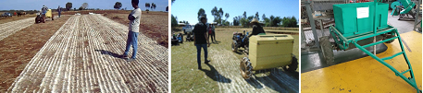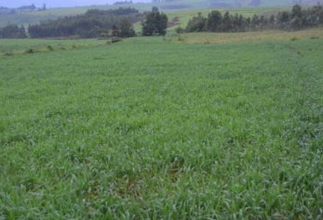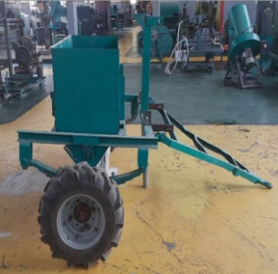
በባለ ሁለት ጎማ ትራክተር ተገጣሚ የኖራ መርጫ የሚያሳይ ምስል

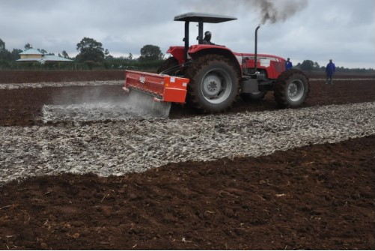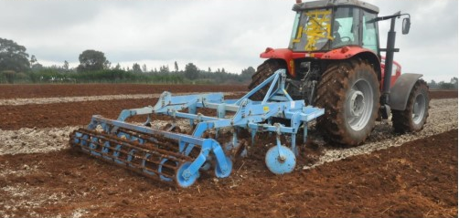
በትራክተር የሚጎተት ኖራ ማረገያ የሚያሳይ ምስል

5.7. የአመራረት ሥርዓት/Cropping system/

5.7.1. ሰብልን ማፈራረቅ (Crop Rotation)
የሰብል ፈረቃ ማለት ቁጥራቸዉ ሁለትና ከዚያ በላይ የሆኑ ሰብሎችን ትክክለኛ እቅድ በተከተለ መንገድ በአንድ የተወሰነ መሬት ላይ አፈራርቆ ማምረት ማለት ነዉ፡፡ ለስንዴ ምርት መቀነስ አንዱ አይነተኛ ምክንያት በአንድ ማሳ ላይ ስንዴንና የብርዕ ሰብሎችን ከዓመት ዓመት አከታትሎ በመዝራት ነዉ፡፡ ሰብልን ማፈራረቅ የአፈርን ለምነት ከመጠበቅ በተጨማሪ የቀጣዩን ሰብል (የስንዴ) ምርታማነትን ያሻሽላል፡፡ የአረም ጥቃት፣ ተባዮችና አፈር ወለድ በሽታዎች ሰብልን በማፈራረቅ ሊቀንሱ ይችላሉ፡፡ ስንዴ ናይትሮጅንን ከአየር የሚሰበስቡ ሰብሎችን (ጥራጥሬ ሰብሎችን) አስከትሎ በመዝራት የሚጨመረው የዩሪያ መጠን እንዲቀንስ ይረዳል፡፡ ስለዚህ ሰብልን ለማፈራረቅ ሲታቀድ ይህንን ዉጤት ሊያስገኝ በሚያስችል መልኩ ታስቦ መቀናጀት ይኖርበታል፡፡ ከስንዴ በኋላ ስንዴን ከመዝራት ጥራጥሬዎችንና የቅበባት ሰብሎችን እንደ ባቄላ፣ አተርን፣ ሽምብራ፣ ተልባ፣ ጎመን ዘር፣ ኑግ፣ ቅመማቅመም ፤ ድንችና የመሳሰሉትን ሰብሎች አስከትሎ ስንዴን መዝራት ከፍተኛ የስንዴ ምርትና ገለባን ያስገኛል፡፡ ስለዚህ የምርምር ዉጤቶች እንደሚጠቁሙት ከባቄላና ጎመን ዘር በኋላ ስንዴ ቢዘራ በሄክታር ከ6 እስከ 13 ኩንታል ተጨማሪ ምርት እንደሚገኝ ተረጋግጧል:: በተጨማሪ ስንዴን ከባቄላ በኋላ መዝራት የዩርያ መዳበርያ መጠንን በ40% ፤ከአተር በኋላ መዝራት ደግሞ በ20% እንደምቀንስ ተረጋግጦዋል:: በመሆኑም ስንዴን ከእነዚህ ሰብሎች ጋር በማፈራረቅ መጠቀም ዘላቂ ምርታማነትን ማረጋገጥ ያስችላል፡፡

5.7.2. ዳግም ሰብል /double cropping
በኮትቻ አፈር ላይ ቀድሞ በተዘራ ስንዴ ማሳ ላይ ስንዴው ከታጨደ በኋላ እንደ ጓያ፤ምስር፤አብሽና ሽምብራ መዝራት ይቻላል፡፡ ይህም በዓመት ሁለት ጊዜ በማምረት የአርሶ አደሩን ገቢ ከማሳደጉም በላይ በተጓዳኝ የአፈርን ለምነት ጠብቆ ለማቆየት ይረዳል፡፡

5.8. ሰብል ጥበቃ

5.8.1. የአረም ቁጥጥርና መከላከል
አረሞች ሰብሎችን ቦታ፣ የፀሃይ ብርሃን፣ ውኃና ከአፈር ውስጥ የምግብ ንጥረ ነገሮችን በመሻማት ከፍተኛ የምርት ቅነሳ ያስከትላሉ ወይም በሰብሉ ላይ አላስፈላጊ የሆነ ጎጂ ንጥረነገር በስሮቻቸው አማካኝነት በመልቀቅ እድገታቸው እንዲገታ ያደርጋሉ፡፡

አረሞች ከምርት ቅነሳም በላይ በተለያየ መንገድ ጎጂ ሊሆኑ የሚችሉበት ሁኔታ አለ፣ ይኸውም በአረም ጥቃት የደረሰበት የሰብል ምርት በገበያ ላይ ተፈላጊነቱ ስለሚቀንስ ዋጋው ሊረክስ ይችላል፣ ለምሳሌ እንደ ጅብ ሽንኩርት (Allium vineale L.) ሲናር(Avena spp)፣ Agropyron spp, አሰንዳቦ (Phalaris spp) እና ሙጃ (Snowdenia polystachya) የመሳሰሉት የአረም ዘር ዓይነቶች በኢትዮዽያ የስንዴ ማሳዎች ውስጥ በሰፊው ተሰራጭተው ስለሚገኙና በነዚህ ማሳዎች ላይ የተመረተው ስንዴ የዱቄት ጣእሙ የተበላሸ ስለሚሆን በዱቄት ፋብሪካዎች ተፈላጊነት አይኖረውም፡፡

በኢትዮዽያ የሚመረተው የመኸር ስንዴ ከፍተኛ የሆነ የአረም ጥቃት የሚደርስበት በመጀመሪያው የሰብሉ የእድገት ደረጃ ስለሆነ ቀደም ብሎ የአረም መከላከል ስራ መከናወን ይኖርበታል፡፡ ይህም ወሳኝ የአረም መከላከያ ወቅት ከመጀመሪያው የቡቃያ ብቅለት ጊዜ ጀምሮ እስከ መጀመሪያው የአንጓ መራዘም ድረስ ባለው የእድገት ደረጃ ማለትም በመጀመሪያዎቹ 40 እና 50 ቀናት ውስጥ መሆን ይገባዋል፡፡
በሃገራችን ኢትዮዽያ የጉልበት ዋጋ ብዙም ውድ ባለመሆኑ ምክንያት የአረም መከላከል ስራ የሚከናወነው በእጅ ነው፡፡ ይህንን አይነት የመከላከያ ዘዴ በሌሎችም የስንዴ አብቃይ ሃገሮች የተለመደ ቢሆንም የአረሙ ክስተት በዝቅተኛ ደረጃ ለሚገኝና የማሳው ስፋት አነስተኛ ለሆነ ብቻ ተመራጭ ዘዴ ሊሆን ይችላል፡፡ ይህም ሆኖ አረምን በእጅ መከላከል ውጤታማ የሚሆነው ለቅጠለ ሰፋፊ አረም ዝርያዎች እንጂ ከስንዴው ቡቃያ ጋር ተመሳስለው ለሚወጡት የሳር ዝርያ አረሞች አስቸጋሪ ሊሆን ይችላል፡፡ የሳር ዝርያ አረሞችን በእጅ በማረም ዘዴ የምንከላከል ከሆነ ዘሩ የተዘራው በመስመር መሆን ይኖርበታል፣ ምክንያቱም ከስንዴው ቡቃያ ጋር ተመሳስለው ከመስመሩ ውጭ የወጡት እፅዋቶች በሙሉ እንደ አረም ስለሚቆጠሩ በቀላሉ ለማስወገድ ይቻላል፡፡

ለአርሶ አደሮች ሰብልን ከአረም ወረርሺኝ ጥቃት መከላከል መደበኛ የግብርና ሥራ እንቅስቃሴ እንደሆነ የሚታወቅ ተግባር ሲሆን አረምን ለመከላከል ሲባል ኬሚካልን ከመጠቀም በፊት የተቀናጀ ተባይ መከላከያ ዘዴን ተጠቅሞ በአረም የሚደርሰውን ጥቃት ዝቅተኛ ደረጃ ላይ ማድረስ ተገቢ ነው፡፡ ከዚህም የመጀመሪያውና ቀዳሚ የመከላከያ ዘዴው ከአረም ዘር ነፃ የሆነ ዘር መጠቀም ነው፡፡ በአረም የተበከለ በተለይም መምጫውና መከላከያው ያልታወቀ አዲስ ዓይነት መጤ የአረም ዝርያ ያለበትን የስንዴ ዘር ገዝቶ በአዲስ ማሳ ላይ ለመጠቀም መሞከር ለኪሳራ የፈሰሰ መዋእለንዋይ ነው፡፡

የሚከሰት የአረም ወረርሽኝን በተሳካ ሁኔታ ለመቀነስ ከተፈለገ የእርሻ መሬቶች ጦም በሚያድሩበት ዘመን የሚበቅሉትን አረሞች ዘር ከመተካታቸው በፊት ከማሳው ውስጥ ማስወገድ፣ ለዘር የተዘጋጀው ማሳ ዘር ከመልበሱ በፊት በሚፈጠረው ምቹ ሁኔታ የአረም ዘሮች እንዲበቅሉ ለተወሰኑ ቀናት ጊዜ መስጠትና በእርሻ አማካኝነት ገልብጦ ዘሩን መዝራት ነው፡፡ ይህ በሚደረግበት ጊዜ ሰብሉ የዘር ወቅት እንዳያልፍበትና በዝናብ መቋረጥ ምክንያት ምርታማነቱ እንዳይቀንስ ከፍተኛ ጥንቃቄ ማድረግ ተገቢ ነው፡፡

ከዚህ በተጨማሪም በማሳ ውስጥ ያሉትን የአረም ዘሮች ክምችት የሰብል ፈረቃን በማካሄድ መቀነስና መቆጣጠር ይቻላል፡፡ ከስንዴ ሰብል ጋር ተመሳሳይ የብቅለት ዑደት ያላቸው የአረም ዝርያዎችን ለመቆጣጠር በጣም አስቸጋሪ ሲሆን ለምሳሌ ሲናር (Avena spp) አንዱና በጣም አስቸጋሪው የብርዕ ሰብሎችን የሚቀናቀን የአረም ዝርያ ነው፡፡ ስለዚህ የሰብል ፈረቃ በምናከናውንበት ጊዜ አዲስ የሚዘራው የሰብል ዓይነት የህይወት ዑደቱ አረሙ ከለመደው የሰብል ዓይነት የተለየ በመሆኑና እንክብካቤም ከተለመደው ስለሚለይ በቀላሉ ለመቆጣጠር ያስችላል፡፡ በሌላ አገላለፅ ሰብልን ማፈራረቅ የአረሞችን የሕይወት ዑደትን በማዛባት ምርትን ከመጨመር አንጻር ከፍተኛ ሚና ይጨወታል፡፡ ስንዴን ከቅባት (ሱፍ፣ ጎመን ዘር፣ ኑግ ወዘተ) ወይም ከጥራጥሬ ሰብሎች (ባቄላ፣ አተር፣ አኩሪ አተር፣ ቦለቄ፣ አደንጓሬ ወዘተ) ጋር እያፈራረቁ መዝራት ተገቢ ነው፡፡ ስለዚህ ሰብልን አፈራርቆ መዝራት የአስቸጋሪ አረሞችን ክስተት እና ጥቃት ይቀንሳል፡፡ በመሆኑም ስንዴን በአንድ ማሳ ላይ አከታትሎ መዝራት የአፈር ለምነትን ከመቀነሱም በተጨማሪ የአረም ክስተትን ያስከትላል፡፡

አረምን በአግባቡ ሳናስወግድ የሰብልን ምርታማነት ለማሻሻል ሲባል በምንጨምረው ማዳበሪያ ይበልጥ ተጠቃሚው አረሙ ስለሚሆን የሰብሉን ማርታማነት በእጅጉ ይጎዳዋል፡፡ ስንዴን በመስመር/በቦይ መካከል በ25-30 ሴ/ሜ ርቀት በእጅ ወይም በመዝሪያ ማሽን መዝራት የሚቻል ሲሆን ይህም አንዱና አዋጭ የአረም መቆጣጠሪያ ዘዴ ሆኖ ሊወሰድ ይችላል፡፡ በመስመር የተዘራ የስንዴ ቡቃያ መብቀል እንደጀመረ በተዘራበት መስመር መካከል የበቀሉትን አረሞች በኩትኳቶ በቀላሉ ማስወገድ ይቻላል፡፡

አረሞችን በኬሚካል መከላከል ሌላው ዘዴ ሲሆን እነዚህ ኬሚካሎች እንደ አውሮፓውያን አቆጣጠር በ1940 ዎቹ ገደማ 2-4-D፣ MCPA እና ሌሎች ፌኖክሲ (phenoxy) የተባሉና እፀዋትን መርጠው ሊገድሉ የሚችሉ ውሁዶች መፈብረክ ጀመሩ፡፡ እነዚህ ኬሚካል ውሁዶች ዓመታዊዎቹን (annual) ብቻ ሳይሆን አንዳንድ ቋሚ የሆኑ (perennial) የአረሞች ሰውነት ውስጥ ፈጥነው በመሰራጨት መግደል ችለዋል፡፡ ይሁን እንጂ አረሞችን በኬሚካላዊ ዘዴ ብቻ መከላከል እንደ ብቸኛ መፍትሄ መውሰድ ሳይሆን እንደ ተጨማሪ አማራጭ አድርጎ መውሰድ ተገቢ ነው፡፡ በአረም ማጥፊያ ኬሚካሎች ብቻ መተማመን ለሌሎች አረምን የመከላከያ ዘዴዎችን ማለትም መቁረጥና በእጅ ማረምን በመተው ሊያዘናጋ ስለሚችል በኬሚካል ላይጠፉ የሚችሉ አረሞች እንዲስፋፉ መንገድ ይከፍታል፡፡ ይህንን ችግር ለመቀነስ የሰብል ፈረቃ መጠቀምና የተለያዩ ዓይነት የፀረ አረም ኬሚካል ውህዶችን ወይም የኬሚካል አይነቶችን በተለያዩ የሰብል ወቅቶች ማፈራረቅና አዋጭነቱ እየታየ በእጅ ማረብ ተገቢ ነው፡፡
1. የቅጠለ ሰፋፊ አረሞች ቁጥጥር
እንደ ዲካምባ (Dicamba)፣ ፒክሎራን (Picloran)፣ 2-4-D እና MCPA የመሳሰሉት ፀረ አረሞች የአረሞቹን እድገት መቆጣጠር የሚያስችል ኬሚካል በውስጣቸው ስለያዙ ቅጠለ ሰፋፊ የሆኑ አረሞችን መቆጣጠር ይችላሉ፡፡ እነዚህ ፀረ-አረም ኬሚካሎች በአረም ቅጠሎች ላይ እንደተረጩ በፍጥነት ወደ ስሮቻቸው በመስረግ እድገታቸውን ይቆጣጠራሉ፡፡ ሰብሉ ተዘርቶ ከበቀለና ቅጥያዎች ወጥተው እንደተጠናቀቁ የአንጓ ማራዘም ከመጀመሩ አስቀድሞ (ከተዘራ ከ35-40 ቀናት ውስጥ) የፀረ-አረም ኬሚካል ቢረጭ በሰብሉ ላይ ምንም አይነት አደጋ ሳይደርስ አረሞቹን ሊገድል ይችላል፡፡ እዚህ ላይ መጠቀስ ያለበት ነገር ቢኖር ከዚህ በላይ የተዘረዘሩት ፀረ-አረም ኬሚካሎች ሁሉ በበለፀጉት ሃገራት ጥቅም ላይ እንዳይውሉ የተከለከሉ ሲሆን በምትካቸው በአዲስ መልክ የተቀመሩና የእድገት መቆጣጠሪያ ንጥረ-ነገር የሌላቸው ፀረ-አረም ኬሚካሎች ተፈልስፈዋል፡፡ ይሁን እንጂ 2-4-D አማይን የተባለው ፀረ-አረም ኬሚካል በዋጋው ዝቅተኛነት የተነሳ ከረጅም ጊዜ ጀምሮ እስከ ዛሬ ድረስ በሀገራችን ውስጥ በሰፊው ይሰራበታል፡፡ በዚህም ምክንያት አንዳንድ ቅጠለ ሰፋፊ የአረም ዝርያዎች ባህሪያቸውን በመቀየርና ፀረ-አረም ኬሚካሉን በመቋቋም በቀላሉ ለመቆጣጠር በማያስችል ደረጃ ላይ ስለደረሱ የፀረ-አረም ኬሚካል ጎጂ ጎን ሰለባ መሆን አይቀሬ ተሁኗል፡፡ ይህንን ችግር ለመቋቋም በአሁኑ ጊዜ 2-4-Dን ከመርጨት አስቀድሞ የእድገት መቆጣጠሪያ ሆርሞን አልባ የሆኑትንና በንግድ ሥማቸው የሚጠሩትን ኬሚካሎች እንደ ብሪቶክስ (Brittox)፣ ስታሬን ኤም (Starene M)፣ ባሳግራን (Basagran)፣ ግራንስታር (Granstar)፣ ወዘተ የመሳሰሉትን መጠቀም የግድ ይላል፡፡ የእነዚህ ፀረ-አረም ኬሚካሎች የአጠቃቀም ሁኔታን በተመለከተ በመያዣቸው ላይ የተዘጋጀውን መመሪያ በሚገባ በመከታተል እንደ አረም ክስተቱ ደረጃ፣ የሚረጭበት ጊዜና ለመከላከል የምንፈልገው የአረም አይነት ሊወሰን ይችላል፡፡
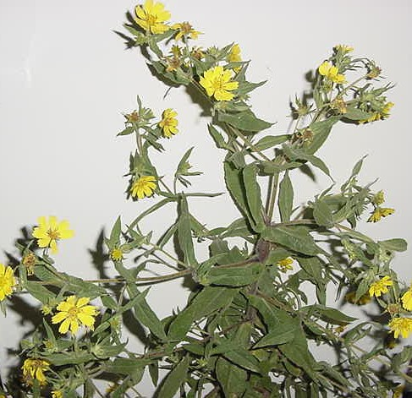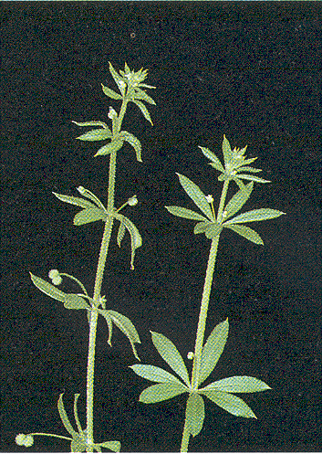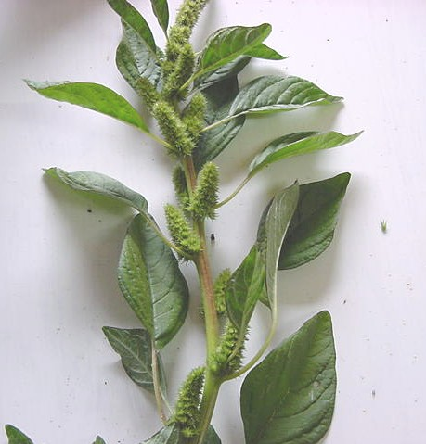
መጭ/ሀዳ (Guizotia scabra) አሽክት (Galium spurium) አሉማ/ራፉ (Amaranthus hybrids)
2. የሳር ዝርያ አረሞች ቁጥጥር
በኢትዮዽያ በተለይም አርሲና ባሌ የስንዴ ሰብል ብቸኛ ሰብል (monocrop) በመሆን ለረጅም ጊዜ ሲመረት የኖረና እየተመረተ ያለ ሰብል ነው፡፡ በዚህም ምክንያት በጊዜ ብዛት ያልታሰቡ አደገኛና አስቸጋሪ የአረም ዓይነቶች በሁለት ምክንያቶች ከስንዴ ሰብሎች ጋር በተጓዳኝነት እየበቀሉ ይገኛሉ፡፡ እነሱም፣

ሀ) አርሶ አደሮች በተደጋጋሚና ለረጅም ጊዜ 2-4-D ኬሚካልን በመጠቀማቸው ምክንያት ፀረ-አረም ኬሚካሉ በከፍተኛ መጠን (dosages) ቢረጭ እንኳን መቋቋም የቻሉ ቅጠለ ሰፋፊ የአረም ዝርያዎች ባልታሰበ ሁኔታ በተወሰኑ አካባቢዎች ሊፈጠሩ ችለዋል፡፡

ለ) የሳር ዝርያ የሆኑና እንደ ሲናር፣ Agropyron spp፣ አስንዳቦ (Phalaris spp) እና ሌሎችም ሳሮች በአንዳንድ አርሶአደር ማሳዎች ውስጥ በወረርሺኝ መልክ በመከሰታቸው ምክንያት በስንዴ ምርት ላይ አስደንጋጭ አደጋን ደቅነዋል፡፡ እነዚህን የሳር ዝርያ አረሞች ለመከላከል የሚያስችሉ ቶፒክ እና ፓላስ የተባሉ ዉጠታማ መርጦ ገዳይ ፀረ-አረም ኬሚካሎችን በመርጨት መቆጣጠር ቢቻልም ዋጋቸው ከፍተኛ በመሆኑ ምክንያት አርሶአደሮች በእጅ የማረም ዘዴን ለመጠቀም ተገደዋል፡፡ በዚህም ምክንያት በመርጦ ገዳይ ኬሚካል ሳይሞቱ የመቋቋም ባህሪ ያመጡ አረሞች በቡቃያ የእድገት ደረጃ ላይ ከስንዴው ሰብል ጋር ስለሚመሳሰሉና ለመለየትም ስለሚያስቸግሩ የአረም ማረም ተግባር የሚከናወነው በጣም ዘግይቶ አረሙና ሰብሉ የሚለይበት ደረጃ ላይ በመሆኑ በሰብሉ ምርታማነት ላይ ጥቃት ከደረሰ በኋላ ነው፡፡

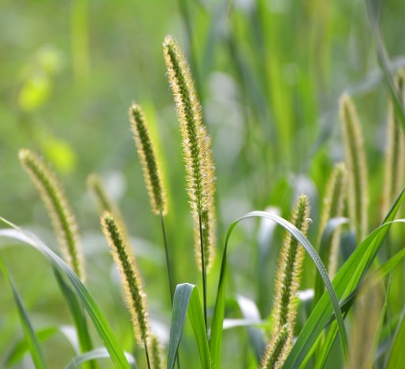
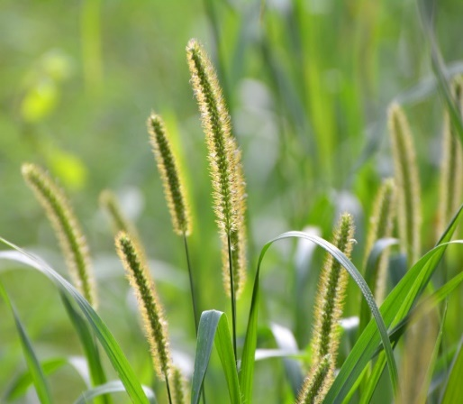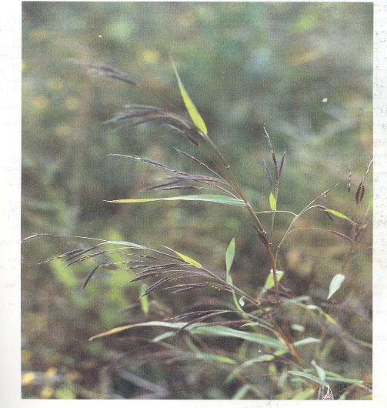

የውሻ ስንደዶ (Setaria pumila) ሙጃ (Snowdenia polystachya)
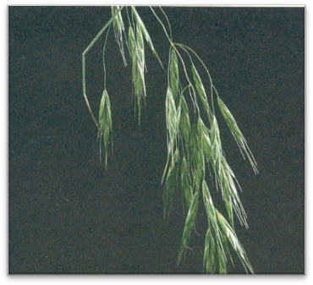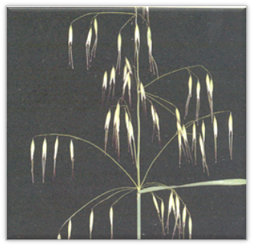
ገንች (Bromus pectinatus) ሲናር (Avena fatua)
ሠንጠረዥ 3፡ የስንዴ አረምን ለመቆጣጠር የሚረዱ የተለያዩ ፀረ-አረም መድሃኒቶች አይነትና የርጭት መጠንና ጊዜ
ዓይነት | የፀረ-አረሙ (Herbicide) ስም | መጠን (ሊ/ሄ) | የርጭት ወቅት
 |  |  | የሰብል ቅጠል ብዛት | የአረም ቅጠል ብዛት
ቅጠለ ሰፋፊ አረሞችን ገዳይ | ስታሬን ኤም/Starane-M | 1 |  | 2-5
 | ባንቬል /Banvel P | 3.25 |  | 2-5
 | ግራን ስታር/GranStar | 20 ግራም |  | 2-5
 | ደርቢ/Derby | 0.1 |  | 2-5
የሣር አረሞችን ገዳይ | ፑማ ሱፐር/Puma Super | 1 |  | 2 ቅጠሎች ወደ 1 አንጓ
የሣር አረሞችን ገዳይ | ቶፒክ/Topik | 1 |  | 3-6
ቅጠለ ሰፋፊ እና የሣር አረሞች ገዳይ (ሰብል እና አረም ከበቀለ በኋለ) | አትላንቲስ(Atlantis 37.5) | 1 | 2-3 | 2-4
ቅጠለ ሰፋፊ እና የሣር አረሞች ገዳይ (ሰብል እና አረም ከበቀለ በኋለ) | ፓላስ/Pallas | 0.45 | 2-3 | 2-4
ቅጠለ ሰፋፊ እና የሣር አረሞች ገዳይ (ሰብል እና አረም ከበቀለ በኋለ) | Pallas Supertm320 WG | 0.09 | 2-3 | 2-4
ጠቅላላ አረሞችን ገዳይ (አይመርጤ) | ራውንድ አፕ/Round up | 2 | ሰብሉ ሳይዘራ 10-15 ቀናት በፊት አረም በብዛት ሲበቅል

ስንዴን በመስመር መዝራት የሳር አረሞችን ለመቆጣጠር አመቺ ሁኔታን ይፈጥራል፡ በኢትዮዽያ ውስጥ ስንዴን ለመጀመሪያ ጊዜ በመስመር የመዝራት ፅንሰ-ሃሳብ የተጀመረው የሳር አረሞችን በአረም ማረሚያ ማሽን (በበሬ ወይም በአስተኛ ትራክተር በሚጎተት መሳሪያ) ወይም በእጅ አረማ ለመቆጣጠር ሲባል ነበር፡፡ ፀሐፊው እንደ አውሮፓውያን ዘመን አቆጣጠር በ1974 ዓ/ም በሜክሲኮ ሃገር ስንዴን ለመጀመሪያ ጊዜ በመስመር መዝራት ለአርሶአሮደች በማስተዋወቃቸው በአሁኑ ጊዜ ከ700,000 ሄ/ር በላይ በዚህ ዘዴ እየለማ ይገኛል፡፡ ከዚህ የረዥም ዘመን ውጤታማ ተሞክሯቸው በመነሳትም ይህንን የቴክኖሎጂ አተገባበር በሳሳካዋ ግሎባል 2000 አማካኝነት በሃገራችን (ሂጦሳና ጢዮ አካባቢ ለሚገኙ አርሶአደሮች) እንደ አውሮፓውያን ዘመን አቆጣጠር በ1990ዎቹ መጨረሻ ላይ ለመጀመሪያ ጊዜ አስተምረዋል፡፡

ከዚህ በመነሳትም ይህ ቴክኖሎጂ በአንዳንድ ተጠቃሚ አርሶአደሮች እየተለመደ በመምጣቱ አረሞችን መቆጣጠር ከማስቻሉ በተጨማሪ ሌሎች ተጓዳኝ ጥቅሞችን በሀገራችን ለማስመዝገብ ተችሏል፡፡ እነዚህ ጥቅሞችም እንደሚከተለው ተዘርዝረዋል፡፡

- የስንዴ ሰብል በመሰረቱ በቦይ/በመስመር መካከል 25-30 ሴ/ሜ መዘራት አለበት፡፡ ይህ የመስመር መካከል ክፍተት መኖር ለስንዴው ሰብል እድገት ነፃ ቀጠና (border effect) ይፈጥርለታል፡፡ በዚህም የእድገት ነፃ ቀጠና መኖር ምክንያት የብርሃን ሽሚያ ስለማይኖር በብተና ከሚዘራው የስንዴ ማሳ በተሻለ ሁኔታ የሚፈጠሩትን ቅጥያዎች ሁሉ ምርታማ ሊያደርጋቸው ይችላል፣ ሁሉም የስንዴ ተክሎች ጠንካራና ጤነኛ የእድገት አቋም እንዲኖራቸው ያደርጋል፣ በአንድ መስመር ውስጥ የተፈጠሩት የስንዴ ዛላዎች ተመሳሳይና ተመጣጣኝ ቁጥር ያላቸው የስንዴ ፍሬ አቃፊዎች ይኖሯቸዋል፣ እናም እኩል ቁጥር ያላቸው የስንዴ ፍሬ በእያንዳንዱ የስንዴ ፍሬ አቀፊዎች ውስጥ እንዲኖር ይረዳል፡፡ በመጨረሻም በብተና ከሚዘራው የስንዴ ማሳ ዛላ ውስጥ ከሚገኘው የበለጠ ቁጥር ያለው የስንዴ ፍሬ ስለሚገኝ ምርታማነቱን የበለጠ ያደርገዋል፡፡
- በመስመር የሚዘራ ስንዴ የሚያስፈልገው የዘር መጠን በብተና ከሚዘራው ያነሰ ነው፡፡ የሃገራችን አርሶአደሮች በአሁኑ ጊዜ ስንዴን የሚዘሩበት የዘር መጠን 150 ኪ/ግ እና አንዳንዴም ከዚህ በላይ ሊሆን ይችላል፡፡ ስንዴ በመስመር በሚዘራበት ጊዜ የዘር መጠኑ ከ100 ኪ/ግ በሄ/ር ሊወስድ ይችላል፡፡ በዚህ የዘር መጠን የሚዘራው የስንዴ ዘር በተዘጋጀው ቦይ/መስመር ውስጥ ስለሚንጠባጠብ የብቅለትና የቡቃያ አያያዙ ችግር አይኖርበትም፡፡ እንዲሁም የሚንጠባጠበው የስንዴ ዘር እርስ በርሱ በጣም ስለሚጠጋጋ በመስመሮች/በቦዮች ውስጥ (within the row) ክፍት ቦታ ስለማይኖር አረም ለመብቀልና ለማደግ እድል አያገኝም፡፡
- በመስመሮች መካከል ላይ (intra-row) የሚበቅሉት አረሞችም ቢሆኑ ገና እንደበቀሉ በኩትኳቶና በእጅ በማረም ስለሚወገዱ በአረሞች ምክንያት የሚፈጠረውን የምግብ ሽሚያ ያስቀራል፡፡ በተለይም በመስመሮች መካከል ላይ የሚፈጠሩት የሳር ዝርያ አረሞች በሙሉ እንደ አረም ስለሚቆጠሩና ለማስወገድም ልዩ ጥንቃቄና ስልጠና ስለማያስፈልጋቸው በቤተሰብ አባለት (በተማሪዎች ጭምር) ከብተና አዘራር ዘዴ በፈጠነ የእድገት ደረጃ እንዳሉ በለጋ እድሜያቸው እንዲወገዱ ምቹ ሁኔታን ይፈጥራል፡፡
- ስንዴን በመስመር የመዝራት ዘዴ በመስመሮች መካከል በቂ የሆነ የመንቀሳቀሻ ክፍት ቦታ ስላለው በተለይም በዘር ማባዣ ማሳዎች ውስጥ በዝርያ መቀላቀል ምክንያት ለሚበቅሉ ወፍ ዘራሽ እና ባዕድ ዝርያዎችን (off types) ለማስወገድ አመቺ ዘዴ ይሆናል፡፡
- ስንዴን በመስመር የመዝራት ዘዴ በአስፈላጊው መጠን የተክሎች የምግብ ንጥረ-ነገሮችና የእርጥበት መጠን በበቂ ሁኔታ በአፈር ውስጥ እስከተገኘ ድረስ ብቻ በብተና ከተዘራው በምርታማነቱ እኩል ወይም የበለጠ ሊሆን ይችላል፡፡ ይህም ሊሆን የሚችለው በመስመር በተዘራው ዛላ ላይ የሚፈጠረው የስንዴ ዘር ቁጥር በብተና ከተዘራው የበለጠ ስለሚሆን ነው፡፡ በሜክሲኮ ስንዴን በመስኖና በመስመር ዘርተው ከሄክታር እስከ 100 ኩ/ል ማምረት ሲችሉ፣ የሃገራችንም አርሶ አደሮች በዝናብና በመስመር በመዝራት ከ70-80 ኩ/ል በሄ/ር ማምረት ጀምረዋል፡፡
- በመጪው ጊዜያት ስንዴን በመስመር የመዝራት ዘዴ ቢገፋበት የዩሪያ ማዳበሪያን በኪኒን መልክ አዘጋጅቶ (urea super granules) በማሳ ውስጥ ለመጨመር አመቺ የአሰራር ዘዴ ነው፣ ዩሪያን በኪኒን መልክ በተዘጋጀ ቴክኖሎጂ መጠቀም አርሶ አደሮች አሁን የሚጨምሩትን የዩሪያ መጠን በግማሽ ቀንሰው ዩሪያን በብትን መልኩ ከሚጨምሩበት 100 ኪ/ግ በሄ/ር እኩል የምርት መጠን ሊያስገኝላቸው ይችላል፡፡
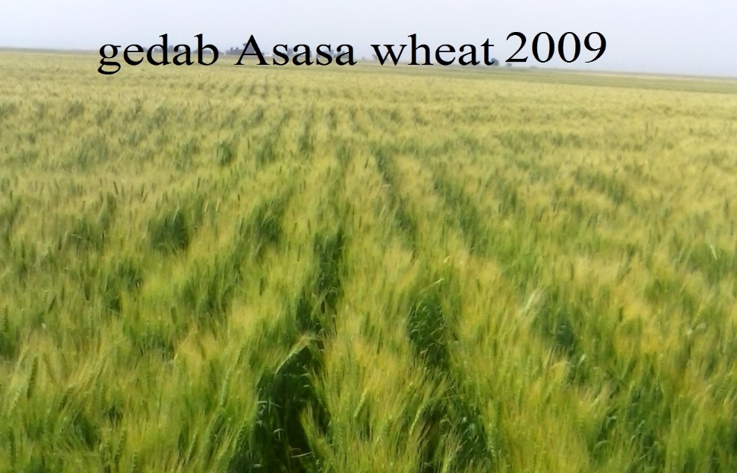

ሥዕል 7. በመስመር የተዘራ ስንዴ በገደብ አሳሳ ወረደ (በሞዴል አርሶ አደር የተዘራ)

በኢትዮጵያ የሚገኙት የስንዴ አምራች አርሶ አደሮች ዘርን በመስመር ከመዝራት ይልቅ በብተና ስለሚዘሩ ምርታማነቱን አስቸጋሪ በሆነው የሲናር የሣር ዝርያ አረም ተፅዕኖ ስር ይወድቃል፡፡ ሌሎች እንደ Phalaris spp, Lollium spp, Snodonia spp, Agropyron spp ያሉት ተመሳሳይ የሣር ዝርያ አረሞችም የበኩላቸውን በምርታማነት ላይ ተፅዕኖ ከማድረስ አልታቀቡም፡፡ እስከዛሬ ድረስ ለሣር ዝርያ አረሞች መከላከያ ሊውል የሚችል በከፍተኛ ደረጃ የተቀመመና በጣም መራጭ የሆነ (highly selective) ኬሚካል ለመጠቀም ቢሞከርም ይህ ኬሚካል ሁሉንም የሣር ዝርያ አረሞች ሊቆጣጠር ባለመቻሉ ምክንያት የስንዴውን ሰብል በመመረዝ ለጉዳት ማድረሱ አልቀረም፡፡ እንደ አጠቃላይ መመሪያ እንደ ሲናር ወይም Phalaris spp የመሳሰሉትን የሳር ዝርያ አረሞች ለመከላከል በቅድመ ብቅለት የIlloxan 28% አሲ ፀረ-አረም ኬሚካል ወይም የሲናሩ ቅጠል ከሁለት እስከ ሦስት ደረጃ ሲደርስ ፑማ ሱፐር (Puma super) የተባለውን ኬሚካል መርጨት ይቻላል፡፡ እንደዚህም ሆኖ የሣር ዝርያ ያላቸውን አረሞች ለመከላከል የተዘጋጁት ፀረ-አረም ኬሚካሎች አረሞቹ ቅጥያ ካወጡበት እስከ አንጓ የእድገት ደረጃ ባለው ጊዜ ውስጥ ሊረጩ ስለሚችሉ ለአጠቃቀም የበለጠ ምቹ ናቸው፡፡ አብዛኛውን ጊዜ ሰብሉ በአረም ከተጠቃና ጉዳት ከደረሰበት በኋላ ፀረ-አረም ኬሚካል መርጨት አይመከርም፡፡ የአረም ወረርሽኝ በጣም በሚከፋበትና ከቁጥጥር ውጭ በሚሆንበት ጊዜ ለአንድና ለሁለት ተከታታይ ዓመቶች የሰብል ፈረቃ ማካሄድ ወረርሽኙን ለመቀነስ ወይም ለማስወገድ ይረዳል፡፡

5.8.2. የስንዴ በሽታዎች እና የቁጥጥር ዘዴ
የስንዴ ሰብል በዋናነት ከ 1995 ዓ. ም. ከግንድ ዋግ ክስተት ጀምሮ አዳዲስ የተለቀቁ የስንዴ ዝርየዎችን የመቋቋም አቅምን በመስበር አሳሳቢና ፈታኝ በመሆን ላይ ይገኛል፡፡ የስንዴ ሰብል በተለያዪ አፈር፣ አየር ና ዘር ወለድ በሽታዎች ይጠቃል፡፡ የሚከተሉ በሽታዎች ዋና ዋናዎቹ ናቸው፡፡
1.የስንዴ አፈር ወለድ በሽታዎች
የስንዴን ሥርና ከአፈሩ አካባቢ የሚገኘውን የታችኛውን የአገዳውን ክፍል የሚያጠቁ በዓይን የማይታዩ ጥቃቅን በሽታ አምጪ ተህዋስያን በአፈር ውስጥ ይገኛሉ፡፡ የእነዚህ ጥቃቅን በሽታ አስተላላፊ ተህዋስያን የተለየ ባህሪ የህይወታቸውን ግማሽ ዘመን የሚያሳልፉት ከአፈር ጋር በቀጥታ በመነካካት መሆኑ ነው፡፡ እነዚህ በሽታ አስተላላፊ ተህዋስያን በሚከተለው አኳኋን በሁለት ሊከፈሉ ይችላሉ፣ 1) የስንዴ ሰብል በሌለበት ጊዜ ሁሉ በአፈር ውስጥ ለብዙ ዓመታት ሊኖሩ የሚችሉና፣ 2) ከሌላ አካባቢ በመምጣት በስንዴ ማሳ ውስጥ የሚኖሩ ሆነው አመጣጣቸው ከሌላ የሰብል ዓይነት ወይም በአካባቢው ከሚገኝ የስንዴ ማሳ ሆኖ በንፋስ፣ በእርሻ መሳሪያዎች፣ በሰው፣ በጎርፍና በእንስሳት አማካኝነት የሚሰራጩ ናቸው፡፡
ባጠቃላይ በሥር አበስብስ የበሽታ ተህዋስያን የተጠቁ ተክሎች የመቀጨጭ፣ ደካማ ቅጥያ ወይም ጭራሽ ያለማውጣት፣ የመቃጠል (chlorotic)፣ የቅጥያዎች ሳይደርሱ መሞት እና የተጨማደደ (በደንብ ያልሞላ) የስንዴ ዘር እንዲኖራቸው ያደርጋል፣ በዚህ በሽታ የተጠቁ ተክሎች አብዛኛውን ጊዜ በማሳው ውስጥ አንድ ቦታ ችምችም በማለት እዚህም እዛም ተበታትነው በግልፅ ይታያሉ፣ የደረሱ ተክሎች ማህል አገዳቸው ላይ ቀለሙን የቀየረና የበሰበሰ ምልክት ይታያል፡፡ የበሽታ አምጭ ተህዋስያኑን ምንነት ለይቶ ለማወቅ የላብራቶሪ ምርመራ በማካሄድ ማረጋገጥ ተገቢ ይሆናል፡፡ በሥሮችና የታችኛው የአገዳ ክፍል ላይ የሚከሰተው የመበስበስ በሽታ በሻጋታ (fungi) አምጭ ተህዋስያን አማካኝነት ሊከሰት የሚችል ሲሆን ከነዚህም ውስጥ Phytium spp, Rhizoctonia spp, Cephalosporium spp, Fusarium spp and nematodes ዋነኞቹ ናቸው፡፡ እነዚህንም ለመከላከል ተቋቋሚ ዝርያ መጠቀም፣ ዘርን በፀረ-ሻጋታ ኬሚካል ማሸትና የሰብል ፈረቃን መጠቀም ተገቢ ነው፡፡
2. የስንዴ ቅጠል ዋግ በሽታ (Leaf rust)
በቅጠል ላይ የሚፈጠረው የስንዴ ቅጠል ዋግ በሽታ ምልክት በአገዳው ላይ ከሚፈጠረው የዋግ በሽታ ጋር በእጅጉ ተመሳሳይ ቢሆንም በቀለሙ ግን ደማቅ ብርቱካናማ ወይም ቡናማ በመሆኑ ምክንያት ቡናማ ዋግ ይባላል፡፡ ይህ የቅጠል ዋግ የቅጠሉ በላይኛዉ አካል ላይ ስታይ በጀርባ በኩል አይታይም፡፡ ሌላኛው የስንዴ ቅጠል ዋግ ከአገዳ ዋግ በሽታ ልዩ የሚያደርገው ባህሪ የበሽታ አስተላላፊው ተህዋስያን መራቢያ አካል (ዘር) የሚበተነው ከቅጠሉ የላይኛው ቅጠል አካል መሆኑ ነው፡፡ የስንዴ ቅጠል ዋግ አስተላላፊ ተህዋስያን Puccinia recondita f. sp. tritici የተባለው ዝርያ በተለያየና ሰፊ የሆነ የመላመድ ችሎታ ያለው ነው፡፡ በባሕሪውም መካከለኛ የሆነ የሙቀት መጠን ያለበት አካባቢ ስለሚፈልግ በዓለም ዙሪያ የስንዴ ሰብል አምራች የሆኑ አካባቢዎች ሁሉ በስንዴ ቅጠል ዋግ በሽታ ተጠቂ ሊሆኑ ይችላሉ፡፡ ይህንን በሽታ ለመከላከል የሚያስችሉ ፀረ-በሽታ ኬሚካሎች በቀጣይ የተዘረዘሩ ቢሆንም በሽታውን ሊቋቋሙ የሚችሉ ዝርያዎችን መጠቀም የተሻለ አማራጭ መንገድ ነው፡፡
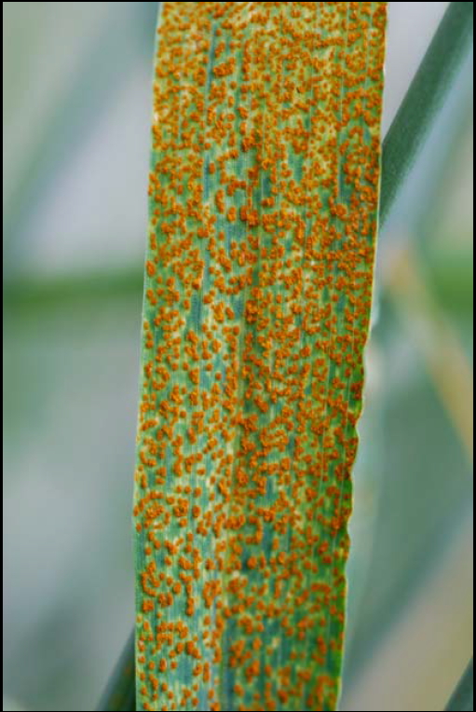
ሥዕል ----የቅጠል የስንዴ ዋግ
3. የስንዴ ግንድ ዋግ (Stem rust)
የስንዴ ግንድ ዋግ በሽታ አምጪው ተህዋስያን Puccinia graminis f.sp tritici ይባላል፡፡ የስንዴ ግንድ ዋግ በሽታ በስንዴ ተክል አገዳ፣ በቅጠሉ ና የዛላ ተሸካሚ አንገት ላይ የቀይ ቡኒ ቀለም ያለው ምልክት ያሳያል፡፡ በሽታዉ በሰብሉ ቅጠል ላይ በሁለቱም በኩል (በውስጥና በውጭ) በነጠብጣብ ምልክት ይታያል፡፡ በሃገራችን ከ10 በላይ የስንዴ የግንድ ዋግ በሽታ ዘሮች ሪፖርት ተደረገዋል፡፡ ይህ የተለዋዋጭነት ባህርይ እንደ ወረርሺኝ ለመከሰት ምክንያት ሆኗል። ይህ በሽታ በተለይ ቀደም ብሎ በሰብሉ እድገት ደረጃ ወቅት በወረርሺኝ መልክ ከጀመረ እስከ 100% የሚደርስ የምርት ጥፋት ሊያስከትል ይችላል፡፡ ይህ በሽታ ስንዴ ዉጪ በገብስ፣ በአጃ እና የሳር አረሞች ላይ እራሱን ያቆያል፡፡ ይህ በሽታ የምሰራጭበት በዋናነት በንፋስ፣ በሰዉ፣ በእንሰሳና በዝናብ ጠብታ ልሰራጭ ይችላል፡፡
የስንዴ ግንድ ዋግ በሽታን ለመከላከል በሽታውን ሊቋቋሙ የሚችሉ ዝርያዎችን መጠቀም፣ ሰበልን ማፈራረቅ፣ለበሽታዉ ጥገኛ የሆኑት የሳር አረሞችን ማስወገድ እና የተለያዩ የስንዴ ዝርያዎችን መዝራት ያስፈልጋል፡፡ የተዘሩትን ዝርያዎች መሰረት በማድረግ በሠንጠረዠ 2. የተዘረዘሩት ፀረ-ሻጋታ ኬሚካሎችን ከ2-3 ግዜ በየሁለት ወይም ሶስት ሳምንታት (15-21 ቀን) ልዩነት ደጋግሞ መርጨት አስፈላጊ ነዉ፡፡ አንድ ዝርያ ይህንን በሽታ የመቋቋም አቅሙን ማጣት ከጀመረ ከፍተኛ የምርት ኪሳራ በአርሶ አደሮች ላይ ከመድረሱ በፊት ዝርያውን ከምርት ማስወጣት ተገቢ ነው፡፡
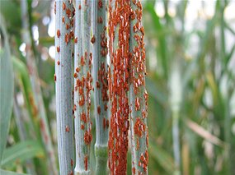
የስንዴ አገዳ ዋግ

4. የስንዴ ቅጠል ዋግ (Leaf rust)
በቅጠል ላይ የሚፈጠረው የስንዴ ቅጠል ዋግ በሽታ ምልክት በአገዳው ላይ ከሚፈጠረው የዋግ በሽታ ጋር በእጅጉ ተመሳሳይ ቢሆንም በቀለሙ ግን ደማቅ ብርቱካናማ ወይም ቡናማ በመሆኑ ምክንያት ቡናማ ዋግ ይባላል፡፡ ይህ የቅጠል ዋግ የቅጠሉ በላይኛዉ አካል ላይ ስታይ በጀርባ በኩል አይታይም፡፡ ሌላኛው የስንዴ ቅጠል ዋግ ከአገዳ ዋግ በሽታ ልዩ የሚያደርገው ባህሪ የበሽታ አስተላላፊው ተህዋስያን መራቢያ አካል (ዘር) የሚበተነው ከቅጠሉ የላይኛው ቅጠል አካል መሆኑ ነው፡፡ የስንዴ ቅጠል ዋግ አስተላላፊ ተህዋስያን Puccinia recondita f. sp. tritici የተባለው ዝርያ በተለያየና ሰፊ የሆነ የመላመድ ችሎታ ያለው ነው፡፡ በባሕሪውም መካከለኛ የሆነ የሙቀት መጠን ያለበት አካባቢ ስለሚፈልግ በዓለም ዙሪያ የስንዴ ሰብል አምራች የሆኑ አካባቢዎች ሁሉ በስንዴ ቅጠል ዋግ በሽታ ተጠቂ ሊሆኑ ይችላሉ፡፡ ይህንን በሽታ ለመከላከል የሚያስችሉ ፀረ-በሽታ ኬሚካሎች በቀጣይ የተዘረዘሩ ቢሆንም በሽታውን ሊቋቋሙ የሚችሉ ዝርያዎችን መጠቀም የተሻለ አማራጭ መንገድ ነው፡፡
የቅጠል የስንዴ ዋግ

5. ባለ ሪጋ/ቢጫ ዋግ (Stripe rust)
የበሽታው አስተላላፊ ተህዋስ Puccinia striiformis f.sp. tritici በመባል የሚታወቅ ነው፡፡ የበሽታው ምልክት ቢጫ ቀለም በመያዝ በቀጥተኛ መስመር የተሰመረ ሪጋ በተክሉ ቅጠል ላይ ይኖረዋል፡፡ በዚህ ልዩ ምልክት ምክንያት ባለሪጋ ወይም ቢጫ ዋግ በመባል ይጠራል፡፡ ብጫ ዋግ ቅጠሉ ላይ ትይዩ ሰንበር መለያዉ ነዉ፡፡ ይህ በሽታ ቀደም ስል ከምከሰትበት ደጋማ አከባቢዎች ዉጭ በአሁኑ ግዜ በወይና ደጋ እና ቆላማ አከባቢዎች ሙቀት የሚቋቋም ዘር በመፈጠሩ ከፈተኛ ስጋት ሆኑዋል፡፡ ለበሽታ አምጭው ተህዋስያን በጣም ተጋላጭ በሆኑ ዝርያዎች ላይ የምርት ቅነሳው እስከ 100% ሊደርስ ይችላል፡፡

የስንዴ ብጫ ዋግ በሽታን ለመከላከል በሽታውን ሊቋቋሙ የሚችሉ ዝርያዎችን መጠቀም አስፈላግ ነዉ፡፡ በሽታን የሚቋቋሙ ዝርያዎችን መጠቀም አከባቢን በከምካል ባለመበከል፣ የአርሶ አደሩን ወጪ በመቀነስ አኮኖሚያዊ ጠቀሜታዉ የላቀ ነዉ፡፡ ፀረ-በሽታ ኬሚካል ለግንድ ዋግ የምንጠቀመዉን ቀደም ብሎ መርጨት አስፈላጊ ነው፡፡ የተዘሩትን ዝርያዎች መሰረት በማድረግ 2-3 ግዜ በ ሁለት ወይም ሶስት ሳምንት ልዩነት ረጭቱ መከናወን አለብት፡፡
አንድ ዝርያ ይህንን በሽታ የመቋቋም አቅሙን ካጣ ከፍተኛ የምርት ኪሳራ በአርሶ አደሮች ላይ ሰለሚያደርስ ዝርያውን ከምርት ማስወጣት ተገቢ ነው፡፡
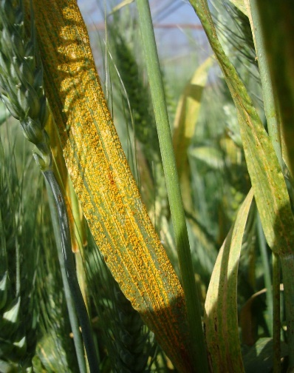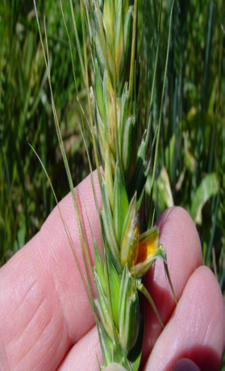
A
B
የቢጫ ዋግ በሽታ በስንዴ ቅጠል ጠርዝ (A) እና ዛላው ላይ (B)
6. የስንዴ አረማሞ (Smuts)
የስንዴ አረማሞ Ustilago tritici በሚባለው በሽታ አምጪ ተህዋስያን አማካኝነት የሚከሰተው ነው፡፡ ብትን አረማሞ በሃገራችን የስንዴ አብቃይ አካባቢዎች በብዛት የተለመደ ነው፡፡ በሽታው የሚተላለፈው በዘር አማከይነት ስሆን በሽታው አምጪ ተህዋስያን የተበከለው የስንዴ ዘር መብቀል እንደጀመረ የበሽታው የዘር ፍሬም አብሮ በመብቀል በተክሉ ውስጥ ለውስጥ (systemic) ሳይታይ ማደግ ይጀምራል፡፡ በመጨረሻም ስንዴው ማዘርዘርና ፍሬ መያዝ በሚጀምርበት ሰዓት ላይ ዘሩን ተክቶ አረማሞው ያድጋል፡፡ በዚህ መልኩ እራሱን በስንዴው ዘር የተካው የአረማሞ ዘር በንፋስና በዝናብ አማካኝነት እየቦነነ በጤነኞቹ የስንዴ ማሳዎችና ተክሎች አበባ ላይ በመጣበቅ ለመጪው የሰብል ዘመን በአዲሱ የስንዴ ሰብል ውስጥ የብከላ ህይወት ውህደቱን ይቀጥላል፡፡ ይህ በሽታ ዘር ወለድ በመሆኑ የሰብል በሽታ ስርጭት ቁጥጥር (quarantine) ስራን አጠናክሮ በመሥራት በፀረ-በሽታ ኬሚካል ያልታሸ የዘር ስርጭትን መቆጣጠር ሊተኮርበት የሚገባው ተግባር ነው፡፡ በሽታውን በብቃት ለመከላከል ዘርን ካርቦክሲል (carboxyl) እና ቤኖማይል (benomyl) በሚባሉ ሲስተሚክ ፀረ-በሽታ ኬሚካል ማሸት ያስፈልጋል፡፡
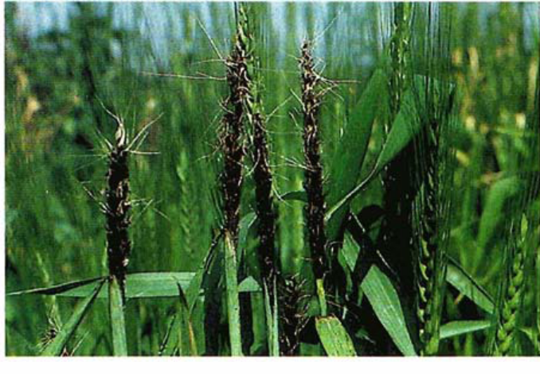
ብትን የስንዴ አረማሞ
ሠንጠረዥ . ለተለያዩ የስንደ በሽታዎች የተመዘገቡ የፀረ-በሽታ ኬሚካሎች ዝርዝር፡፡
ተቁ | የኬሚካሉ መጠሪያ ስም | የኬሚካሉ ይዘት | የርጭት መጠን ሊ/ሄ | የበሽታ ዓይነት
1 | Natura 250 EW | Tebucnazole | 0.65 | ቢጫ ዋግ
2 | Amistar Xtra 280 SC | Azoxystrobin 2000gm/lt +Cyproconazole 80gm/lt | 0.65 | ቢጫ ዋግ
3 | Opera TM Max | Pyraclosrobin+Epixiconazoleb | 1 | ቢጫ ዋግ
4 | Tilt 250 EC | Propiconazole | 0.5 | ቢጫ ዋግ
5 | Nativo 300 SC | Trifloxystrobin100gm/lit+Tebuconazole200gm/lit | 0.75 | ቢጫ ዋግ
6 | Bumper 25 EC | Propiconazole 25 % | 0.5 | የቅጠል እና የግንድ ዋግ
6. | Take off 293% SC | Azoxystrobin+Tebuconazole |  | የግንድ እና ቢጫ ዋግ
7 | Fuzaro 400 SC | Prothioconazole+Tebuconazole | 0.5 | የዛላ ምች
8 | Clonazole 25 EC | Difenoconazole | 0.5 | ቢጫ ዋግ፣
9 | Bravo 500 | Chlorothalonil | 1.13 kg/ha | ሴፕቶሪያ

7. ሴፕቶሪያ (Septoria spp)
የስንዴ ቅጠል ቆርምድ በሽታ አምጪ ተህዋስ Septoria tritici blotch ስሆን የዛላ ምች በሽታን የሚያስከትለው ደግሞ Septoria nodorum blotch በመባል ይታወቃል፡፡ ለበሽታ አምጭ ተህዋስ ወበቃማና በአማካኝ ከ20-25⁰ ሴልሼስ የአየር ሙቀት ተስማሚ የእድገት ሁኔታን ይፈጥርለታል፡፡ የበሽታው ልዩ ምልክት በመጀመሪያ የታችኞቹ ቅጠሎች ላይ በመከሰት ጊዜው እየቆየ በሄደ ቁጥር ወደ ላይ በመስፋፋት ዛላው ላይ ይደርሳል፡፡ የተራዘመ ደመናማ የአየር ሁኔታና ዝናብ በሽታ አምጭውን ተህዋስያን በፍጥነት ለማስተላለፍ ምቹ ሁኔታን ይፈጥራሉ፡፡ ለተደጋጋሚ ጊዜያት ስንዴን እንደ ብቸኛ ሰብል (mono cropping) በአንድ በተወሰነ ማሳ ላይ ብቻ የምናበቅል ከሆነ በሽታ አስተላላፊ ተህዋስያኑ በሰብል ቅሪት ላይ በመቆየት በተከታዩ አዲስ ሰብል ላይ ክስተቱ የጎላ ይሆናል፡፡ ይህ በሽታ ተጠቂ የሆኑ ዝርያዎች ላይ 25-60% የምርት ቅነሳ ልያስከትል ይችላል፡፡ ለበሽታው ተጋላጭነት የሌላቸውን ና የመቋቋም ባህሪ ያላቸውን ዝርያዎች መጠቀም እንድሁም ሰብልን አፈራርቆ መዝራት በዝቅተኛ ወጪ በሽታውን የመከላከያ ዘዴ በመሆኑ ከግንዛቤ ሊወሰድ ይገባል፡፡
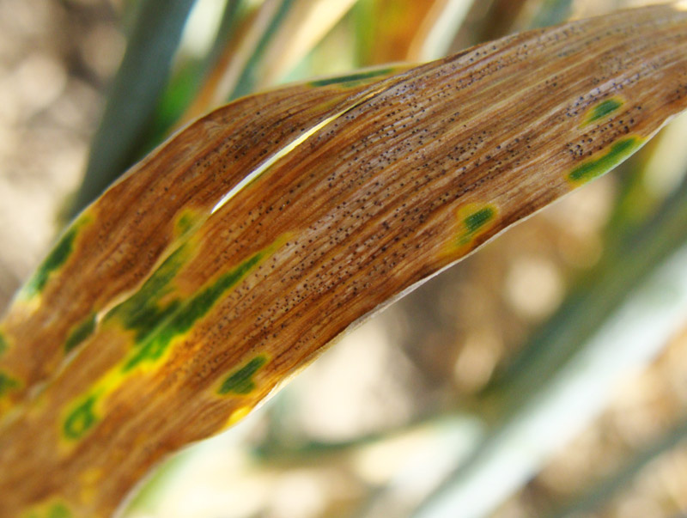
የስንዴ ሴፕቶሪያ
ሠንጠረዠ . አመቺ የሆኑ የአየር እርጥበትና ሙቀት መጠን ለተለያዩ በሽታዎች
ተ.ቁ | የበሽታዉ አይነት | የሙቀት መጠን | የአየር እርጥበት
1 | አገዳ ዋግ (Puccinia graminis f.sp. tritici) | 18-35⁰C | 40-60%
2 | ብጫ/ሪባ ዋግ (pucinia striiformis f.sp.tritici) | 15-30⁰C | 50-85%
3 | ዛላ ምች (Fusarium graminarium) | 15-30⁰C | 60-90%
4 | ቅጠል ዋግ (Puccinia recondita f.sp. tritici) | 15-30⁰C | <80%
5 | ሴፕቶረያ (Zeymoseptoria tritici) | 15-25⁰C | 35-100%
6 | አረማሞ (Ustilago tritici) | 16 - 23⁰C | 60-85%

5.8.3. የስንዴ ተባዮች እና የቁጥጥር ዘዴ
የስንዴ ሰብልን በማሳ ላይ ከሚያጠቁ ዋና ዋና ነፍሳት ተባዮች መከላከል የገብስ ዝንብ (Soot fly) ፣ የሩሲያ ክሽክሽ (Russian Wheat Aphid) ፣ምስጥ (Termite) ናቸው፡፡ የእነዚህን ተባዮች ክስተትና ጉዳት ለመቀነስ የተቀናጀ የተባይ መከላከያ ዘዴዎችን መጠቀም ያስፈልጋል፡፡
1. የገብስ ዝንብ (Soot fly)
የገብስ ዝንብን ለመከላከል ለነፍሳት መራቢያ የሆኑትና የማሳ ላይ ቅሪቶችን ከማሳ ላይ ማጽዳት፤ በወቅቱ መዝራት፤ የሰብል ፈረቃ እና ተገቢ የግብርና አሠራር ዘዴን መጠቀም ነፍሳትን ለመቆጣጠር ያስችላል፡፡ማሳን ጠለቅ አድርጎ በማረስ ለፀሃይ ማጋለጥ፤ ሰብሉ እንደተሰበሰበ ማረስ፤ በአካባቢው የሚገኙ አማራጭ ተክሎችንና አረሞችን ማስወገድ፤ በቂ እርጥበት እንደተገኘ ቀደም ብሎ መዝራት፤ ፀረ ተባይ መድሃኒት መጠቀም (Cruiser 35%FS 350 ግራም ለ100 ኪሎ ግራም ዘር፤ Cruiser 70%WS ከ150 - 250 ግራም ለ100 ኪሎ ግራም ዘር፤ እና ሌሎችንም መጠቀም፡፡
2. የሩሲያ ክሽክሽ (Russian Wheat Aphid)
የሩሲያ ክሽክሽ የውሃ እጥረት ባጋጠመው እና ከባህር ጠለል በላይ 1000 ሜ እና ከዛ በላይ በተዘራ የስንዴ ሰብል ላይ ይበዛል፡፡ ወረራ የሚጀምረው ሰብሉ ሦስት እስከ አምስት የቅጠል እድሜ ሲኖረው ነው፡፡ ስለሆነም ርጥበትን ለማቆር በመስመር ሲዘራ መከተር፣ የመስኖ ውሃ ስርጭትነ የተስተካከለ ማድረግ እና እንደ ዝርያው ዓይነት እንዲዘራ የሚመከረውን የዘር መጠን (150 ኪሎ ግራም ለ አንድ ሄክታር) አስቀድሞ መዝራት ተገቢ ነው፡፡ በኬሚካል ለመቆጣጠር ዘርን በቲዮሜቶክሳም 20 + ሜታላክሲል 20 (Apron star 42 WS 250 ግራም በ 1 ሊትር ውሃ ለ100 ኪሎ ግራም ዘር) አሽቶ መዝራት እንደ ቅድመ-መከላከያ ያገለግላል፡፡ እንዲሁም ናሙና ተወስዶ ከ 10 እስከ 20 በመቶ የሚሆኑት የስንዴ ተክሎች ላይ የሩሲያ ክሽክሽ ከተገኘ የተመረጡ ኬሚካሎችን ዳይሜቶይት (dimethoate 40 EC 1 ሊትር ከ200 ሊትር ውኃ ጋር)፣ ቲዮሜቶክሳም (thiomethoxam 25 WG)፤ Cruiser 35%FS 350 ግራም ለ100 ኪሎ ግራም ዘር፤ Cruiser 70%WS ከ150 - 250 ግራም ለ100 ኪሎ ግራም ዘር) በመጠቀም ጊዜውን የጠበቀ አንድ ጊዜ ርጭት በማካሄድ መቆጣጠር ይቻላል፡፡ ስንዴው ካዘረዘረ በኋላ ግን ምንም ዓይነት ፀረ-ተባይ መጠቀም አያስፈልግም፡፡
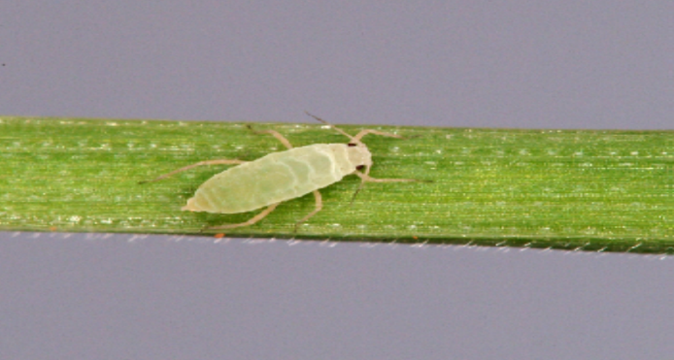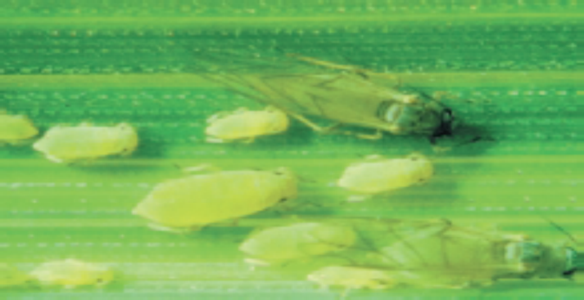
Russian Wheat Aphid
3. ምስጥ (Termite)
በማሳ ላይ በሚገኝ የስንዴ ተክሎች ላይ ምስጥ የሚያስከትለው ጉዳት ከፍተኛ ነው፡፡ ምስጥን የአፈር እና ውሃ ጥበቃ ስራዎችን በመስራት፣ አሲዳማ የሆኑ አፈሮችን በማሻሻል ጉዳት ማድረስ ከማይችልበት ደረጃ ላይ ማድረስ ይቻላል፡፡ ከዚህም በተጨማሪም በፀረተባይ እና በባህላዊ መከላከያ ዘዴዎች በመጠቀም ምስጥን መከላከል ይቻላል፡፡ ምስጥ ባለበት ማሳ ላይ ስንዴ የሚዘራ ከሆነ በከፍተኛ ደረጃ ሰብሉ ሊጠቃ ይችላል፡፡ በመስኖ ውሃ የሚለማ የስንዴ ሰብል በምስጥ የሚጠቃ ከሆነ የመስኖ ውሃ በተገቢው መጠን በመስጠት ተባዩ በሰብሉ ላይ የሚያደርሰውን ጉዳት መቀነስ ይቻላል፡፡ ምስጥ የሚያደርሰውን ጉዳት ውኃ በመስጠት መቆጣጠር ካልተቻለ ዲያዝኖን 60% (Diaznone 60% EC) 2 ሊትር ከ200 ሊትር በሆነ ውኃ ጋር በመበጥበጥ በአንድ ሄክታር ማሳ ላይ ከ2 እስከ 3 ጊዜ ደጋግሞ በመርጨት መቆጣጠር ይቻላል፡፡
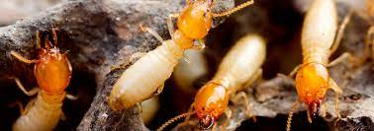
Termite
የጸረ በሽታና አረም ኬሚካል መርጫ መሳሪያዎች
ሀ. አነስተኛ መርጫ መሳራያዎች
የአረም ማጥፊያ መድኃኒትን በሰው ጀርባ በሚታዘሉ የመርጫ መሳሪያዎች በመጠቀም አረምን መቆጣጠር ይቻላል፡፡ በአነስተኛ አርሶአደር ማሳዎች የአረምና በሽታ ማጥፊያ ኬሚካል ርጭት ለማከናወን ሁለት አይነት መሳሪዎች ሲኖሩ እነሱም በሰው እጅ ፓምፕ በማድረግ ሚሰራ ባለ 20 ሊትር መርጫ እና በአነስተኛ ሞተር የሚንቀሳቀሱ ባለ 25 ሌትር መርጫዎች ሲሆኑ ሁለቱም መርጫዎች በሰው ጀረባ ታዝለው የሚያገለግሉ ናችው (ስዕል---)፡፡ የርጭት መሳሪያ በምንጠቀምብት ጊዜ ተፈላጊውን አልባሳት ማለት የእጅ ጓንት ረጅም ቦቲ እና ፊትንም የሚሸፍን አልባሳት መጠቀም ያስፈልጋል፡ ከዚህ በታች የተቀመጡ መርጫዎች የሚሰራ ባለ 20 ሌትር።
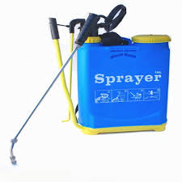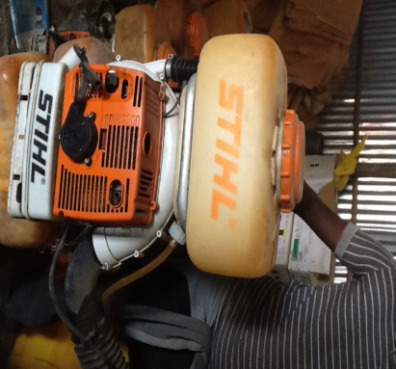
በሰው ጀረባ በሚታዘሉ መርጫ መሳሪያዎች /ናፕሳክ/ እና ባለሞተር/
ለ. በትራከተር ላይ የሚገጠም መርጫ መሳሪያ

የርጭት ስራን በጥራትና በፍጥነት ለማከናወን በትራክተር ላይ ተገጥመው የሚሰሩ የመርጫ መሳሪያዎች መጠቀም በስፋት የሚታወቅ ሲሆን በሀገራችን አንዳንድ ሰፋፊ እርሻዎች ባሉባችው አካባቢዎች አገልግሎት ላይ ሲውሉ ይታል፡፡ ሆኖም ግን እነኚህን የርጭት መሳሪያዎች በአሁኑ ሰአት እተስፋፋ ለመጣው የኩታ ገጠም ክለሰተር ማሰዎች ላይ መገልገል የሚቻል በመሆኑ የተሸለ የሰብል እንክብካቤ እንዲኖርና ምርታማነት እንዲሻሻል ጉልህ አስተዋጾ ደርጋል፡፡ ይህን መርጫ መሳሪ ስንጠቀም አስፈላጊውን የማሽኑ አጠቃቀም እና አደጀስትመንት ማንዋል መከተልና ውጤታማ በሆነ መልኩ መገልግል እጅግ አስፈላጊ ሲሆን ጠቀሜታውም ፡፡ እነዚህ የርጭት መሳሪዎች እንደትራክተሩ ጉልበት የሚለያዩ ሆኖ በአንድ ጊዜ እስከ 15 ሜትር የጎን ስፋት መሸፈን የሚችሉና እስከ 10000 ሊትር ኬሚካል የመያዝ አቅም ያላቸው ሲሆን በቀን ከ20 ሄክታር በላይ የመርጨት አቅም አላቸው፡፡
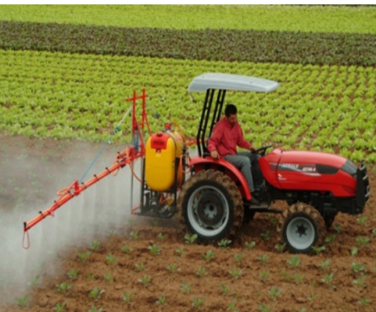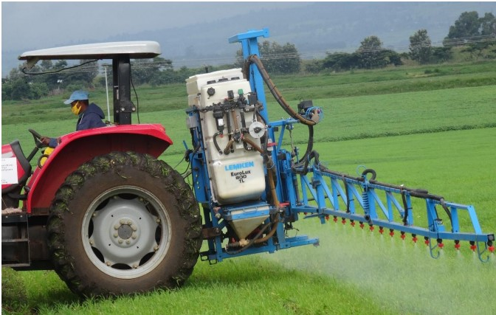

5.9. አጨዳ፣ ዉቂያና ክምችት

5.9.1. አጨዳና ዉቂያ
ስንዴ ቀለሙ ወደ ቢጫነት በተለወጠ ከ10 እስከ 15 ቀናት ጠብቆ የድርቀት መጠኑን በማየት ማጨድ በማሳ ላይ በመርገፍ የሚደርሰዉን ብክነት ለማስቀረት ይረዳል፡፡ ቶሎ የመርገፍ ባሕርይ ያላቸውን የስንዴ ዝርያዎች በጣም ሳይደርቁ ማጨድ ተገቢ ነዉ፡፡ ስንዴው ሲታጨድ የዘር እርጥበት መጠኑ ከ16-18% መሆን ይኖርበታል፡፡ ከመወቃቱ በፊትም ለተወሰነ ጊዜ መሰጣትና መናፈስ አለበት፡፡ ስንዴን በባህላዊ መንገድ በከብቶች መዉቃት የምርት ብክነትንና የጥራት መቀነስ ጉዳቶችን ያስከትላል፡፡ የዚህ ዓይነት ጉደቶችንም ለመከላከል አጭዶ የሚወቃዉን ዘመናዊ ማሽን (combine harvester) መጠቀም ያስፈልጋል፡፡
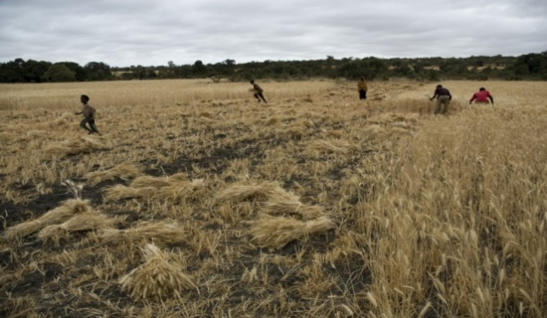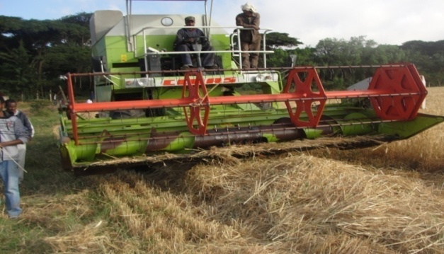
ስንዴን በእጅ ማጭድን ወይም ዘመናዊ ኮምባይን በመጠቀም ማጨድ
በአሁኑ ጊዜ ዉጤታማ የሆኑ የተለያዩ የመዉቂያ መሳሪያዎች በገበያ ላይ አሉ፡፡ የክልል ግብርና ቢሮዎች ከነዚህ ዉሰጥ ተስማሚ የሆኑትን መዉቂያዎች በመለየት ስንዴ አብቃይ በሆኑ አካባቢዎች በአርሶ አደር ማሰልጠኛ ማዕከላት ሰርቶ በማሳየት አርሶ አደሩን ማስተዋወቅ አለባቸዉ፡፡ መዉቂያ መሳሪያዎችን መጠቀም በዉቂያ ጊዜ በመሰባበርና በመፈንከት የሚባክነዉን ምርት ከመቀነሱም በላይ ከአፈርና ከብቶች እበት ጋር በመቀለቀል የሚመጣዉን የጥራት መጓደልችግር መቅረፍ ይቻላል፡፡

የምርት መሰብሰቢያና መውቂያ መሳሪያዎች

ሀ. በሰው ትከሻ የሚታዘል ባለሞተር ማጨጃ
ይህ ማጨጃ መሳርያ ስንዴ፣ ሩዝ እና ገብስ ለማጨድ የሚያገለግል ሲሆን ከዚህ ቀደም የነበረውን በባህላዊ በእጂ የመሰብሰብ መንገድ አድካሚ ስራ እና በአጨዳ ወቅት የሚከሰተውን ብክነት መጠንን ለመቀነስ እና የሰውን ጊዜና ጉልበት በመቆጠብ የምርት ጥራት ሳይጓደል መሰብሰብ ያስችለዋል፡፡በአሁኑ ጊዜ ወደ አገራችን በስፋት ተዋውቀው የሚገኙትን ማሽን ነው፡፡
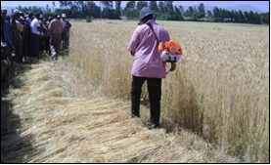 | 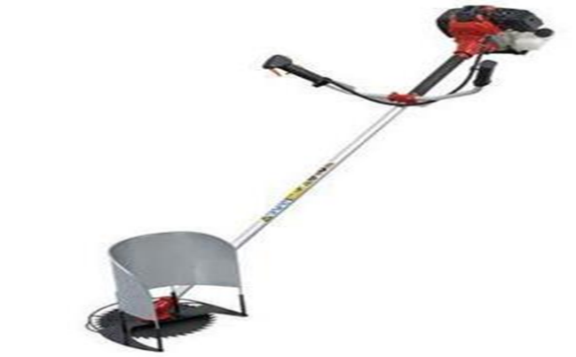

ለ. በባለ አንድ አክስል ትራክተር የሚገጠም ማጨጃዎች
እነዚህ የሰብል ማጨጃዎች ባለአንድ አከስል ትራክተር ላይ ተገጥው የሚሰሩ ሲሆን በአጨዳ ወቅት ከኋላ በእጅ በመደገፍና በመንዳት የሚያከናዉን ነው፡፡ እነዚህ የማጨጃ መሳሪዎች የሰብል አጨዳን በሁለት መንገድ የሚከናውኑ ሲሆን አንደኛው ነዶ አጭዶ በመስመር እያስተኛ የሚሄድ ሌለኛው አንድ አቅፍ የሚሆን ነዶን እያሰረ የሚያሰቀምጥ ነው፡፡ በነዚህ አጭዶ መውቂያ መሳሪዎች ስንጠቀም በቀን ከ 2-4 ሄክታር ማጨድ የሚቻል በመሆኑ፤ የሰውን ጊዜና ጉልበት በመቆጠብ የምርት ጥራት ሳይጓደል እና ብክነት ሳይከሰት ምርት ለመሰብሰብ ያስችላሉ፡፡ እንዲሁም የአጭዳ ስራን በአነስተኛ የሰው ሀይል (ከ2 ሰው/ኦፔሬተር ባልበለጠ) ማከናወን የሚስችሉ ናቸው ፡፡ በሰው ሀይል ሲታጨድ አርሶአደሩ የቤተሰብ ጉልበት ስለሚጠቀም በአንጻራዊ ዝቅተኛ ወጪ ቢኖረውም፤ ከፍተኛ ጉልበትና ብዙ ጊዜ ይፈጃል፡፡ በዚህ ረገድ የተካሔደ ጥናት መሠረት አንድ ሄክታር ማሳ ለማጨድ ከ25-35 የሰው ኃይል ይወስዳል፡፡ ከዚህም ጋር ተያይዞ ሰብል ማሳ ላይ እንዳለ በከፍተኛ ደረጃ እንዲደርቅና ብክነት እንዲከሰት ያደርጋል፡፡
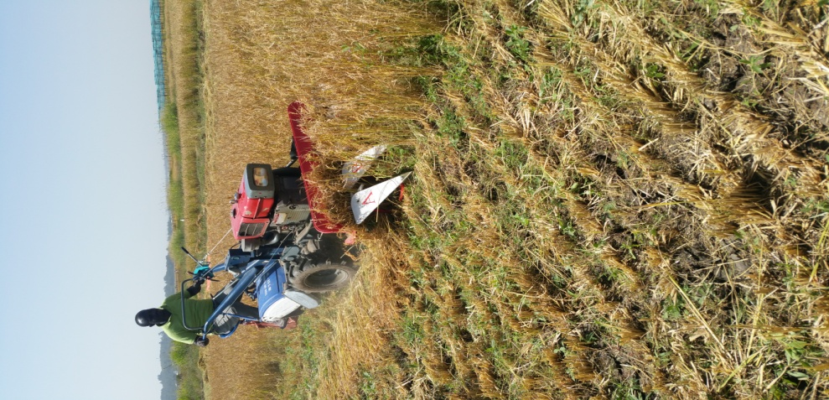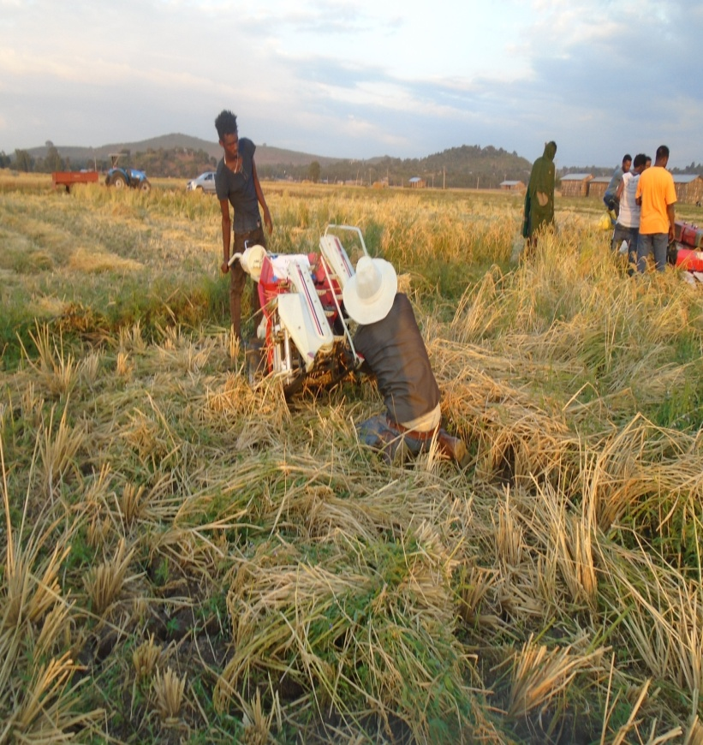

አጭዶ ወደ ጎን የሚያስተኛ (ግራ) እና የሚያስር ማጨጃ /ሪፐር ባይንደር/(ቀኝ)
ሐ. ኮምባይን ሀርቨስተር፡- ኮመባይን ሃረቭሰትረ ሰብልን ለማጨድ፣መውቃት፣ ከገለባ መለየት፣ ማበጠርና ምርት ለማጓጓዝ የሚያገለግል ድህረ ምርት መሳሪያ ነው፡፡ ይህ ማሽን የተለያዩ ሰብሎችን (ስንዴ፣ ገብሽ፣ ሽንብራ፣ባቄላ እና አተር ..ወዘተ) ምርተ ለመሰብብ ይውላል፡፡
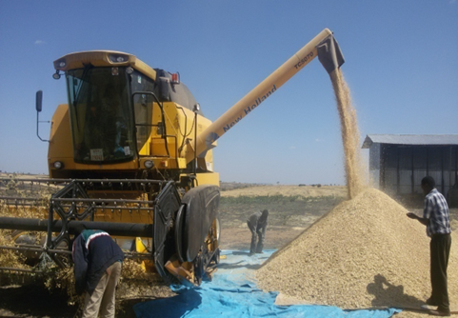 | 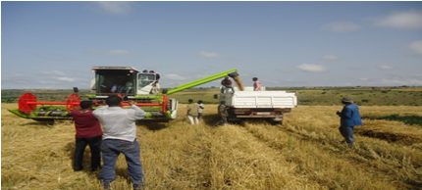

ለ. ሁለገብ መውቂያ
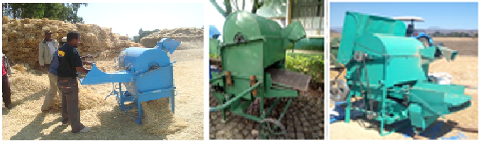
ከግራ ወደ ቀኝ ሁለገብ መውቂያ ማሽን ( እብቅ የማይለይ) ባለ ማበጠሪያ ሁለገብ መውቂያ (መሃልና ቀኝ) የሚያሳይ ምስል

5.9. 2. ክምችት
ስንዴ በጎተራ ዉስጥ በተለያዩ የጎተራ ተባዮችንና በሸጋታ በሽታ ይጠቃል፡፡ ስንዴን በአግባቡ አድርቆ በ12.5% የርጥበት ይዘት መከማቸት አለበት፡፡ ጎተራዉ /ማከመቻዉ አይጥና ወፍ የማያስገባና ከነቀዝ ነፃ መሆን አለበት፡፡ ከተቻለም ንጽህ ጆንያ መጠቀም በጥሩ ሁኔታ ለማከማቸት ይረዳል፡፡ ስንዴዉ የሚከማቸዉ ከሦሰት ወር በላይ ከሆነ በአክትሊክ ሱፐር (Acetelic Super) በማከም ከርጥበት ነፃ በሆነና አየር በደንብ በሚዘዋወርበትና ቀዝቃዛ በሆነ ቦታ መከማቸት አለበት፡፡ ሜታል ሳይሎና (Metal Silo/hermatic) ተባይ የማያስገባ ጆንያ ስንዴን ለማከማቸት መጠቀም ይመከራል፡፡
ስንዴን በክምችት ወቅት ከሚያጠቁት ተባዮች ዋነኛው የስንዴ ነቀዝ (Sitophilus granarius) ነው፡፡ ነቀዝ ስንዴን በተከማቸበት በማጥቃት ምርቱንና ጥራቱን ይቀንሳል፡፡ በየጊዜው በመከታተል መቆጣጠር ሲቻል ይኸውም ንጹህና ቀዝቃዛ ቦታ ላይ ጎተራውን ማስቀመጥና እንደ አክተሊክ 2% ደስት ባሉና በመሳሰሉት ፀረ-ተባይ ኬሚካሎች በማከም መካላከል የቻላል፡፡
በብዙ ወጪና ድካም የተመረተው ምርት በጎተራ ውስጥ በተባይና በሻጋታ በሽታ እንዳይበላሽ ምርቱን በደንብ አድርቆ ወደ እህል ማከማቻ ቦታ ማስገባት ያስፈልጋል፡፡ ስንዴን በአግባቡ አድርቆ የዘሩ የእርጥበት መጠን 12.5% ሲደርስ በጎተራ ማካመቸት ይቻላል፡፡ የህል ማከመቻው/ጎተራዉ አይጥና ወፍ የማያስገባና ከነቀዝ ነፃ መሆን አለበት፡፡ ስንዴን በክምችት ወቅት ከሚያጠቁት ተባዮች ዋነኛው የስንዴ ነቀዝ (Sitophilus granarius) ነው፡፡ ነቀዝ ስንዴን በተከማቸበት በማጥቃት ምርቱንና ጥራቱን ይቀንሳል፡፡ ሲለዚህ በየጊዜው በመከታተል መቆጣጠር ያስፈልጋል፡፡ ስንዴዉ የሚከማቸዉ ከሶሰት ወር በላይ ከሆነ በአክትሊክ ሱፐር (Acetelic Super) በማከም ከርጥበት ነፃ በሆነና አየር በደንብ በሚዘዋወርበትና ቀዝቃዛ በሆነ ቦታ ጎተራዉ መቀመጥ አለበት፡፡

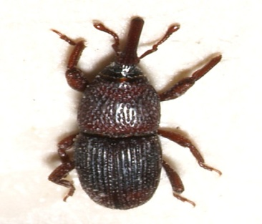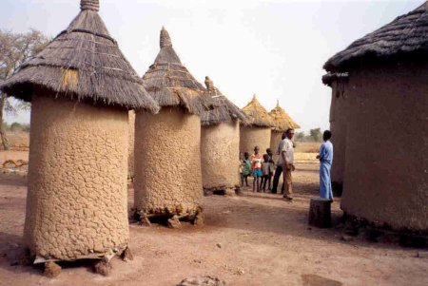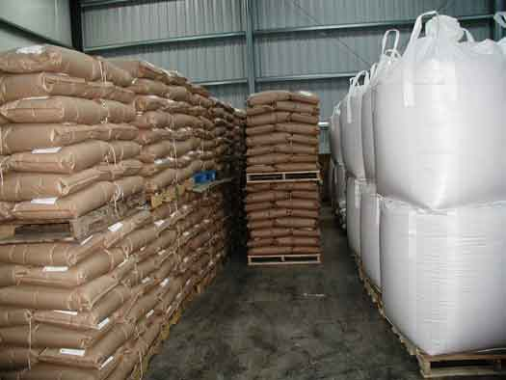
የስንዴ ነቀዝ፣ ባሕላዊ ጎተራና ዘመናዊ አከመቻቸት በቅደም ተከተል፡፡
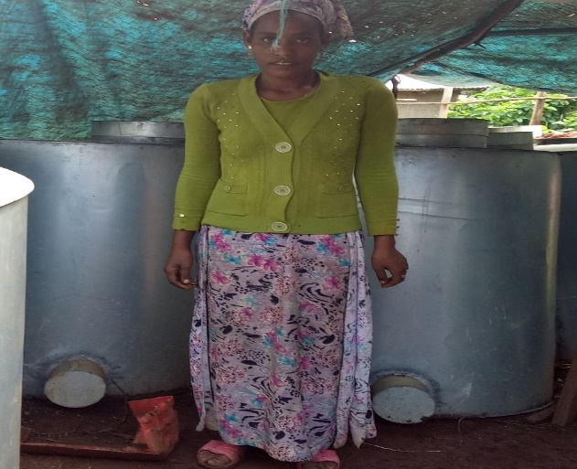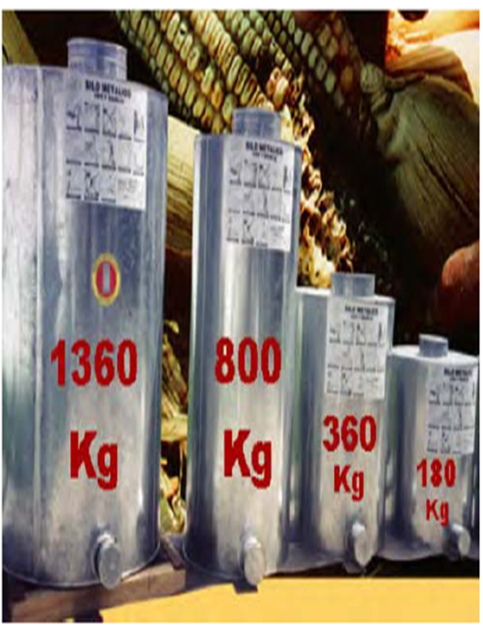
ከብረት የተሰሩ የተለያየ መጠን ያላቸው የማከማቻ ሳይሎዎች
ምርት ማከማቻ መሳርያዎች
ሄርማቲክ (Hermetic storage)

ሄርማቲክ ማከማቻ ማለት እህልን አየር በማያስገባ ሁኔታ በከባቢው አየርና በምርቱ መካከል የእርጥበት እና አየር እንቅስቃሴ እንዳይኖር አድርጎ የሚያቆይ ዘዴማለትነው፡፡

የሄርማቲክ ማከማቻ ዘዴዎች ዋና ዋና ጥቅሞች
- ከእርጥበትይከላከላል
- የተባይና አይጥ ጉዳትይከላከላል
- ምርትን ከ9-12 ወራት ወይም ከዚያም በላይ ሊያቆይ ይችላል፣ የዘር መብቀል አቅሙንም አይቀንስም
- የወፎችን ጉዳት ይቀንሳል
- በኦክስጂን እጥረት ምክንያት ተባዮች ይሞታሉ፤ የመራባት እድልም አይኖራቸውም

ከነዚህም መካከል

- ፒቪሲ ታንከሮችን (PVC airtight tanks)
- ባለአንድ የውስጥ ፕላስቲክ ከረጢት (Super grain bags)
- ድርብ ፕላስቲክ ከረጢት (PICs bags)
- ኮኩንስ /Cocoons ይገኙበታል፡፡
የሜታል ሳይሎ አጠቃቀምና አያያዝ

- እህሉን ማድረቅና ማጽዳት፦ እህሉ ከማሳ ከመጣ በኋላ በደንብ መድረቅ አለበት፡፡የተለያዩ ባህላዊ መንገዶችን በመጠቀም የእህሉን መድረቅ መረጋገጥ አለበት፡፡እህሉን ለ3 ቀን ያክል በማስጣት ማደረቅ ይገባል፡፡እህሉ መድረቁን ለማረጋገጥ የኮካ ጠርሙስ የተወሰነ ጨውና በቆሎ በመጠቀም የእህሉን እርጥበት ሁኔታ ማወቅ ይቻላል፡፡እህሉ በደምብ መድረቁ ከተረጋገጠ በኋላ ለአንድ ምሽት ማቀዝቀዝ ይገባል፡፡በደምብ ያልደረቀ እህልበ ጎተራ ውስጥ ከተጨመረ መጥፎ ሽታ ያመጣል፣ ፈንገሶች ያድጉበታል፣ አንዳንዴ ሳይሎው እስከመቅደድ ይደርሳል፡፡
- የሜታል ሳይሎ አቀማመጥ፦ በሜታል ሳይሎ በቤት ውስጥ ማለትም በቤት ውስጥ ኮሪደር (መተላፊያ) ወይንም በቤት ውስጥ መቀመጥ ይኖርበታል፡፡ሜታል ሳይሎ ከግርግዳ ጋር እንዳይገናኝ ጥንቃቄ ማደረግ ያስፈልጋል፡፡በምንም አይነት መልኩ ለጸሐይ መጋለጥ የለበትም፡፡ሜታል ከእንጨት በተሰራ ማስቀመጫ ላይ መቀመጥ ይኖርበታል የመሬት ንክኪን ለማስቀረት እንዲሁም ጠፍጣፋ በሆነ መሬት ላይ መቀመጥ ይኖርበታል፡፡
- በትክክል መክደን፦ እህሉ ከተጨመረ በሓላ ሻማ በማስቀመጫ በማድረግ መለኮስ በመቀጠል ምንም አየር ሊያስገባና ሊያስወጣ በማይችል ሁኔታ የእህል ማስወጫና መስገቢያ ቦታዎች ሁለቱንም ክዳኖቸ በመጠቀም መታሰር ይኖርባቸዋል፡፡
- ደህንነቱን ማረጋገጥ፦ በህይወት ያለማንኛውም ተባይ ወይንም ሌላ ነገር መኖሩን ለማወቅ በየ 15 ወይንም በየ30 ቀኑ የእህል ማስገቢያና ማስወጫውን በመክፈት መገምገም፡፡እህሉ እርጥበት ያለው ከሆነ እንደገና በማውጣት ማድረቅ ያስፈልጋል፡፡በህይወት ያሉ ተባዮች ከተገኙ ከላይ የተጠቀሱት የሻማ አጠቃቀም ዘዴ እንደገና መተግበር
- እህል በአግባቡ ማውጣት፦ እህሉን ጨርሶ ከሜታልሳይሎ ለማውጣት በስዕሉ ላይ እንደሚታየው በእንጨት በመታገዝ ማውጣት ይቻላል፡፡
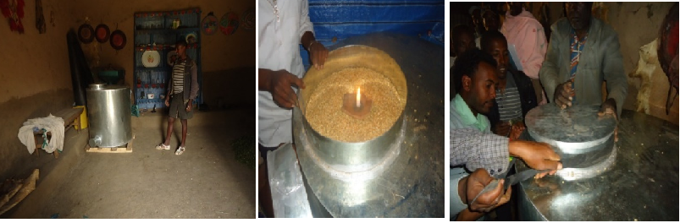
ሜታል ሳይሎ የሚያሳይ ምስል
የሜታል ሳይሎ አጠቃቀምና አያያዝ
እህሉን ማድረቅና ማጽዳት

- እህሉ ከማሳ ከመጣ በኋላ በደንብ መድረቅ አለበት
- የተለያዩ ባህላዊ መንገዶችን በመጠቀም የዕህሉን መድረቅ መረጋገጥ አለበት
- እህሉን ለ3 ቀን ያክል በማስጣት ማደረቅ ይገባል፡፡
- እህሉ መድረቁ ለማረጋገጥ የኮካ ጠርሙስ የተወሰነ ጨውና በቆሎ በመጠቀም የእህሉን እርጥበት ሁኔታ ማወቅ ይቻላል
- እህሉ በደምብ መድረቁ ከተረጋገጠ በኋላ ለአንድ ምሽት ማቀዝቀዝ ይገባል፡፡
- በደምብ ያልደረቀ እህል በጎተራ ውስጥ ከተጨመረ መጥፎ ሽታ ያመጣል ፈንገሶች ያድጉበታል አንዳንዴ ሳይሎው እስመቀደድ ይደርሳል፡፡

ትክክለኛ የሜታል ሳይሎ አቀማመጥ

- ሜታል ሳይሎ በቤት ውስጥ ማለትም በቤት ውስጥ ኮሪደር (መተላፊያ) ወይንም በቤት ውስጥ መቀመጥ ይኖርበታል፡፡
- ሜታል ሳይሎ ከግርግዳ ጋር እንዳይገናኝ ጥንቃቄ ማደረግ ያስፈልጋል፡፡
- በምንም አይነት መልኩ ለጸሐይ መጋለጥ የለበትም፡፡
- ሜታል ሳይሎ ከእንጨት በተሰራ ማስቀመጫ ላይ መቀመጥ ይኖርበታል የመሬት ንክኪን ለማስቀረት እንዲሁም ጠፍጣፋ በሆነ መሬት ላይ መቀመጥ ይኖርበታል፡፡

ሱፐር ግሬይንባግ/Super Grainbag/

ይህ የማከማቻ ፕላስቲክ ከረጢት ከወፍራም ፕላሰቲክ (high-density polyethylene (HDPE) የተሰራ ሲሆን ከውጪ የሚገባውንም አየር (ኦክስጂንም) ሆነ ከውሰጥ የሚወጣውንም ካርቦን ዳይኦክሳይድን በላሰቲኩ ግድግዳ እንዳያልፍ የሚድረግ ከፍተኛ ብቃትያለው ነው፡፡የውስጡን ፕላሰቲክ ከረጢት እንዳይጎዳና ለአያያዝም እንዲያመች ከውጪ ጠንካራ ማዳበሪያ እንጠቀማለን፡፡ ይህ ከረጢት የተሰራው ከጠንካራ ፕላስቲክ ሲሆን የተለየ የውስጥ ሽፋን ያለውነው፡፡

- ውፍረቱ 0.078 ሚሜ፣ ክብደት 76 ግራም/ሜትርእስከዌር
- ኦክስጂን የመስተላለፍ አቅሙ ከ50 ሲሲ/ሜትር ሰከዌር/ቀን በታች
- እርጥበት የመስተላለፍ አቅሙ ከ10 ግራም/ሜትርሰከዌር/ቀን
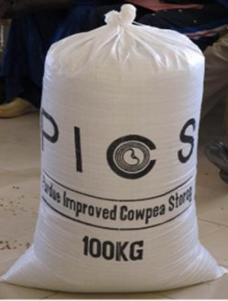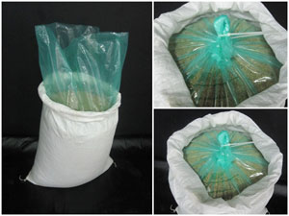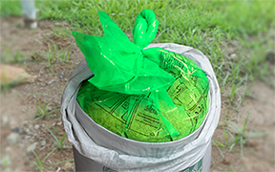
ባለ 100 ኪግ ሱፕርግሬይንባግ

6. የስንዴ ሠብል ተፈላጊ የጥራት ደረጃ

6.1. የዳቦ ስንዴ ተፈላጊ የጥራት ደረጃ
በአገራችን የከተማ መስፋፋትና የአመጋገብ ሥርዓት እተቀየረ በመምጣቱ ከዳቦ ስንዴ የሚዘጋጁ የምግብ ዓይነቶችን የመጠቀም ባህል በስፋት ተለምዷል፡፡ ይህንን ሰፊ የገበያ ዕድል ለመጠቀም በርካታ የምግብ ማቀነባበሪያ ፋብሪካዎች በአብዛኛው ስንዴ በሚመረትባቸው አካባቢዎች ተገንብተው የስንዴ ዱቄት እና የተለያዩ የምግብ ዓይነቶችን በማምረት ለገበያ በማቅረብ ላይ ይገኛሉ፡፡ እነዚህ የምግብ ፋብሪካዎች የስንዴን እህል ከአምራች አርሶአደሮች፣ ከእህል ቸርቻሪዎች ወይም ከጅምላ ነጋዴዎች ለፋብሪካ ግብዓትነት በሚገዙበት ጊዜ የራሳቸው የውስጥ የጥራት ደረጃ መለኪያዎች አላቸው፡፡ ዋና ዋናዎቹ የዳቦ ስንዴ የኢንዱስትሪ የጥራት መለኪያዎች የሚከተሉት ናቸው፡፡

- ከስንዴ ጋር የተደባለቀ ባዕድ ነገር ከ 10 ፐርሰንት ያነሰ መሆን አለበት፡፡
- የእርጥብት መጠን ከ 13 ፐርሰንት ያነሰ መሆን አለበት፡፡
- የፕሮቲን መጠን ከ 11 ፐርሰንት እና ከዛ በላይ መሆን አለበት፡፡

የግሉቲን መጠን 25-27 ፐርስንት ከሆነ ዶቦ ለማምርት መስፈርቱን የሟላል፡፡ ነገርግን 18-24 ፐርሰንት ከሆነ ብስኩት ለማምረት የጥራት መለኪያውን ያሟላል፡

6.2. የዱረም ስንዴ ተፈላጊ የጥራት ደረጃ
ዱረም ስንዴ የእንዳስትሪ ሰብል በመሆኑ ኢንዳስትሪው የሚፈልገውን የጥራት መስፈርት በአድሱ ፓኬጅ በማካተት እንዲዘጋጅ ተደርጓል
ዱረም ስንዴ የኢንዳስትሪ ሰብል በመሆኑ የዘሩ አካልና በዘሩ ውስጡ ያለዉ የንጥረ ነገር ይዘት እንዱስትሪው የሚፈልገውን የጥራት ደረጃ መስፈርት መሟላት ይኖርበታል፡፡

- የሥንዴዉ ዘር አካል ጥራት፡-

- ጠንካራና ሙሉ መሆን አለበት
- አምበር ወይም ማርማ ቀለም መሆን አለበት
- የተጨመደዴ ዘር መሆን የለበትም
- በዘሩ አካል ላይ ጥቁር ነጥብ መኖር የለበትም
- በጥንካሬ መጠን መለክያ መሳርያ 90% እና ከዛበላይ መሆን አለበት
- የ 1000 ዘሮች ክብደት ≥ 32 ግራም
- ሄከቶ ሊትር/ቴስት ክብደት> 75 ግራም/ሊትር
- የፎልንግ ነምበር (የብቅለት ፍጥነት) ከ 350 ሰኮንድ በላይ መሆን አለበት

- የዘሩ ንጥረ ነገር ይዘት ጥራት

- የፕሮቲን ይዘት መጠን ከ12%ና ከዛበላይ መሆን አለበት
- የግሉቲን ይዘት መጠን ከ25-27% መሆን አለበት
- የዘር የእርጥበት መጠን 13% በለይ መሆን የለበትም

